湖南省不动产登记网上“一窗办事”平台

操作手册

长沙市中智信息技术开发有限公司
二〇二〇年十二月
目 录
1. 引言 3
1.1. 关于本手册 3
1.2. 编写约定 3
1.3. 特别标志 4
1.4. 版本说明 4
2. 平台使用说明 5
2.1. 注册 7
2.2. 登录 9
2.2.1. ＣＡ登录 11
2.2.2. 账号登录 14
2.2.3. 忘记密码 15
2.3. 主页 18
2.4. 业务申请 20
2.4.1. 预告业务 20
2.4.2. 抵押业务 37
2.5. 业务办公 88
2.5.1. 待办业务 88
2.5.2. 已办业务 88
2.5.3. 驳回业务 89
2.6. 业务查询 92
2.6.1. 办理进度查询 92
2.6.2. 权证查询 92
2.7. 系统管理 93
2.7.1. 金融机构信息管理 93
2.8. 其他设置 100
2.8.1. 查看个人信息 101
2.8.2. 修改个人信息 102
2.8.3. 修改密码 103
2.8.4. 个性化配置 104

引言

关于本手册
本手册对 « 湖南省不动产登记网上“一窗办事”平台 » 的功能、使用方法与操作步骤作了较为详细、全面的介绍。认真阅读本手册将使您更快、更好的掌握本平台。
为了帮助您能够更方便的阅读，下文将简单为您介绍本手册的结构内容。
本手册主要包括以下内容：
- 本手册的编写约定与阅读说明；
- 从金融机构用户的角度着手，逐一为您介绍各用户菜单的使用方法与操作步骤；
本手册将以流程化的方式（访问→注册→登录→使用）全面细致地对平台各用户所对应菜单功能的使用方法与注意事项附图进行描述，使您在平台使用过程中遇到困惑时，能通过查阅本手册轻松解决问题。
还要提醒您注意的是，本手册中的图片只是用于列举的实例，可能与您在实际操作时显示的内容略有不同，但并无大碍，相信您能够灵活地运用本平台解决实际问题。

编写约定
说明 | 图标 | 示例
菜单名称或子菜单名称 | 【】 | 用户管理菜单可简化为：【用户管理】
页面名称或表单页面名称 | <> | 新增用户页面可简化为：<新增用户>
列表名称 | 『』 | 金融机构列表可简化为：『金融机构』
页面或列表中的字段名称 | [ ] | 用户名称字段可简化为：[用户名称]
按钮名称 | || | 单击确定按钮可简化为：单击确定
超链接 | { } | 首页超链接可简化为：{首页}
按下鼠标左键单击某一对象 | 单击 | 单击确定按钮可简化为：单击确定
连续选择菜单及其子菜单或树状结构 | → | 【流程管理】→【流程定义管理】

特别标志
序号 | 图标 | 定义
1 | * | 必填内容
2 |  | 折叠|隐藏表单菜单栏
3 |  | 展开|显示表单菜单栏
4 |  | 显示密码  一般出现在用户使用账号+密码方式登录平台时

版本说明
文档名称 | 更新时间 | 作者 | 版本号
湖南省不动产登记网上“一窗办事”平台  操作手册 | 2020/12/25 | 周雪红 | V1.0

平台使用说明
金融机构用户在使用“一窗办事”平台办理业务或查询办理进度前，须先登录平台账号。
如您已拥有平台账号，您可通过点击本平台<首页>右上方的登录，访问<登录>，进行登录。
如您在登录时遇到困难，您可查阅并参考本手册《登录》尝试解决。
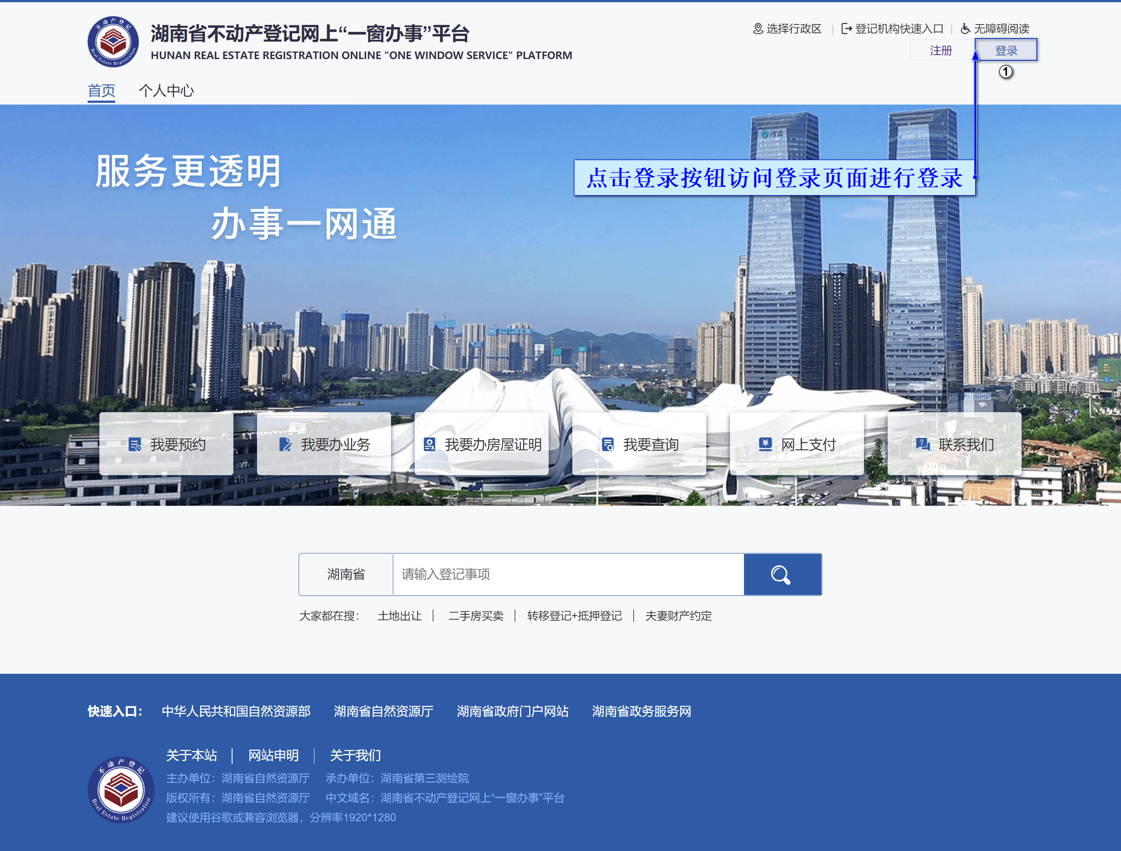
如您尚未注册平台账号，您可通过点击<首页>右上方的注册，访问<注册>，进行注册，注册完成之后再登录“一窗办事”平台进行相关业务办理。
如您在注册时遇到困难，您可查阅并参考本手册《注册》尝试解决。
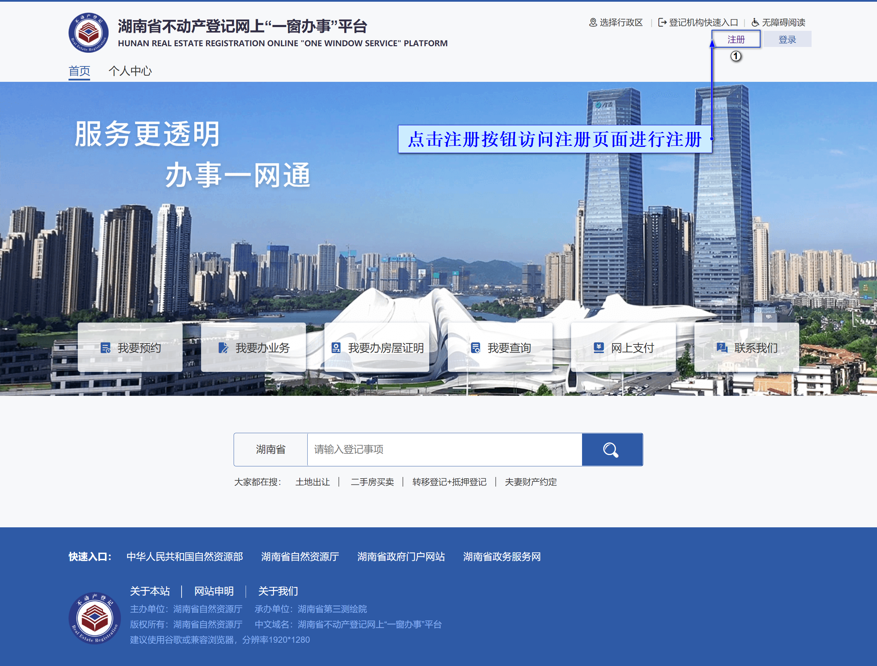
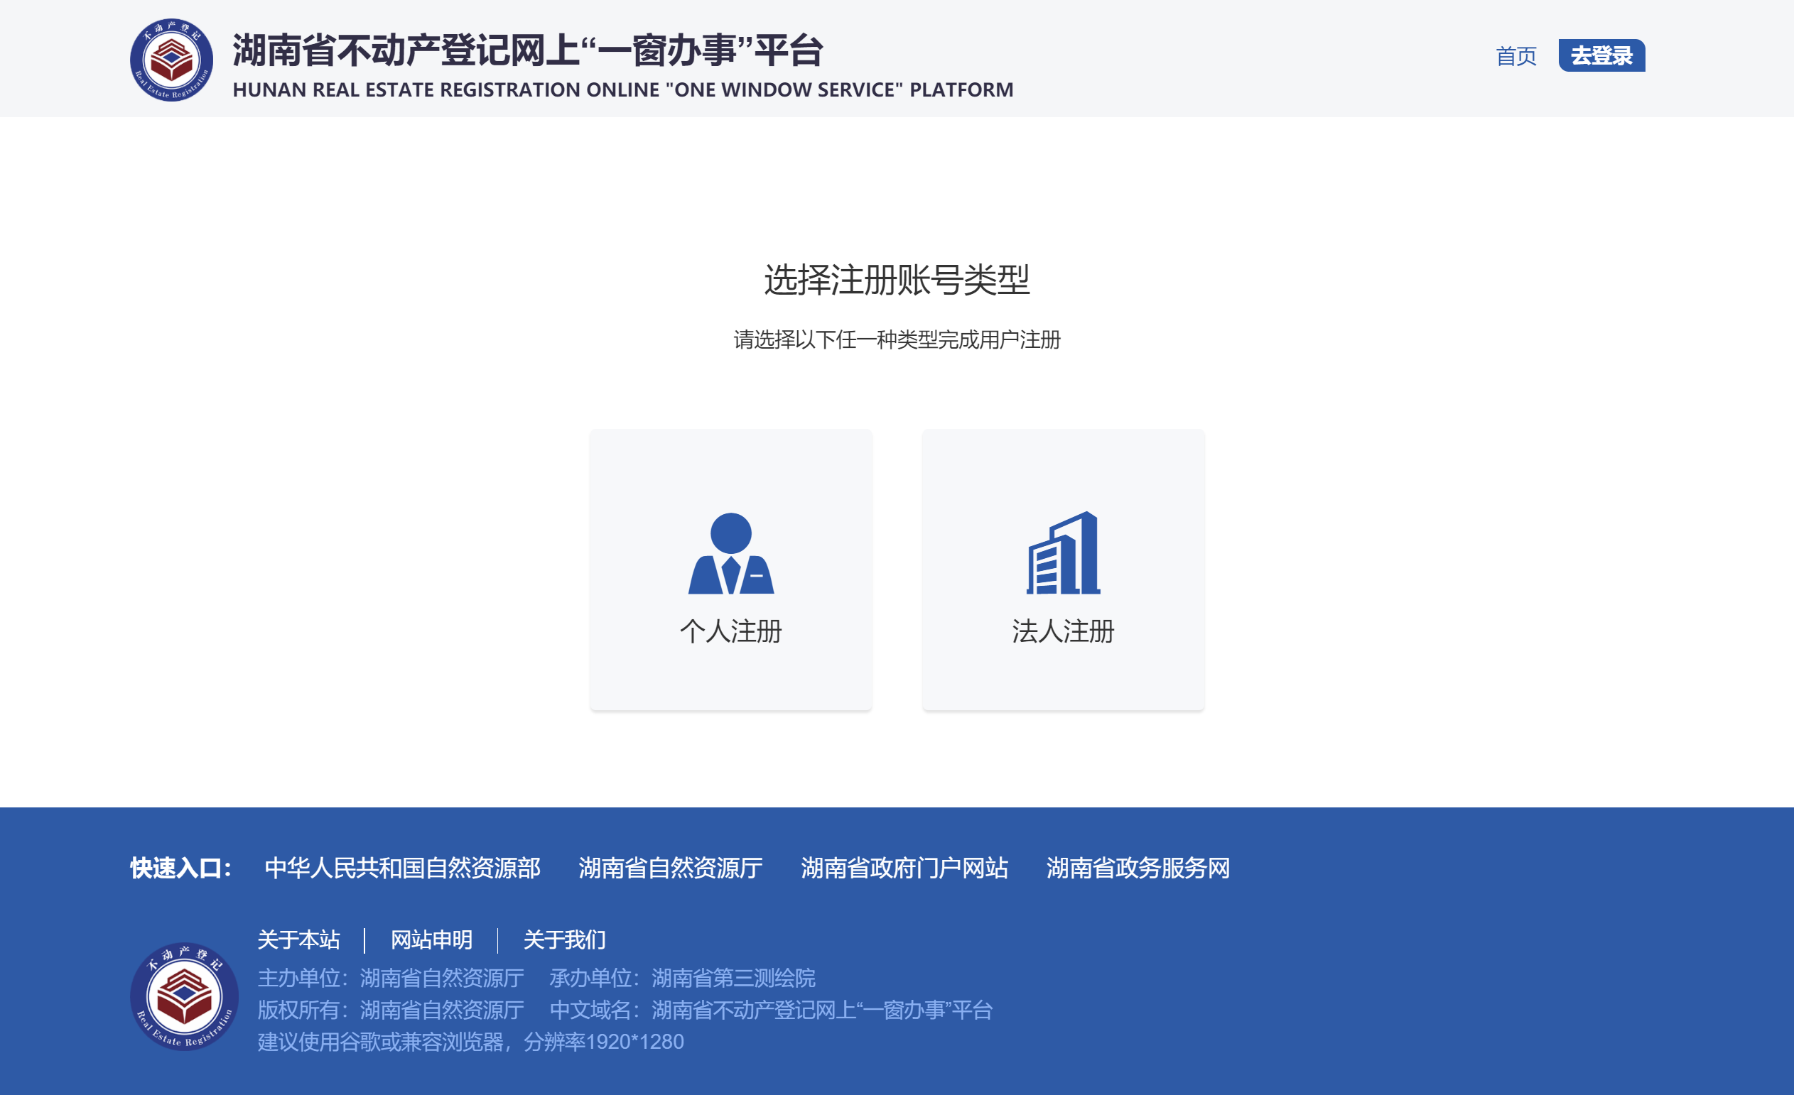

注册
金融机构法人用户可通过点击本平台门户<首页>右上方的注册，访问<注册>，进行注册。
金融机构法人用户注册具体操作步骤如下图所示。
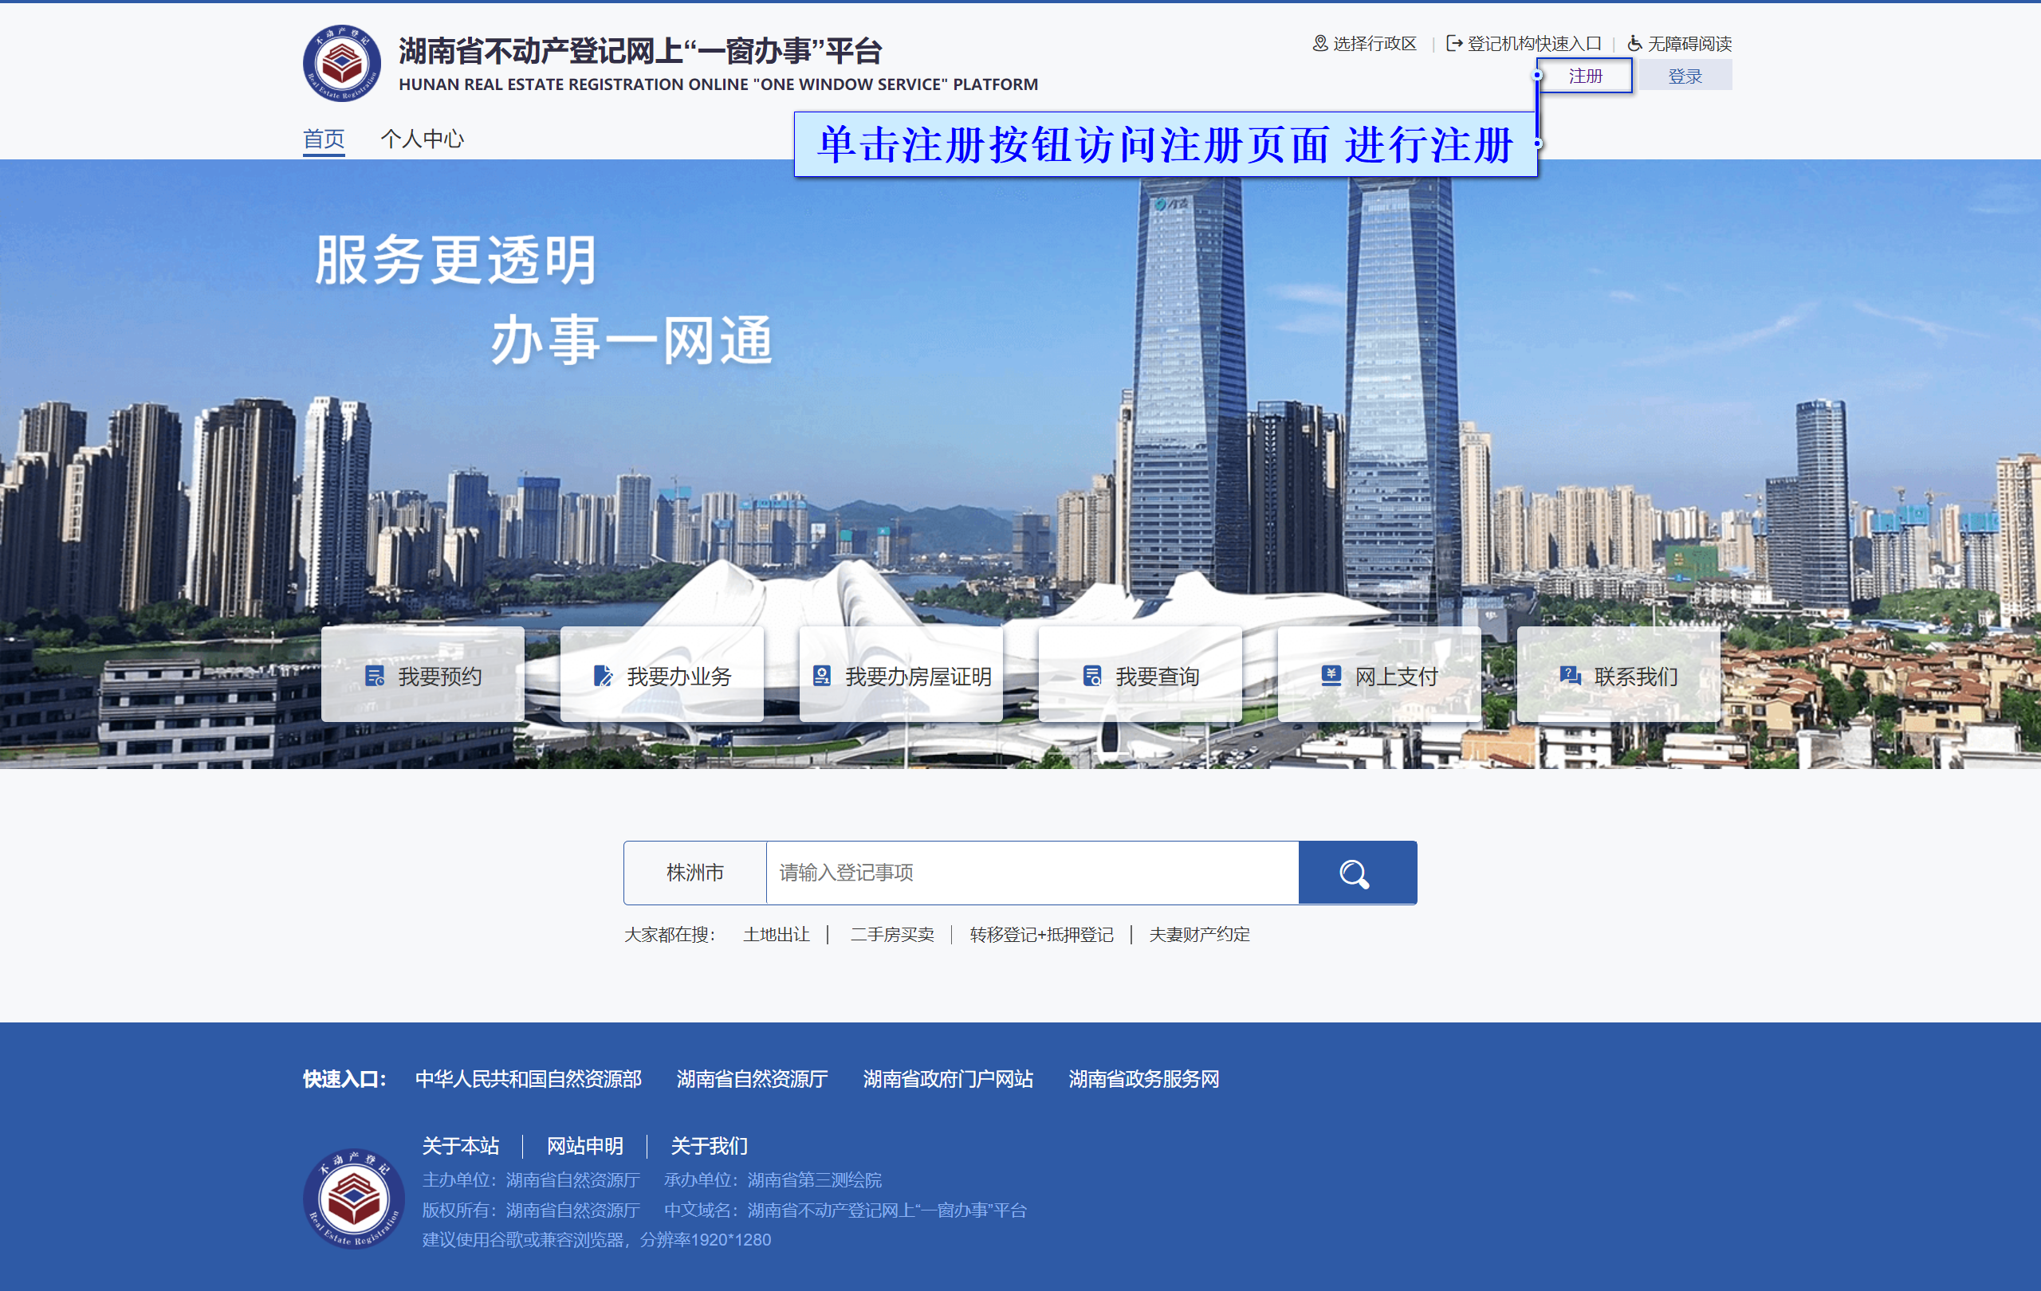
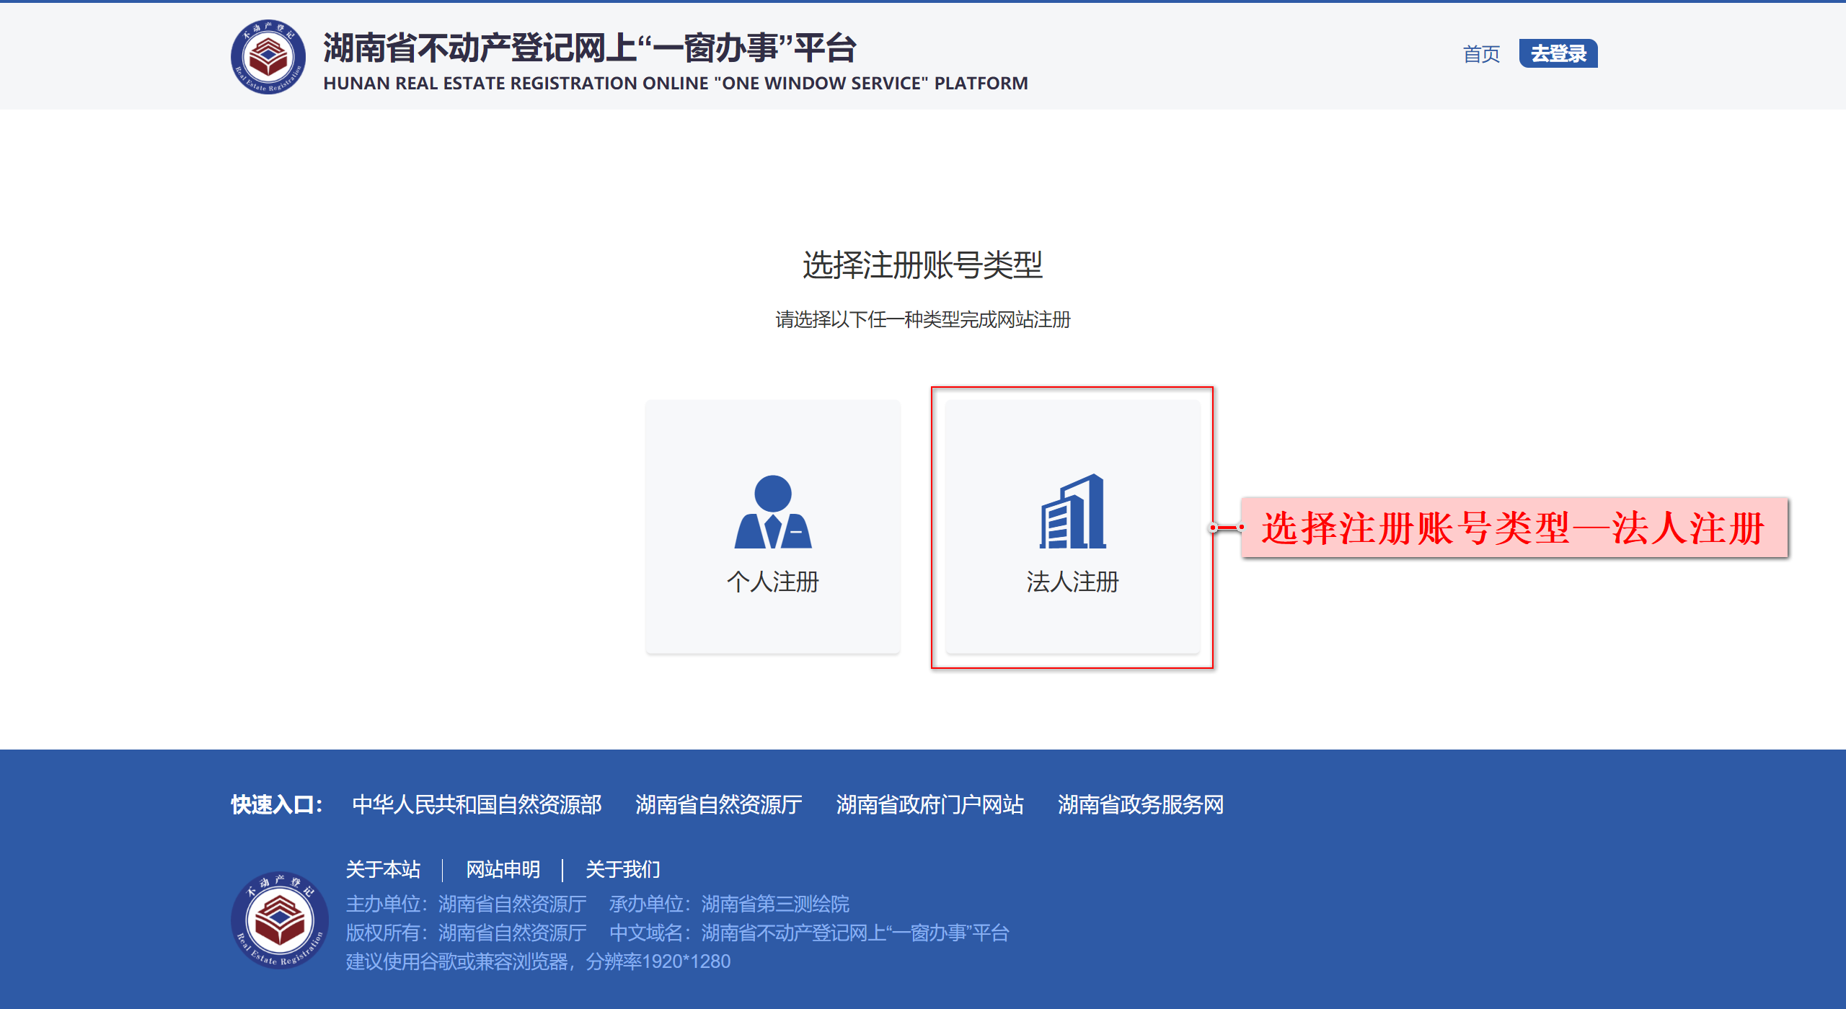
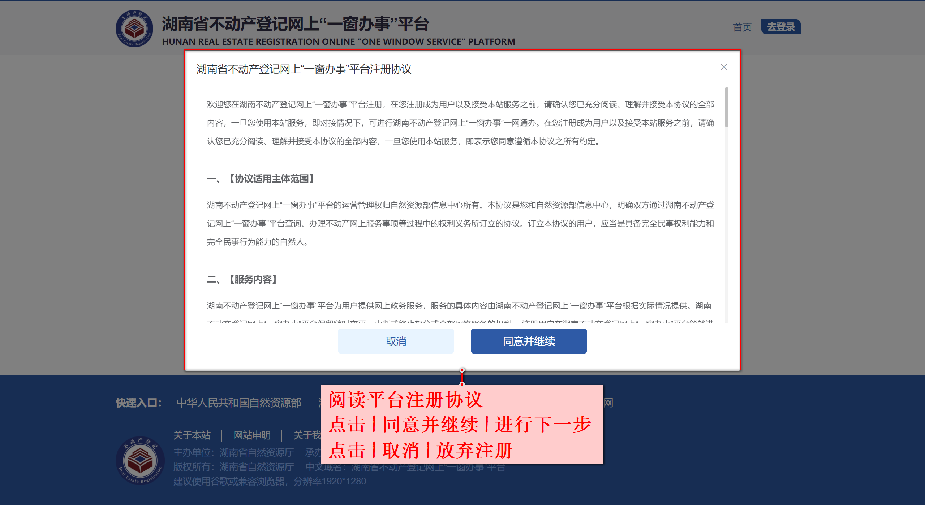
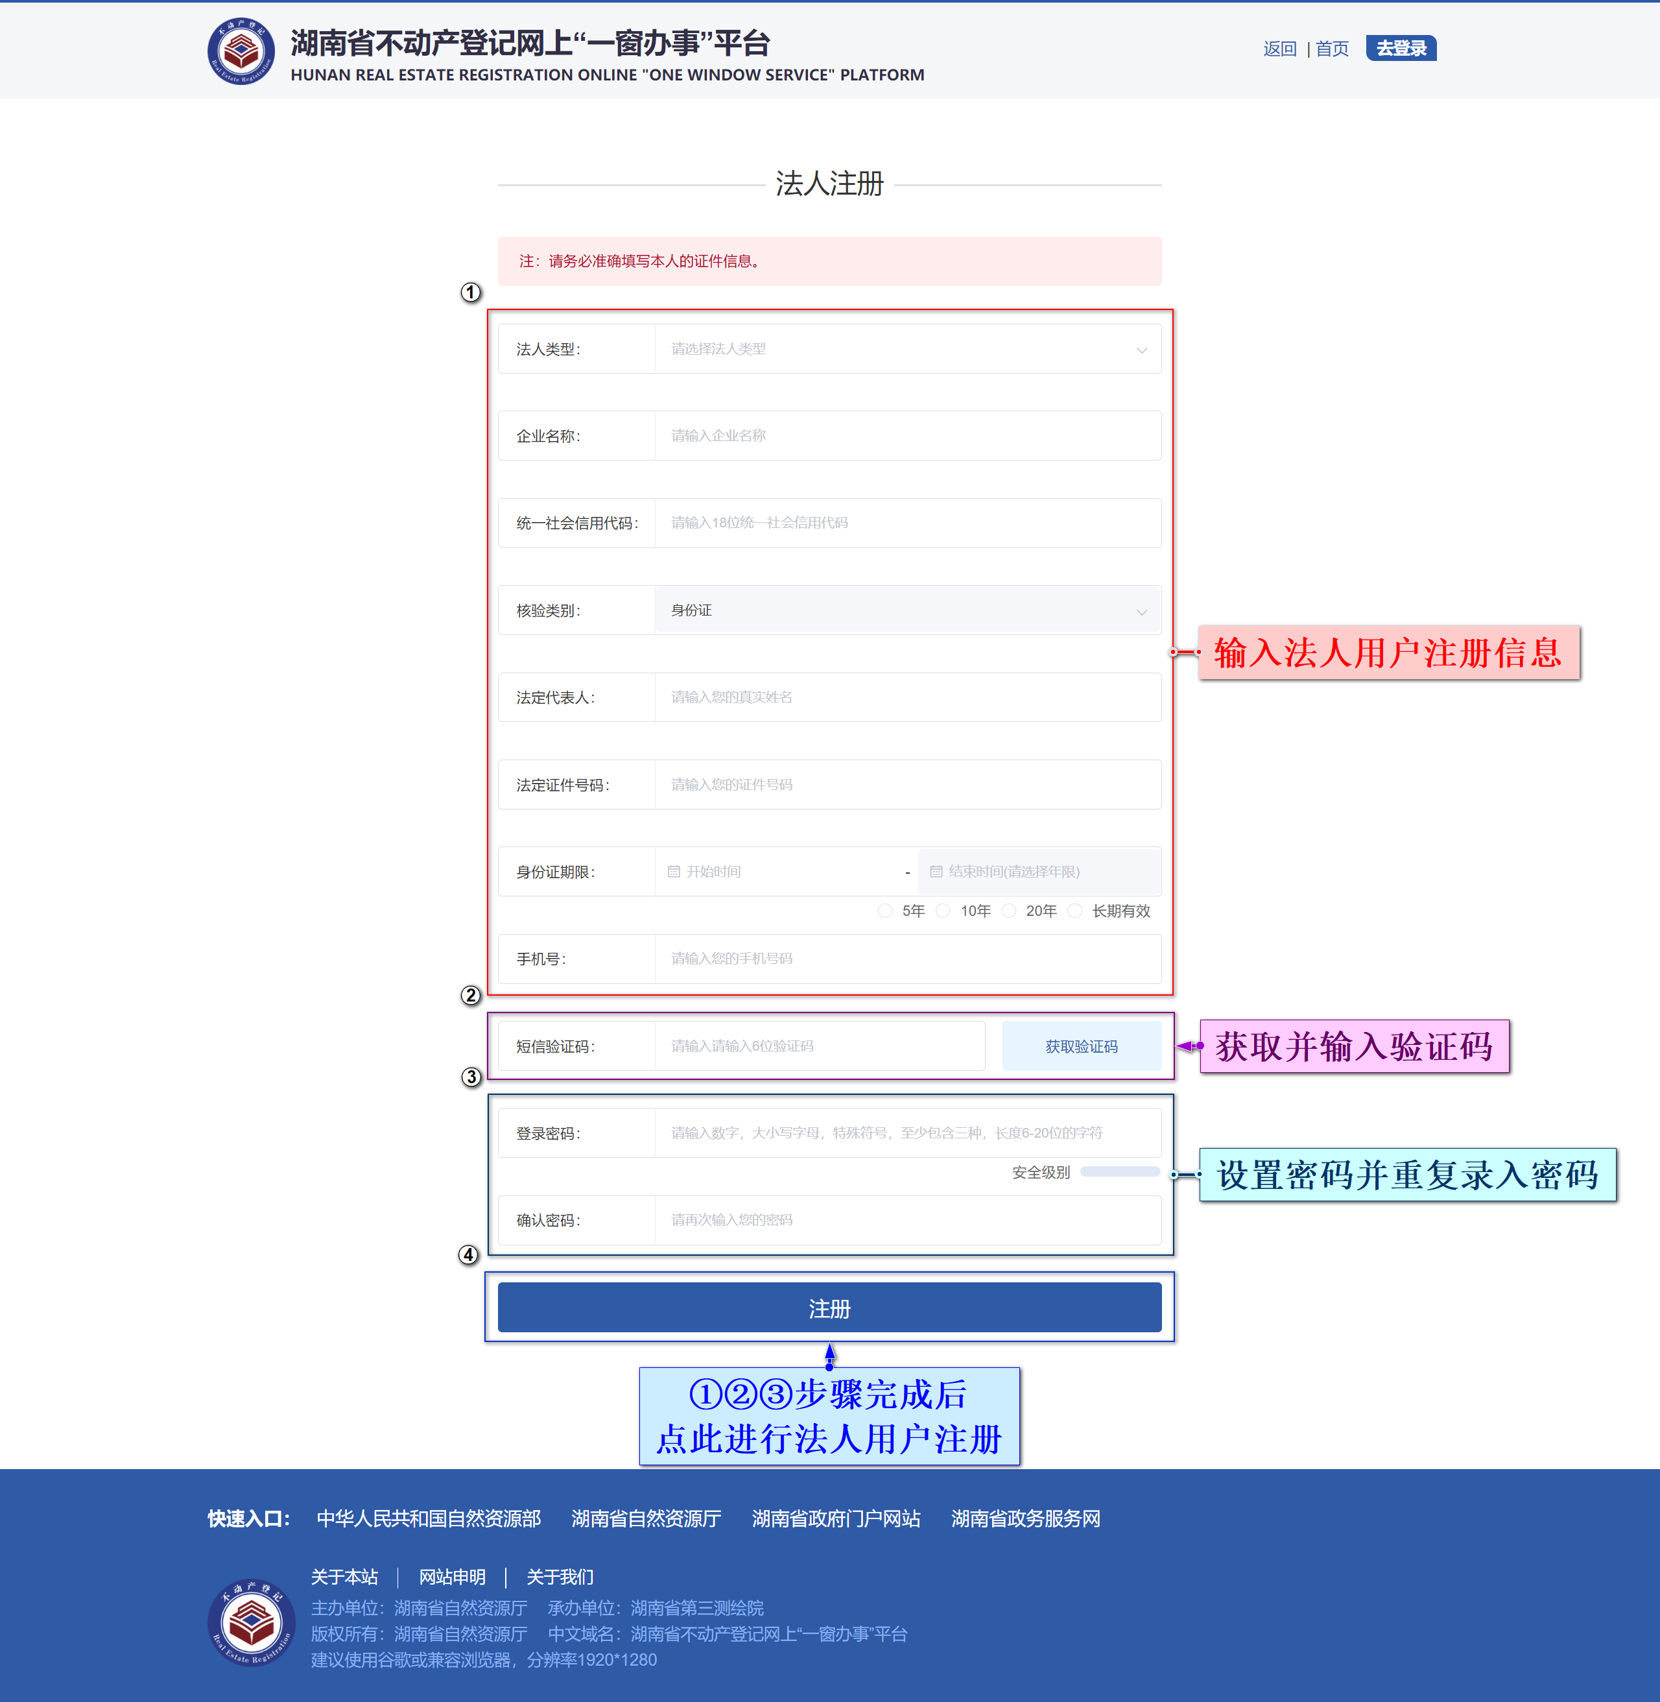

登录
金融机构用户可使用“C A证书＋密码”方式或“账号＋密码”方式登录“一窗办事”平台，用户可结合实际情况选择登录方式进行登录。
如您在使用C A证书登陆时遇到问题，您可查阅并参考本手册《C A登陆》尝试解决。
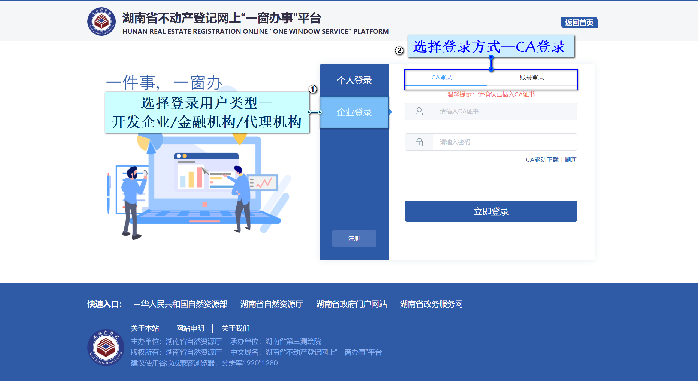
如您在使用账号登陆时遇到问题，您可参考本手册《账号登陆》尝试解决。
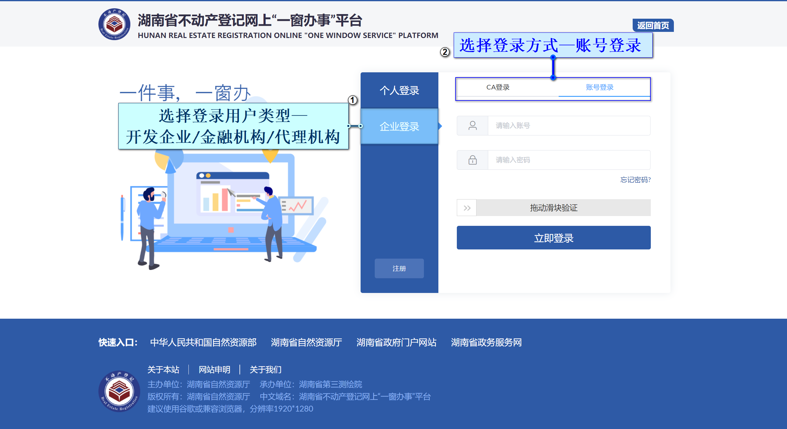
如您忘记机构账号的登陆密码，找回过程中遇到问题或不知如何操作找回密码，您可查阅并参考本手册《忘记密码》尝试找回。
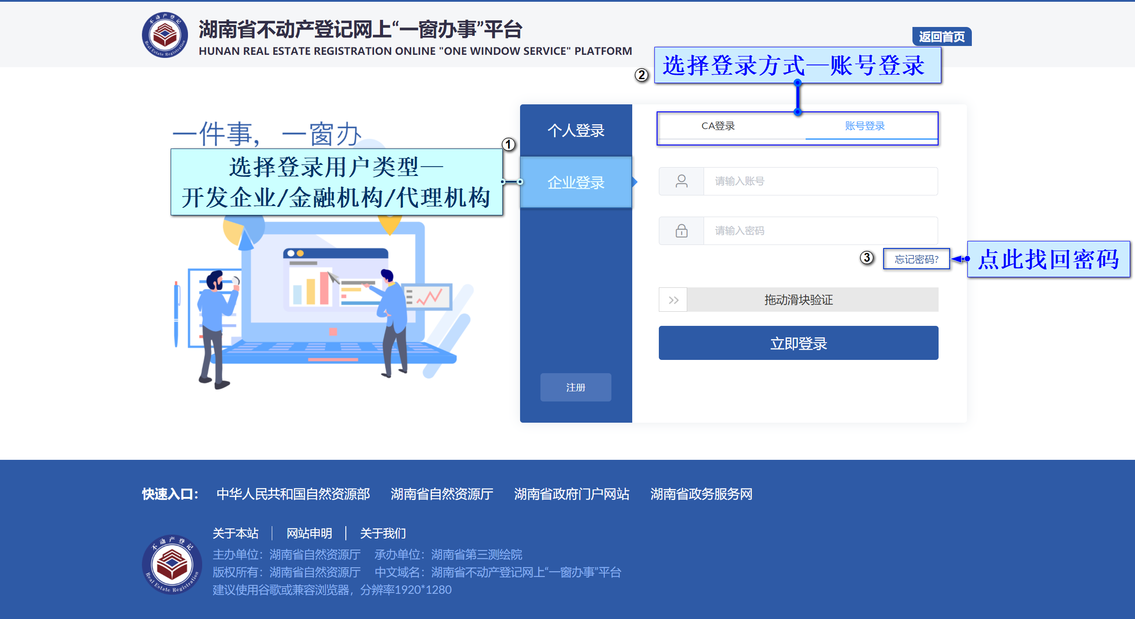

ＣＡ登录
用户可通过点击本平台门户<首页>右上方的登录，访问<登录>，进行登录。ＣＡ证书方式登录具体操作步骤如下图所示。
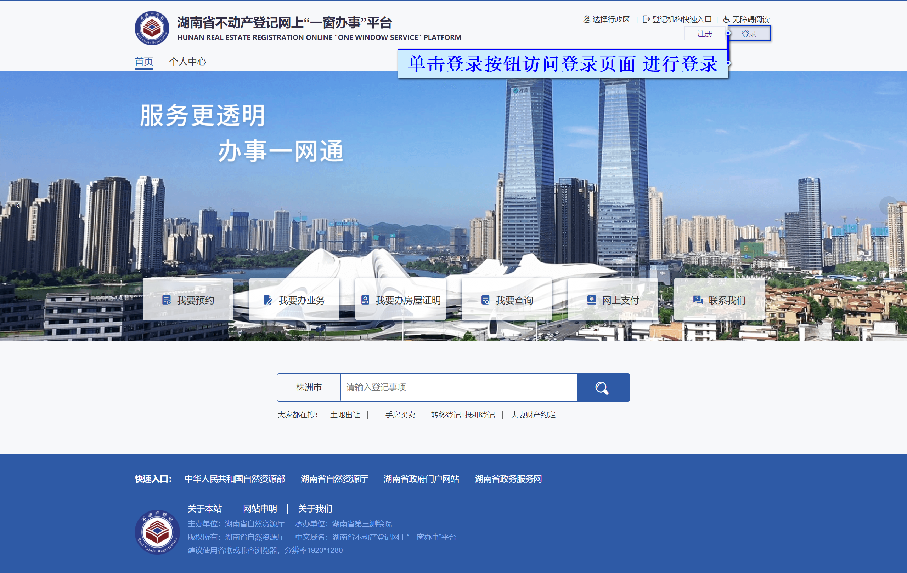
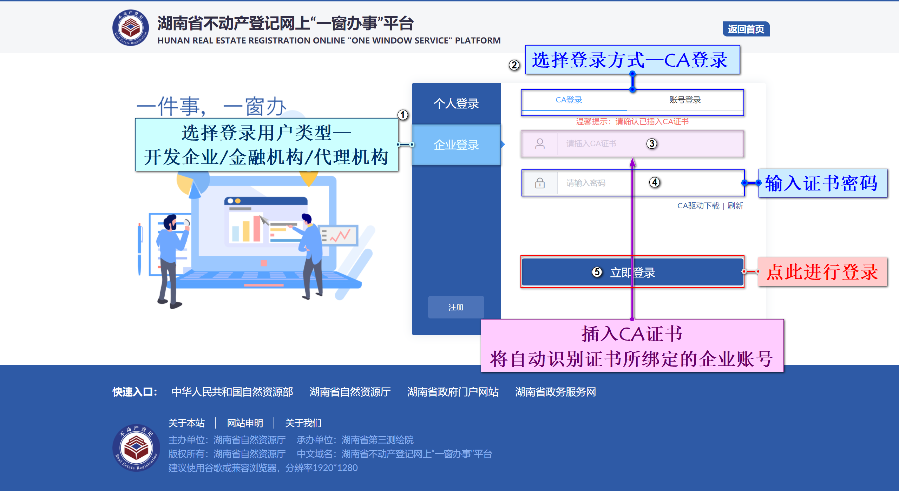
如您已插入ＣＡ证书，但仍反馈未读到 UKEY，请单击立即登录上方的{ＣＡ 驱动下载}，将证书识别驱动下载并安装至您的办公电脑上，安装完成后，重新 插入ＣＡ证书或单击立即登录上方的｛刷新｝即可。
下载ＣＡ证书识别驱动具体操作步骤如下图所示。
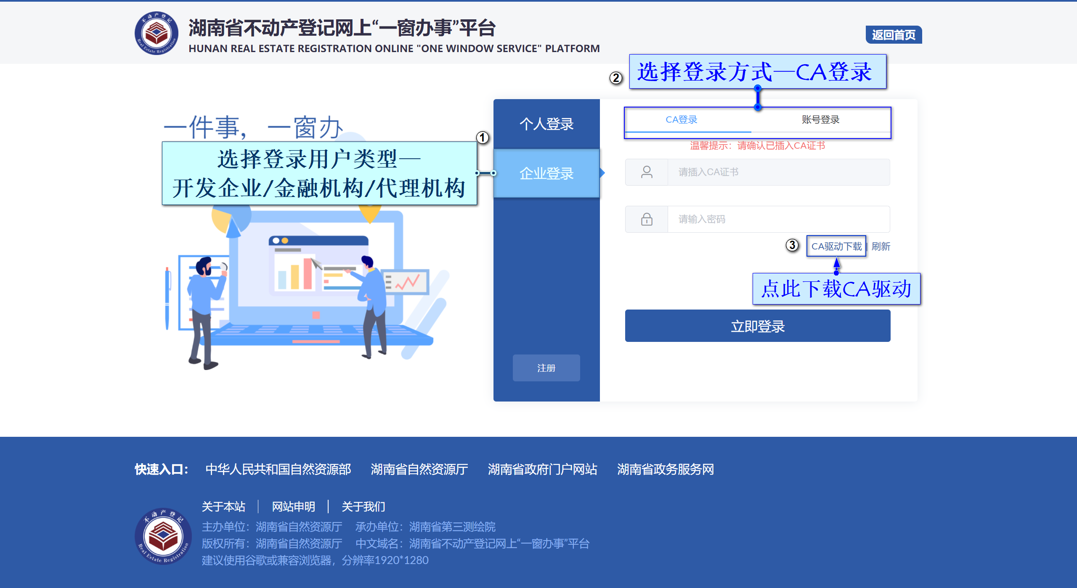
如您已插入ＣＡ证书，且已安装证书识别驱动，但页面仍反馈未读到 UKEY， 请拔出ＣＡ证书重新插入或单击立即登录上方的{刷新}重新进行检测。
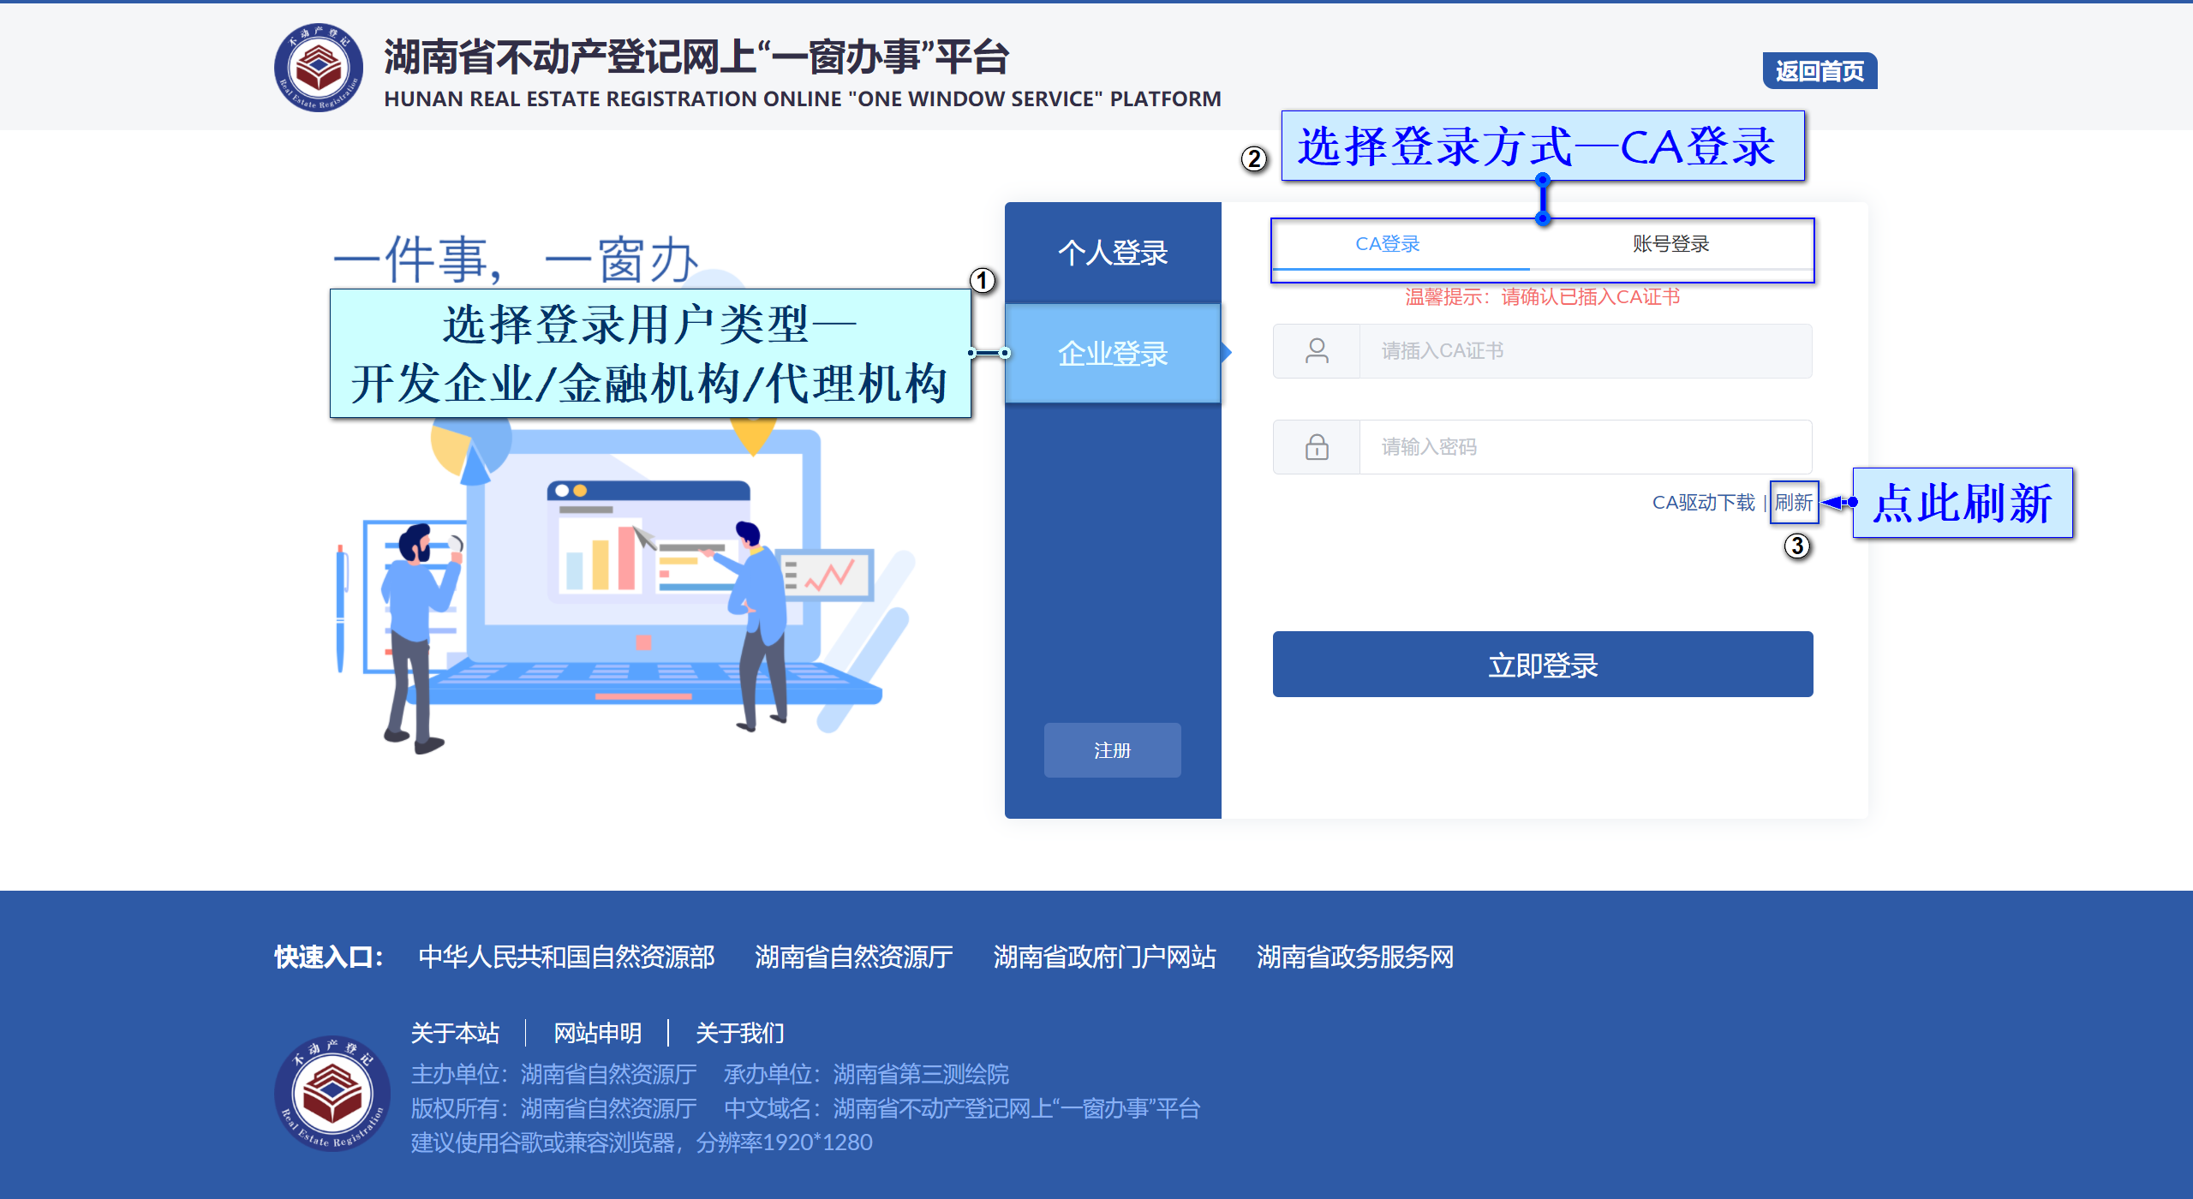
如您未安装ＣＡ证书识别驱动，请单击立即登录上方的{ＣＡ驱动下载}将 证书识别驱动下载并安装至您的办公电脑上，安装完成后，重新插入ＣＡ证书 或单击立即登录上方的｛刷新｝即可。
下载ＣＡ证书识别驱动具体操作如下图所示。

账号登录
金融机构用户可通过点击本平台门户<首页>右上方的登录，访问<登录>，进行登录。金融机构账号方式登录具体操作步骤如下图所示。
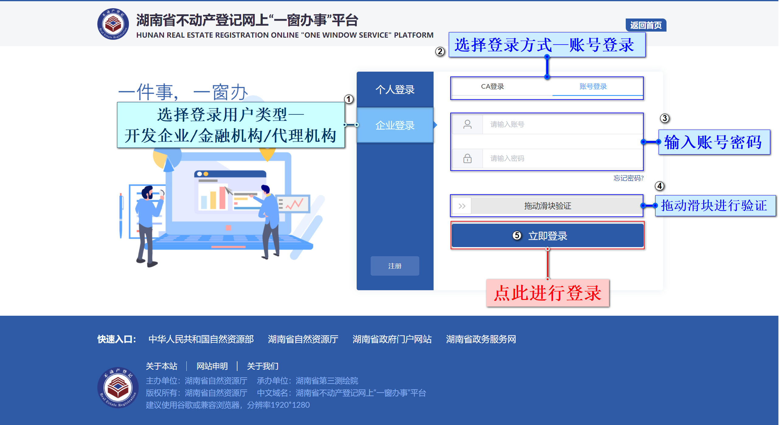

忘记密码
用户可通过点击本平台门户<首页>右上方的登录，访问<登录>，在<登录>中，点击{忘记密码}，进行找回密码操作，具体操作步骤如下图所示。
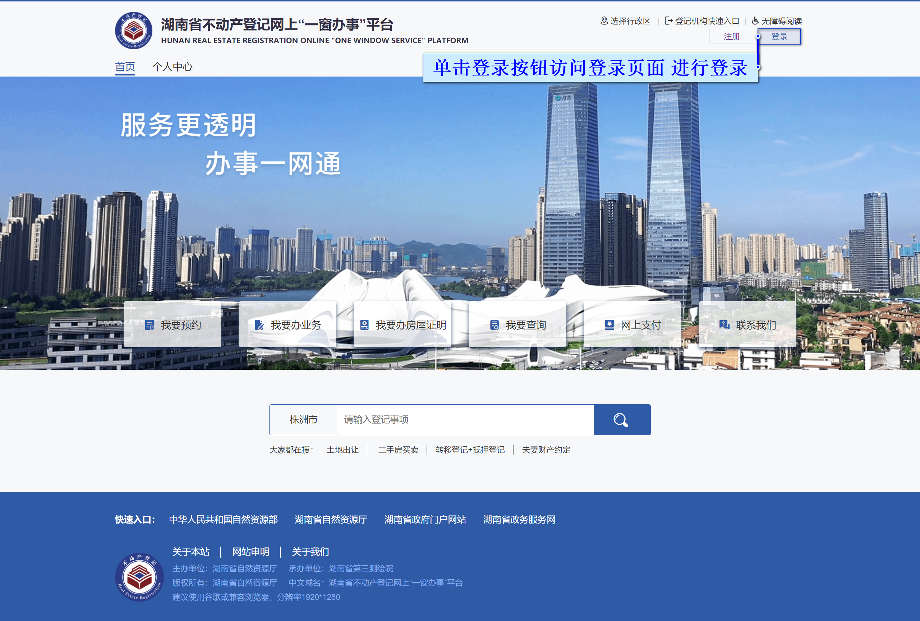
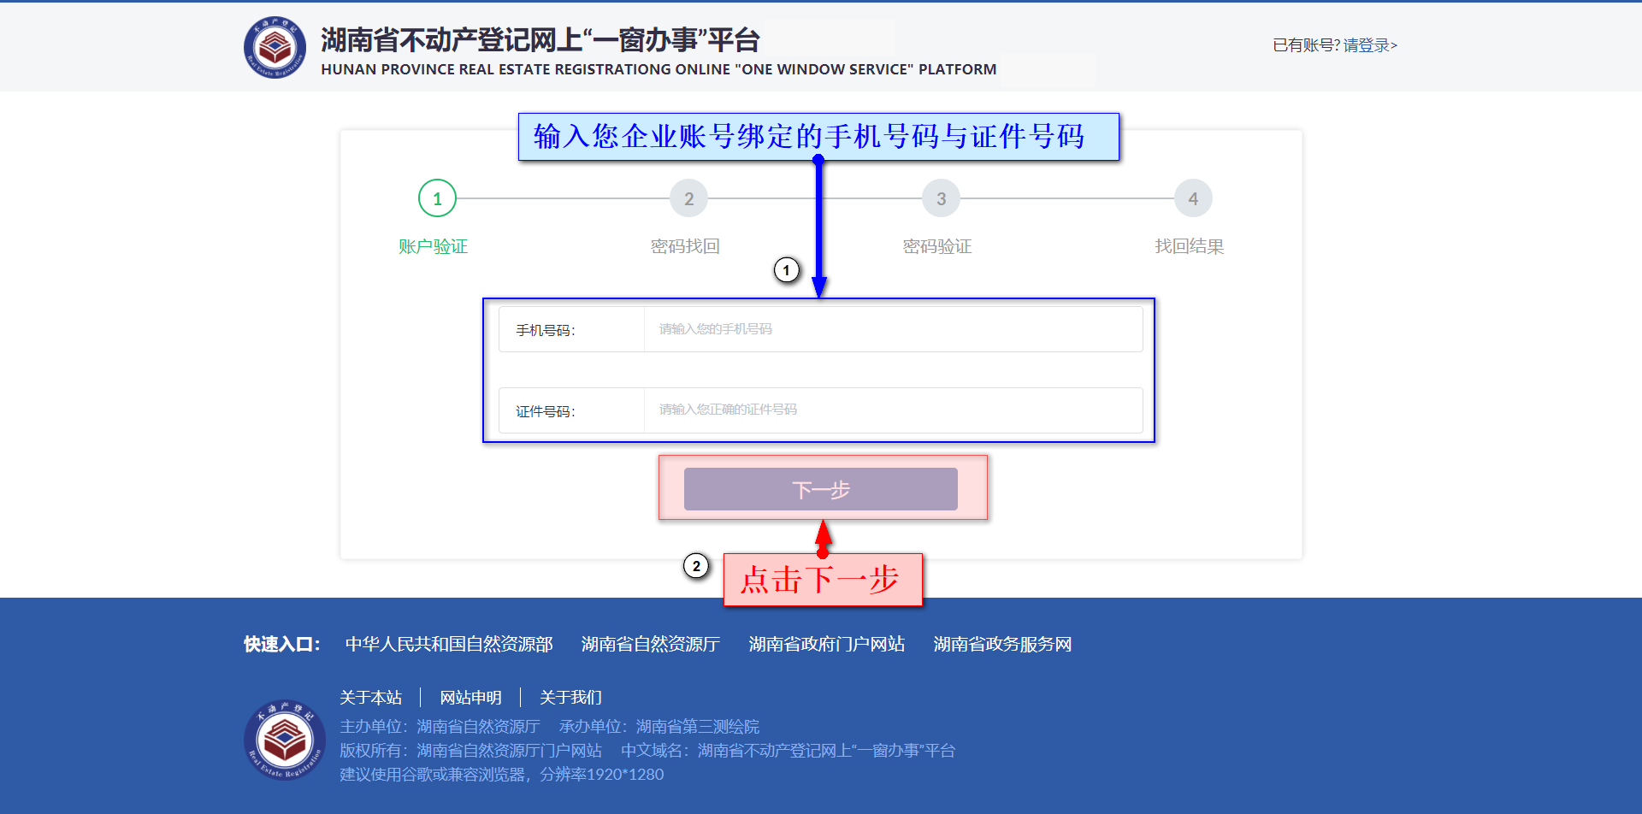
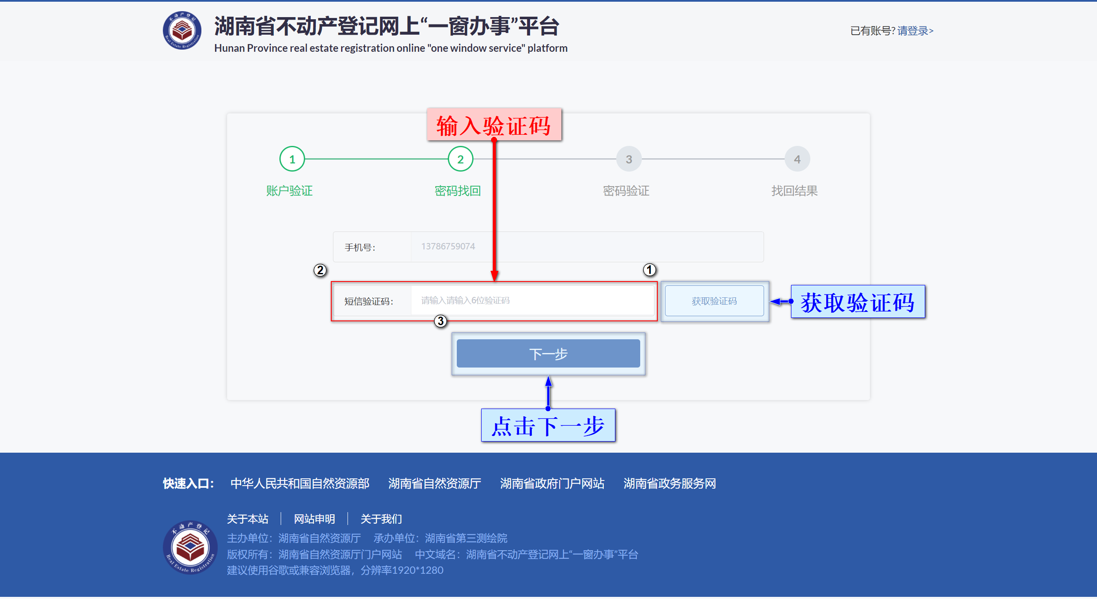
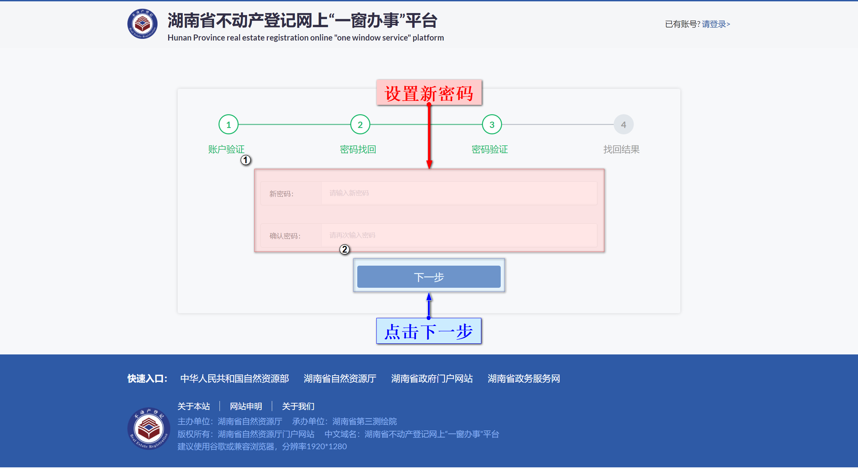
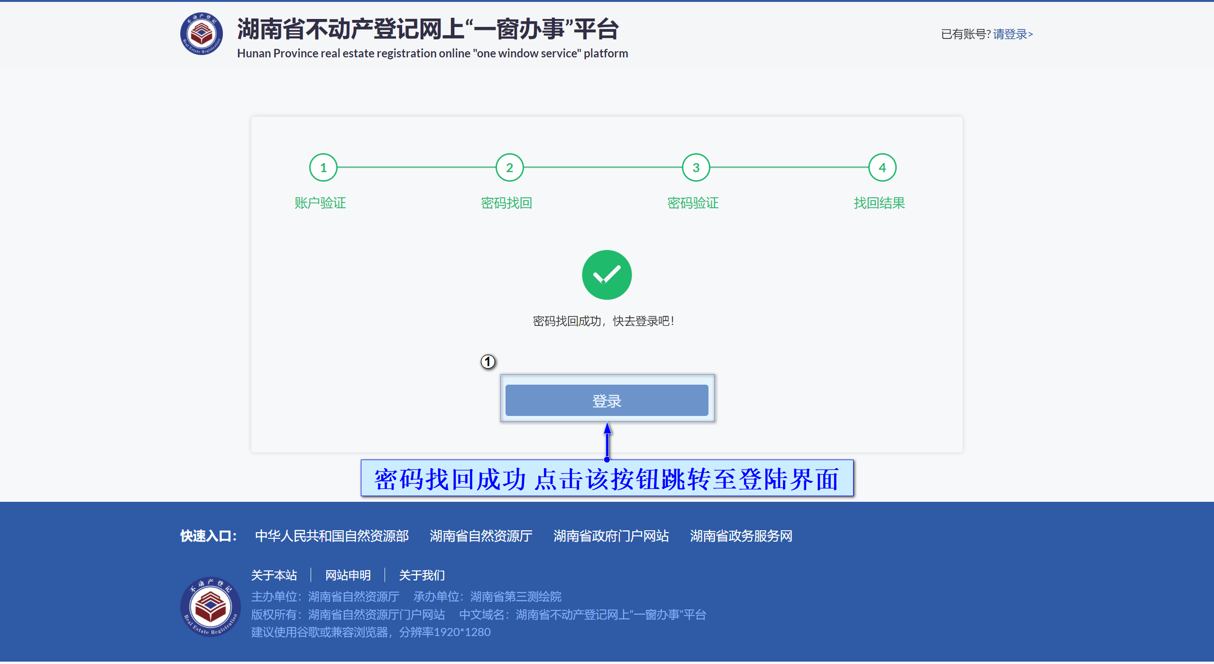

主页
用户登陆后，进入“不动产网上一窗办事平台”主页（以下简称为用户主 页）。金融机构用户主页主要由工作台（用户功能菜单栏）、快捷入口、待办业务列表、已办业务列表、业务办理量统计图组成。
用户主页与用户功能菜单全览如下图所示。
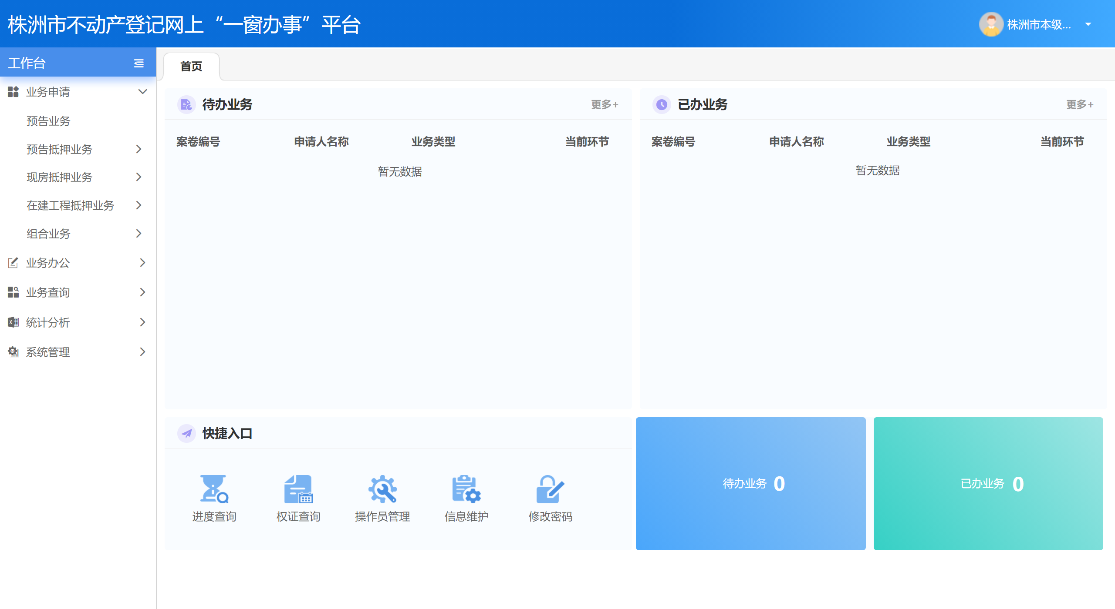
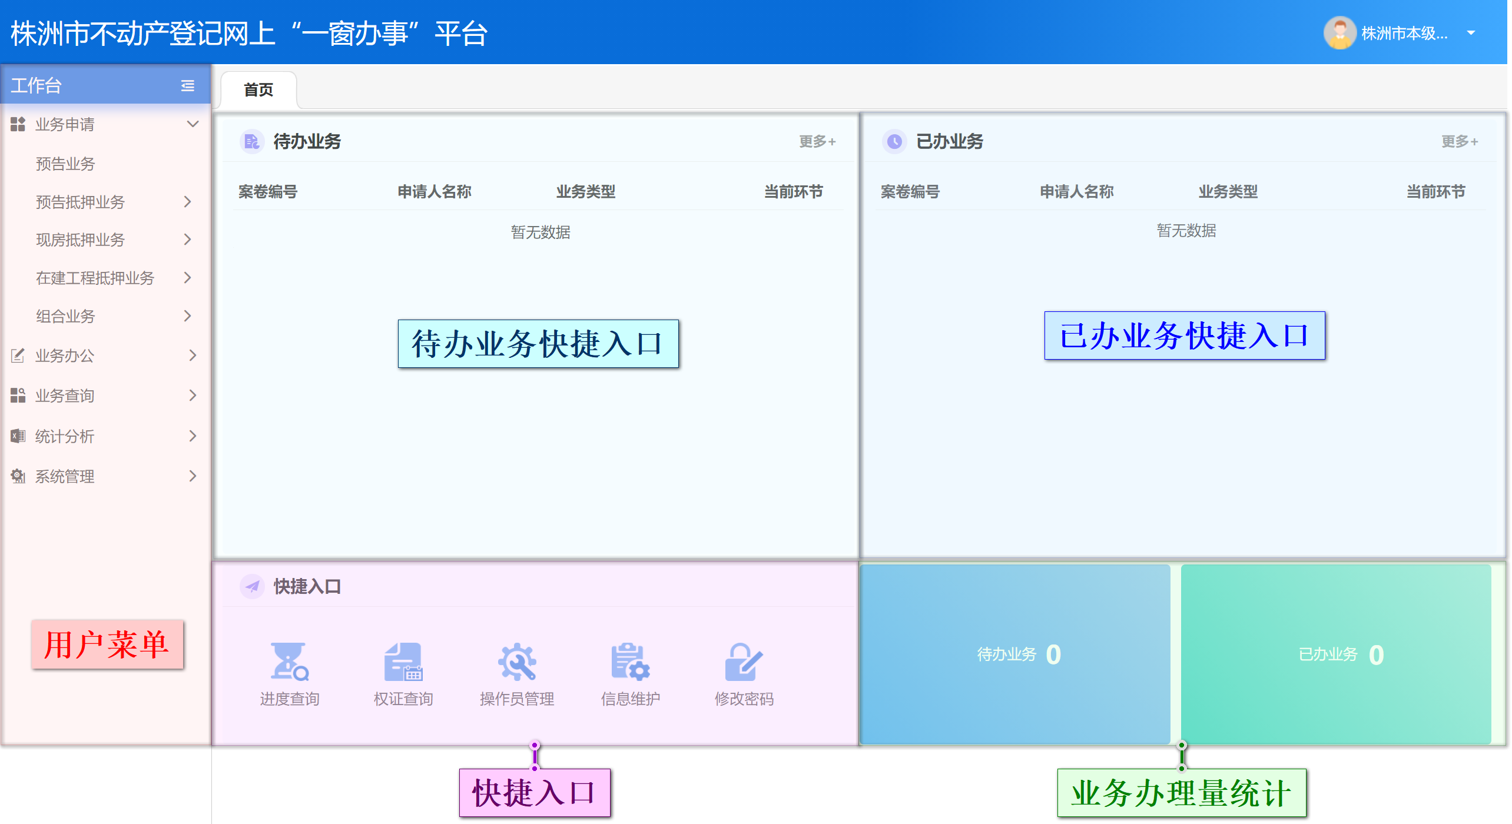
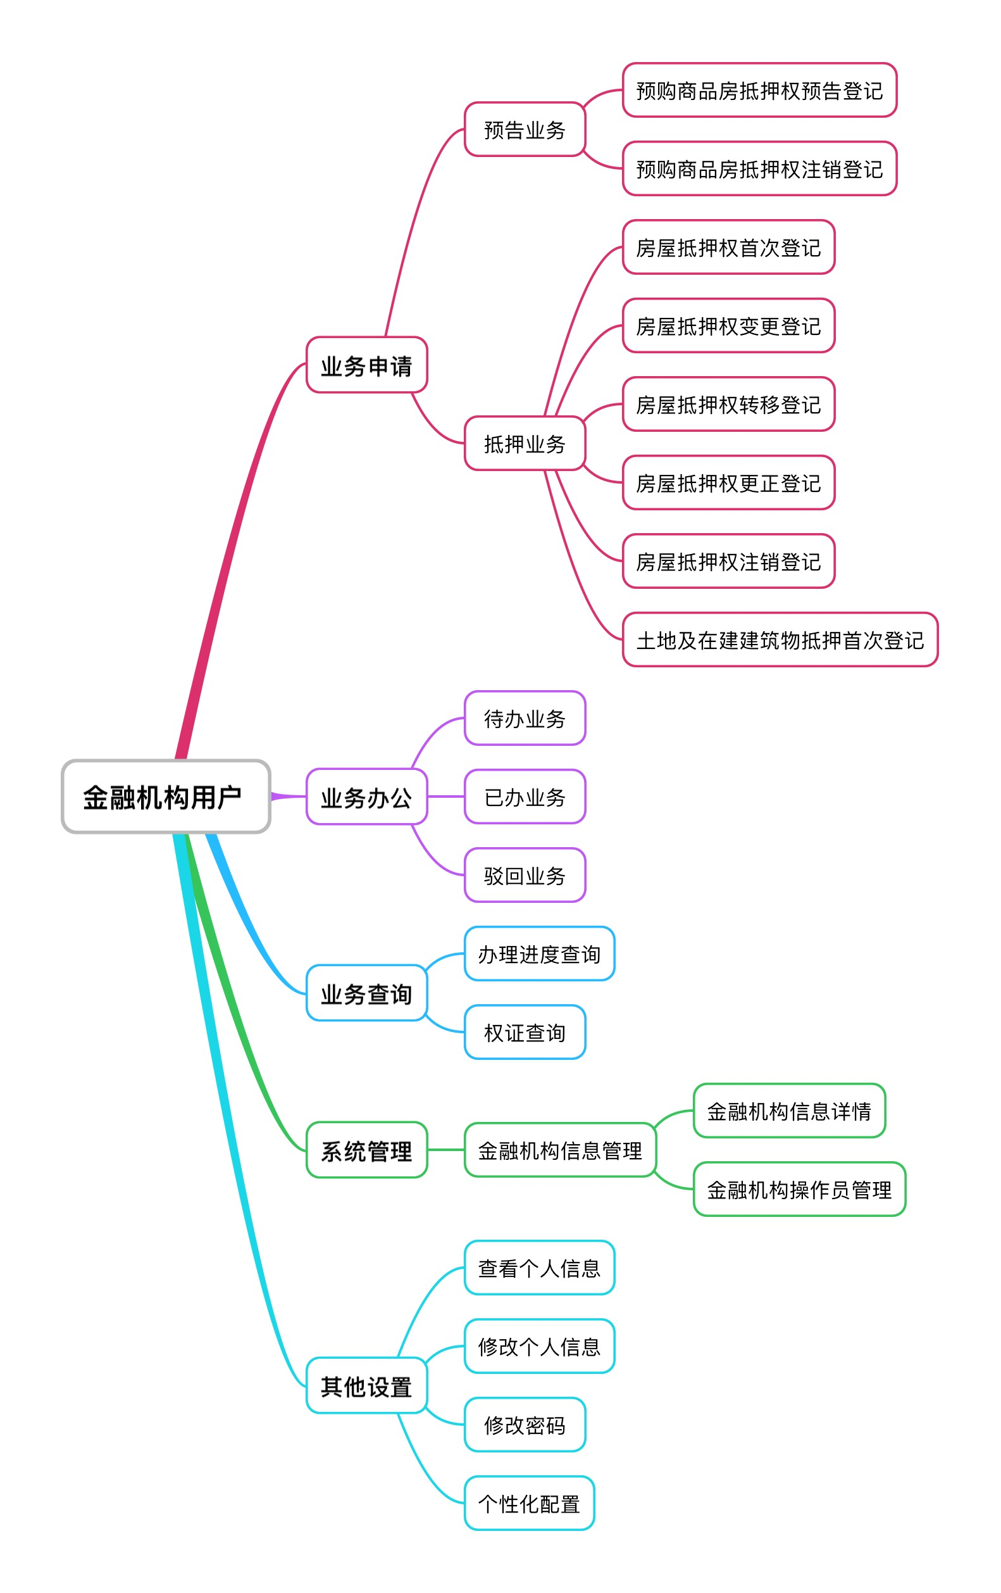

业务申请
金融机构用户可使用本平台办理预告、抵押共两种登记业务类型，各登记业务类型与其所对应的各登记事项如下图所示，您可通过参阅本手册中相对应的章节描述查看各业务事项的应用场景、办事流程、所需材料清单及具体操作步骤等。
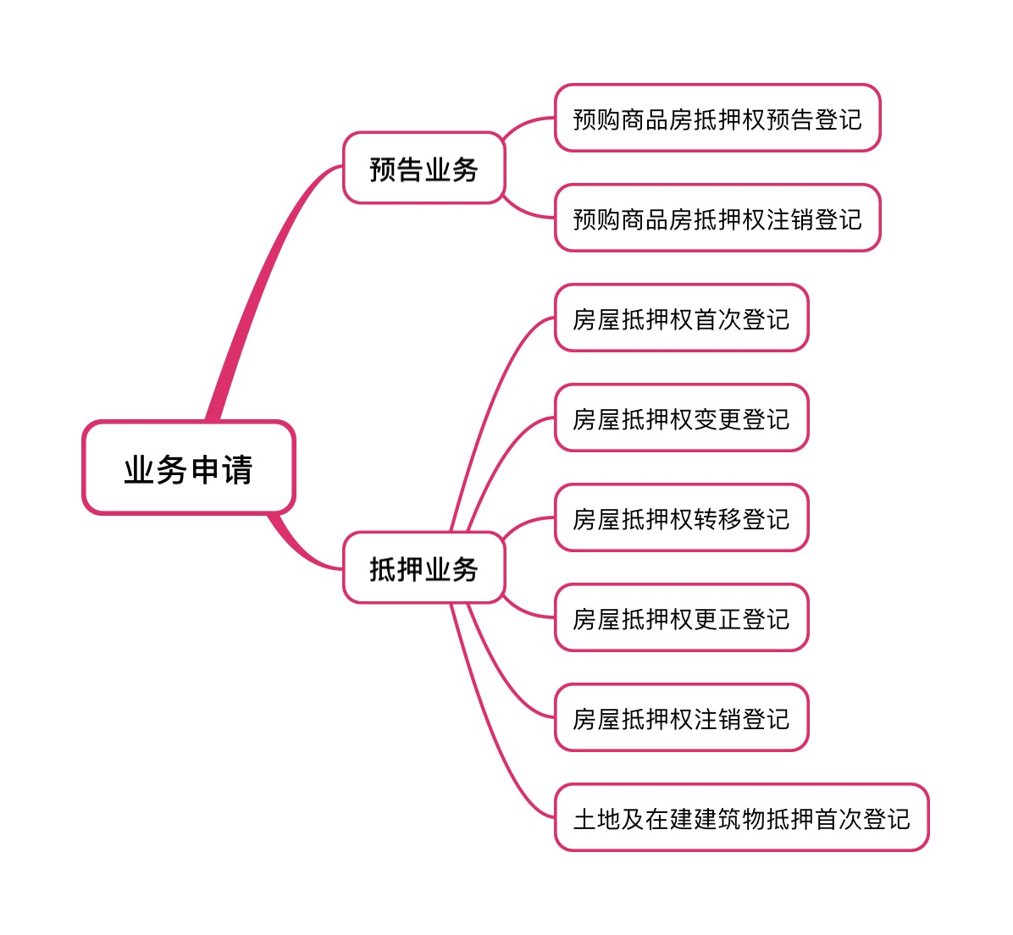

预告业务
金融机构用户可使用本平台申办以下两种类型的预告业务事项，各业务事项的应用场景、业务流程、所需材料清单及具体操作步骤请参阅本手册中相对应的章节描述。
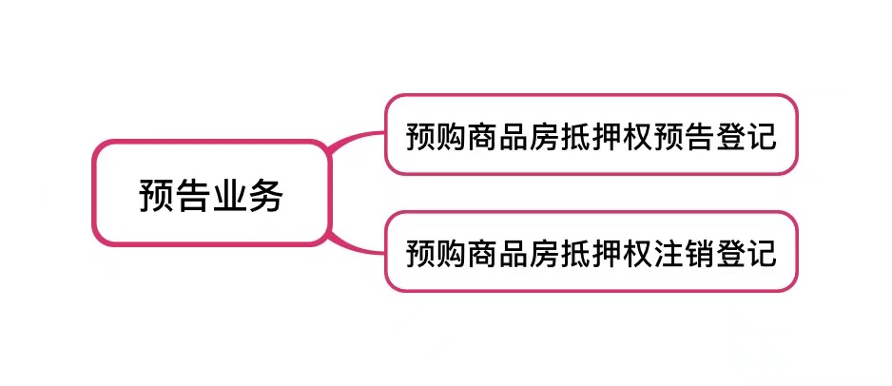

预购商品房抵押权预告登记
购房人按揭购买预售商品房，已完成预购商品房买卖预告登记，单独向登记机构申请【预购商品房抵押权预告登记】。
【预购商品房抵押权预告登记】业务流程图如下所示。
办理【预购商品房抵押权预告登记】所需材料清单如下所示。
序号 | 资料名称 | 描述
1 | 身份证明材料 | 身份证或户口簿（购房人）、营业执照（金融机构），代理人身份证明。可通过市监局获取电子营业执照。
2 | 不动产登记申请书 | 不动产抵押预告登记申请书。可提供电子申请书（可集成电子签名、电子印章）
3 | 预购商品房预告登记材料 | 预购商品房买卖预告登记不动产登记证明
4 | 抵押合同及主债权合同（借款合同）
5 | 当事人关于抵押预告登记的约定
办理业务过程中，各按钮的作用意义与应用场景说明所下所示。
序号 | 图标 | 应用场景与作用效果
1 |  | 在受理某笔业务后，发现选择错了户室，则可点击此按钮取消办理。
2 |  | 在办理某笔业务时，点击此按钮可查看该笔业务相应的流程图与流程审批历史。
3 |  | 在办理某笔业务时，点击此按钮进行扫描材料上传操作。
4 |  | 点击此按钮打印业务申请材料。
5 |  | 在办理批量业务时，点击此按钮进行户室分组操作。
8 |  | 在办理批量业务时，点击此按钮将流程提交下一环节。
9 |  | 在办理批量业务时，点击此按钮保存当前页面表单数据。
10 |  | 在办理业务时，点击此按钮进行添加权利人|义务人操作。
11 |  | 在办理业务时，点击此按钮修改已添加的权利人|义务人信息。
12 |  | 在办理业务时，点击此按钮删除已添加的权利人|义务人。
金融机构使用一窗办事平台申请办理【预购商品房抵押权预告登记】详细步骤如下图所示。
在主页找到您要提交申请的业务菜单，点击展开该业务菜单。
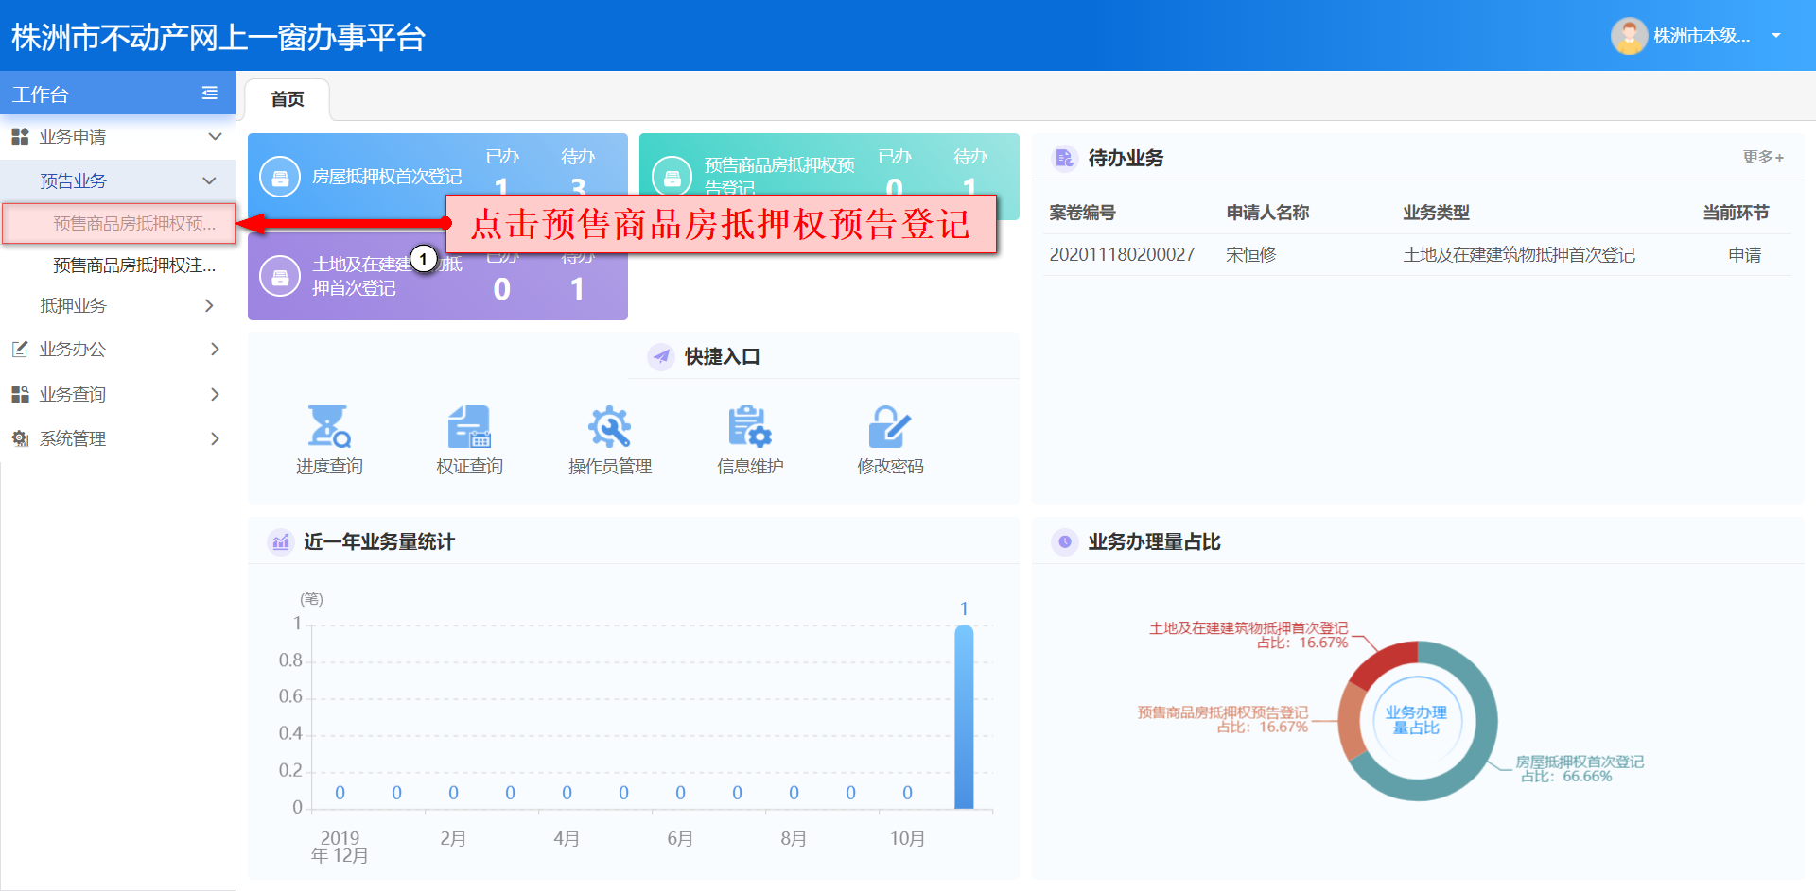
在【预购商品房抵押权预告登记】表单界面，输入证件号与不动产权证号点击查询，查到数据之后，点击您要申请办理的数据后方的添加，添加即表示您已选中该不动产申办【预购商品房抵押权预告登记】，添加后点击业务申请。
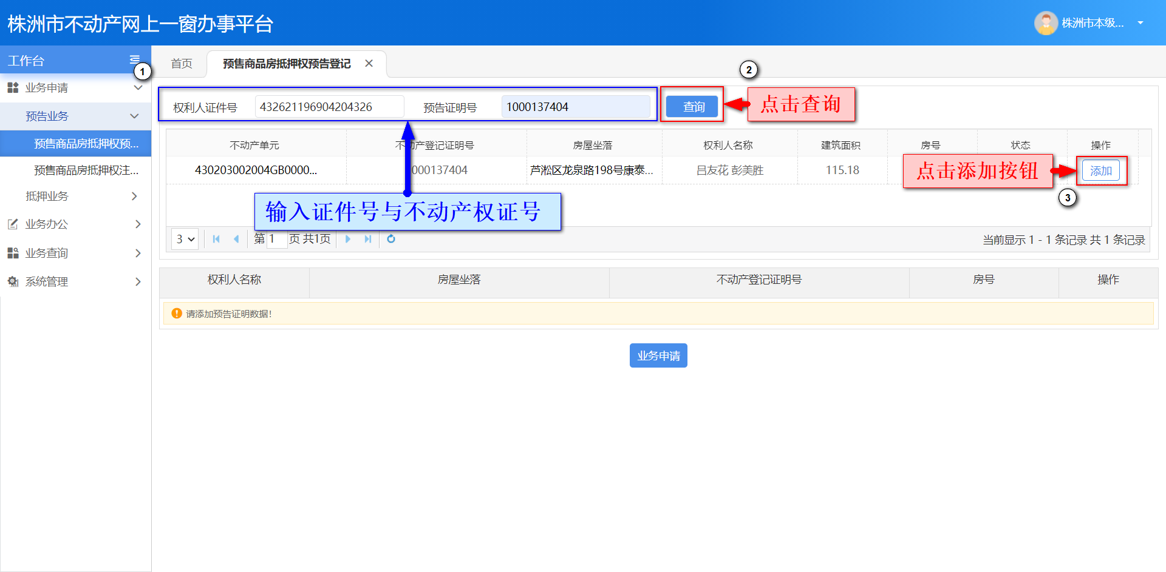
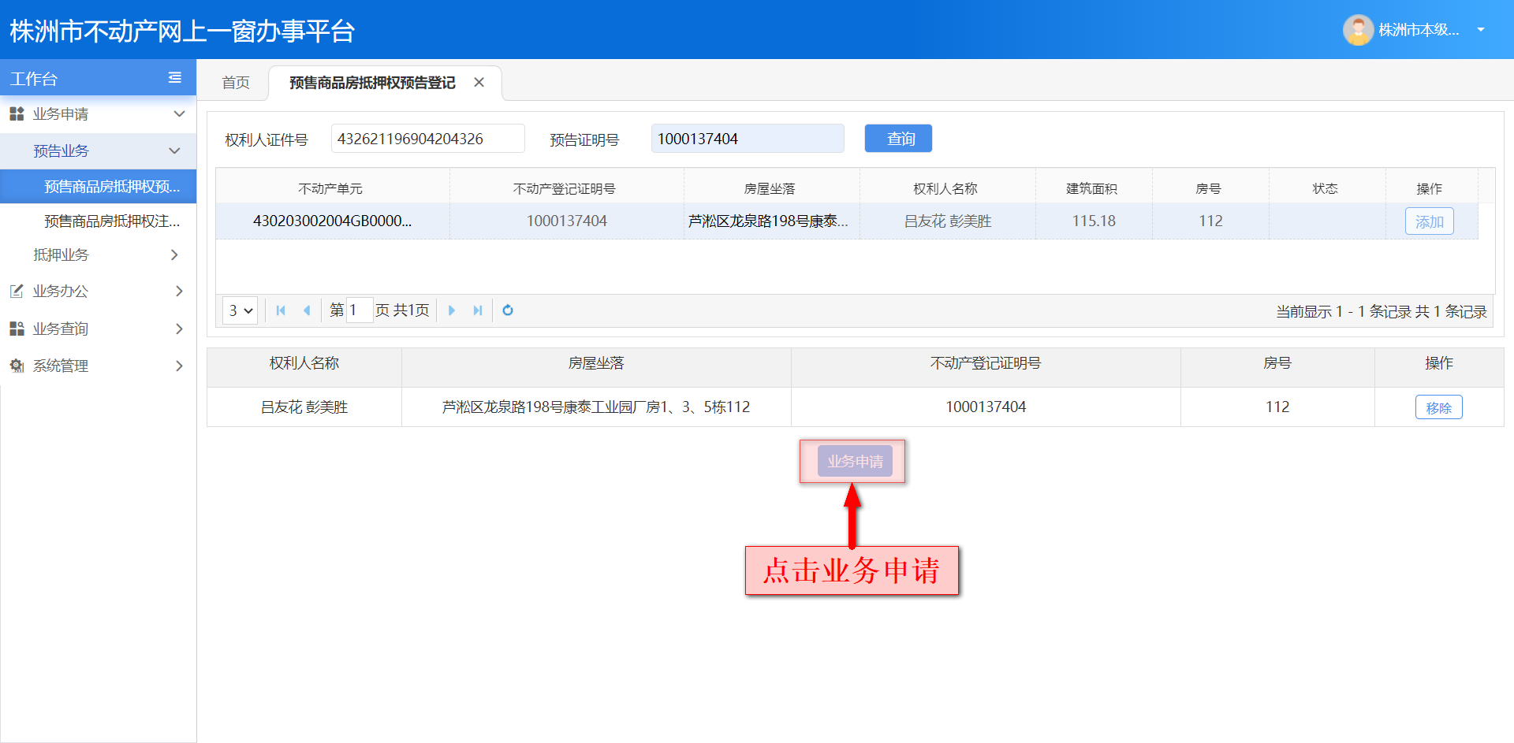
在基本信息表单界面，录入相关信息并选择申请原因，确认无误后点击保存，进行保存。
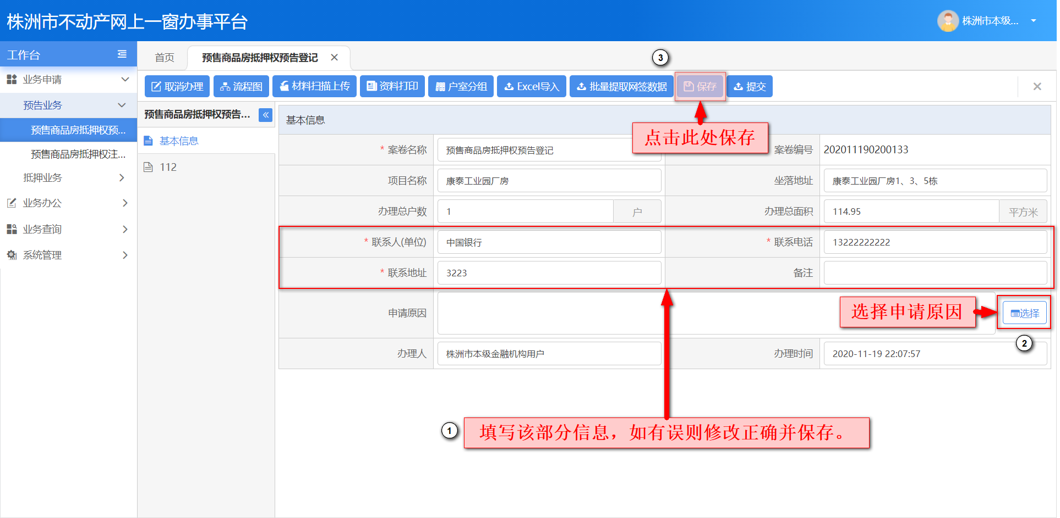
点击户室号跳转至该户室信息表单界面。
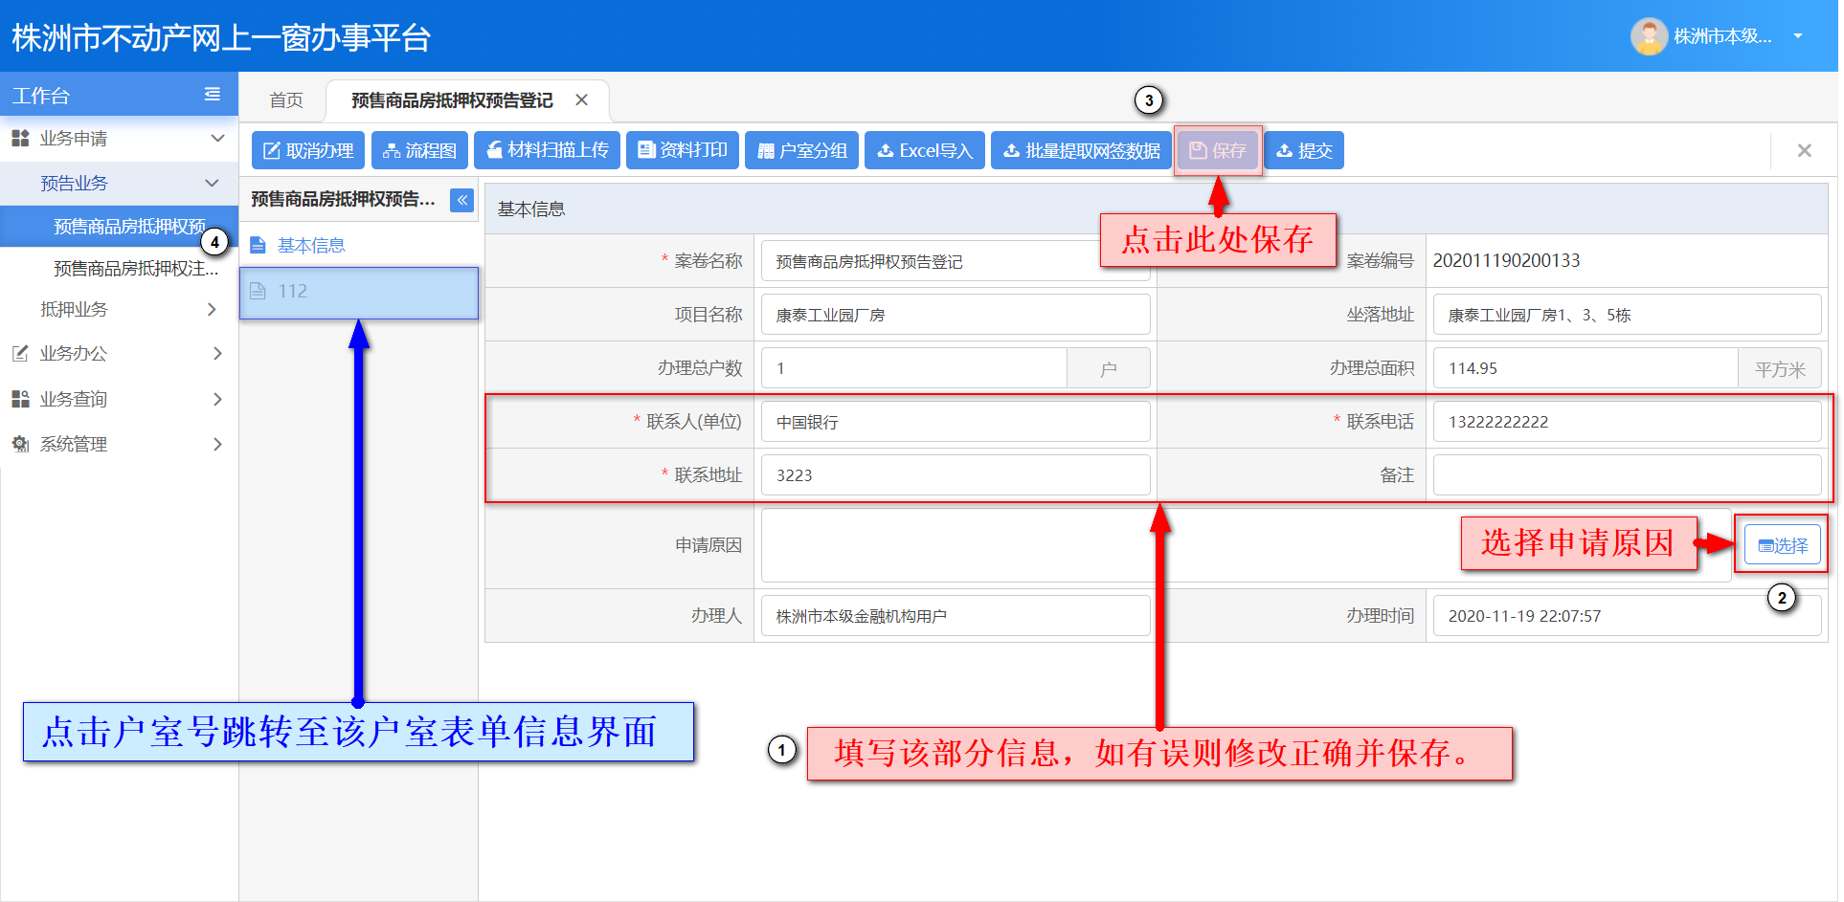
在户室信息表单界面，录入并核对抵押信息与交易信息。
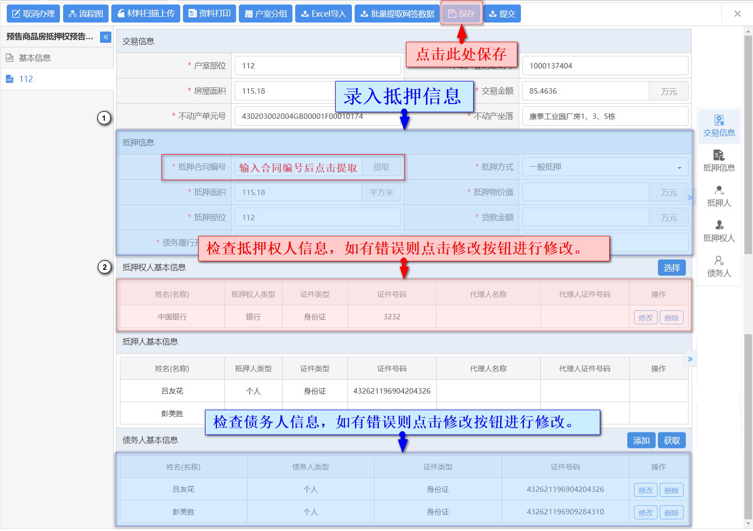
如您要添加债务人，请点击债务人基本信息后方的添加，进行添加。添加债务人操作步骤如下图所示。
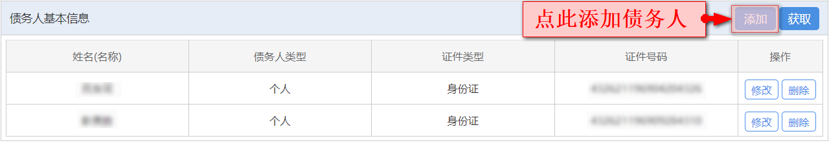
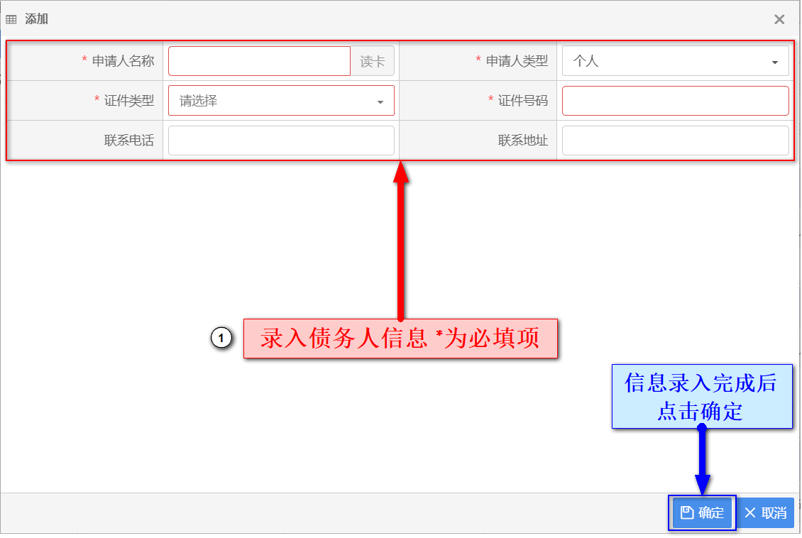
信息录入完成且保存后，点击材料扫描上传上传业务资料。
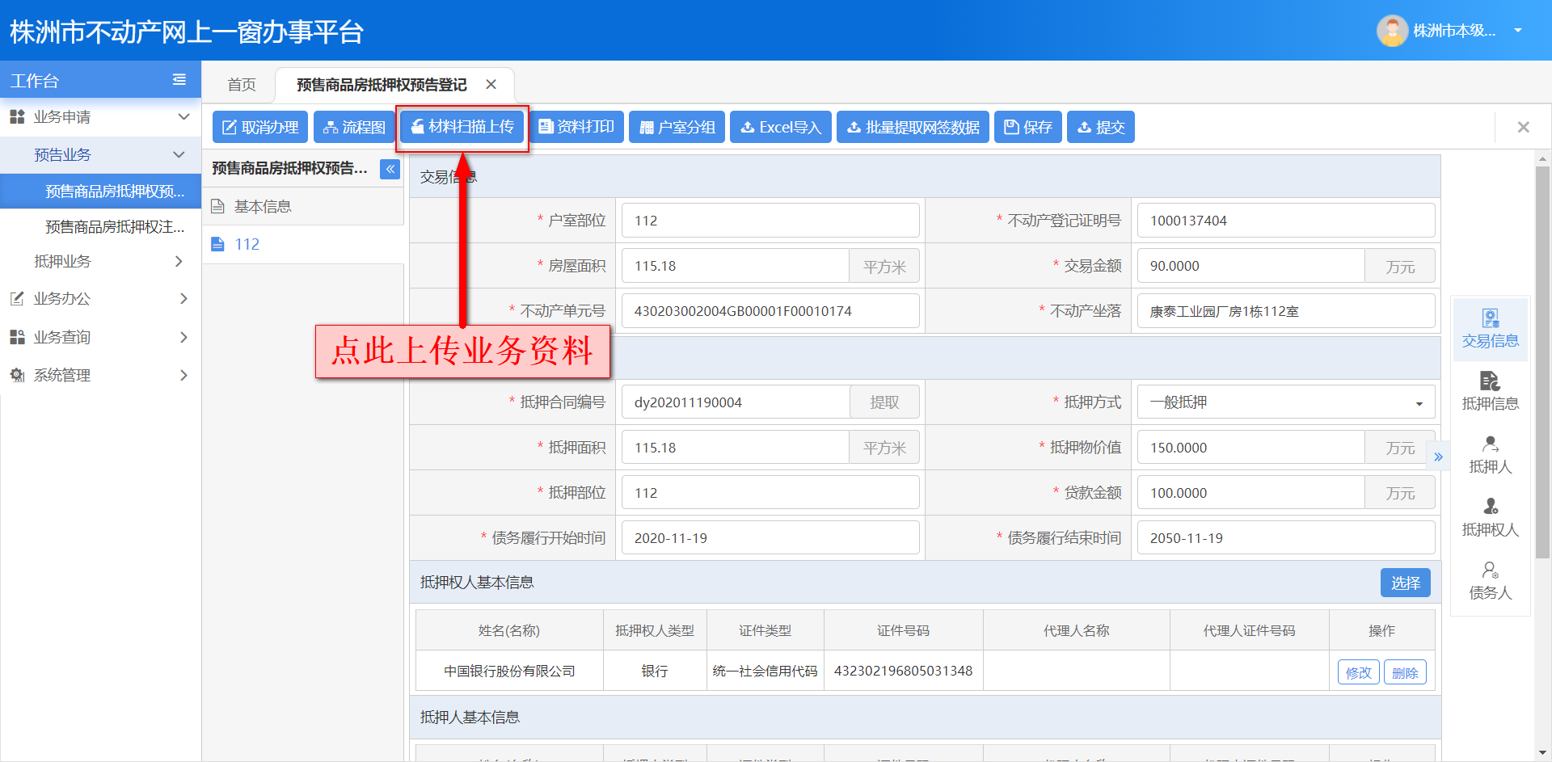
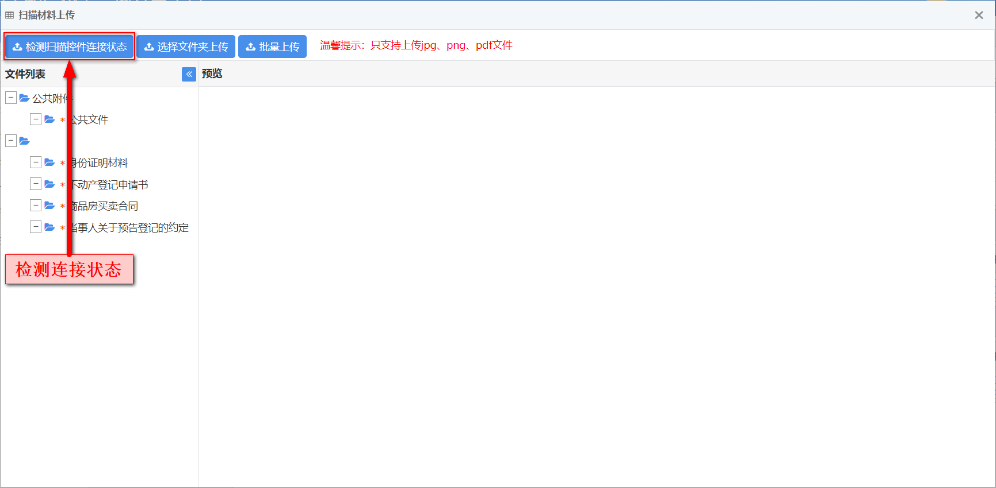
在您初次使用本平台上传资料时，请先下载并安装【中智附件上传控件】，点击确定下载。
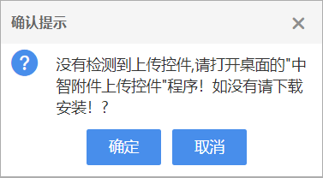
平台支持三种方式上传业务资料，分别是“扫描上传”、“选择文件上传”与“批量上传”。
资料上传后，点击资料打印即可打印业务申请资料。
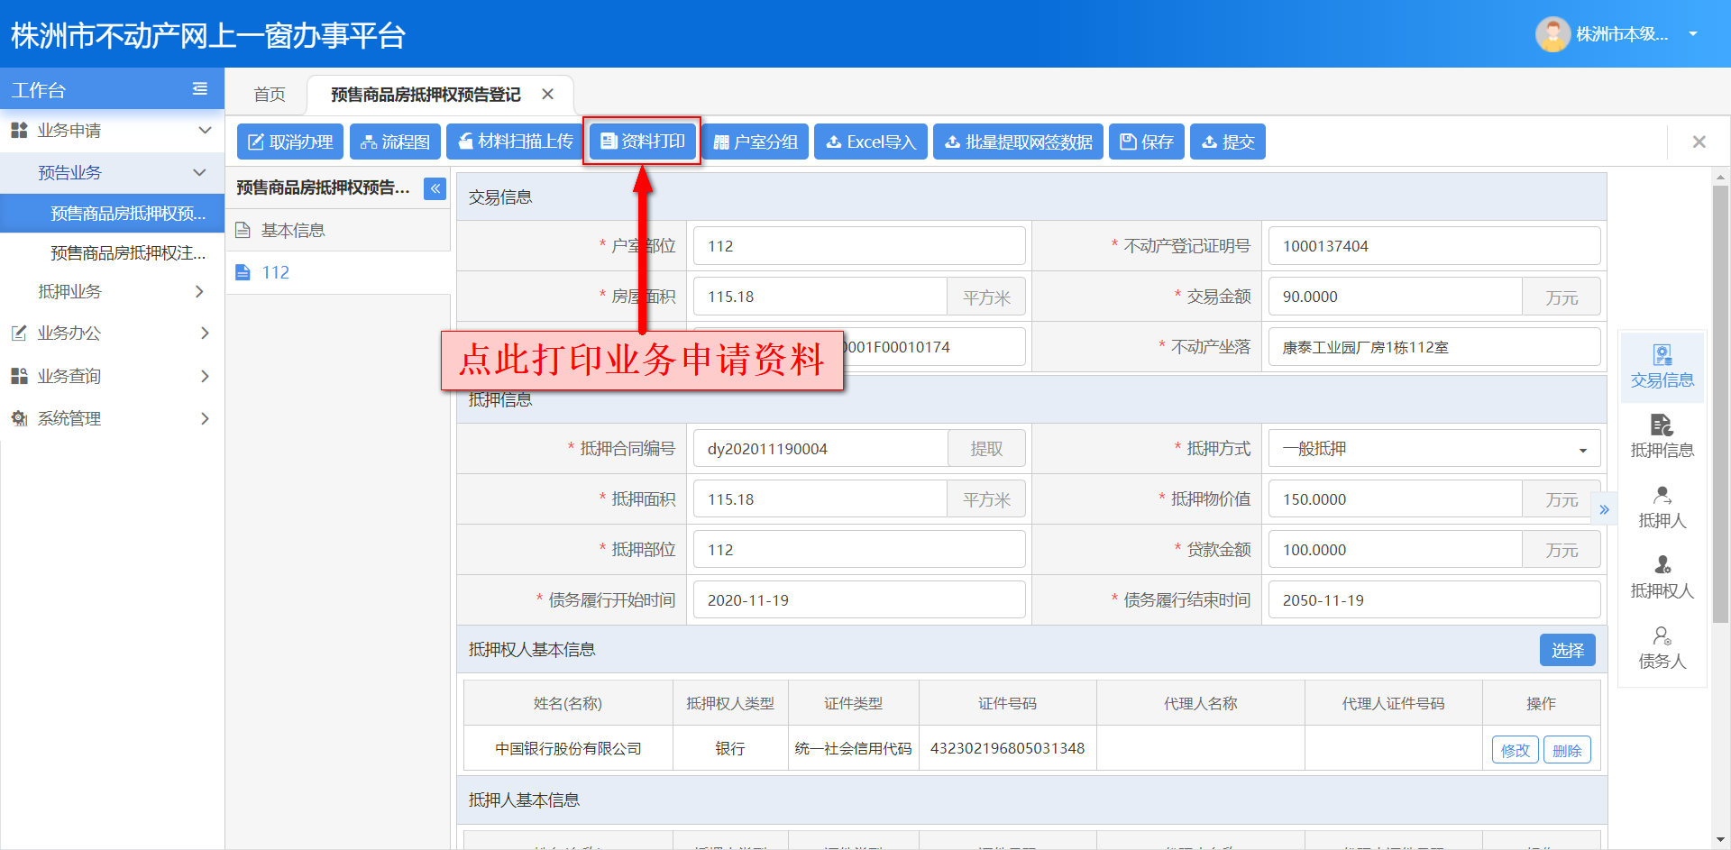
在打印文件列表勾选中您要打印的资料，点击选择打印进行打印。
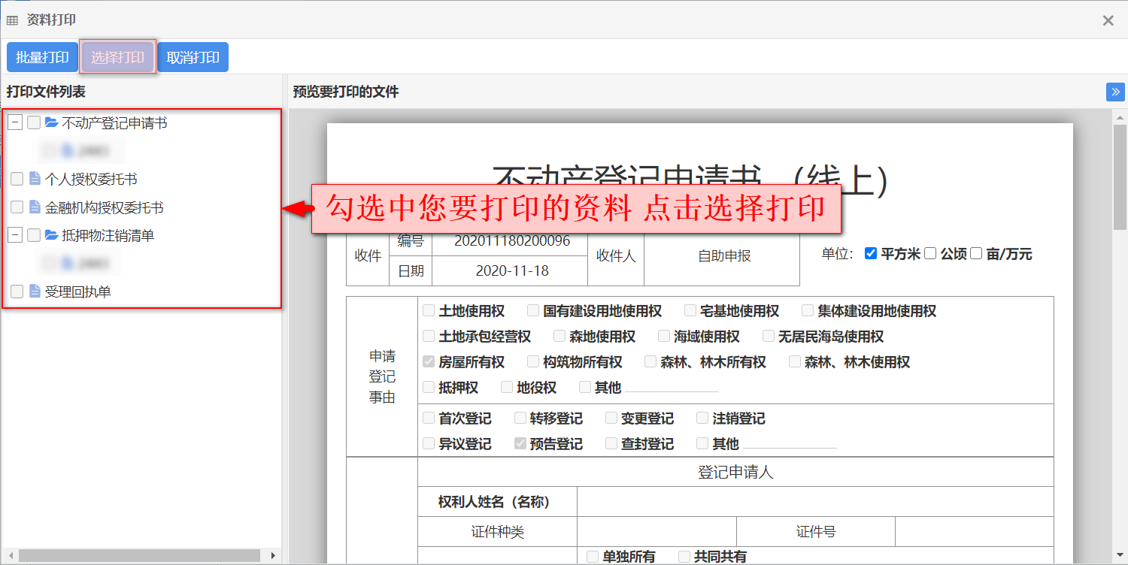
平台支持批量打印，即勾选多份资料，点此批量打印即可批量打印。
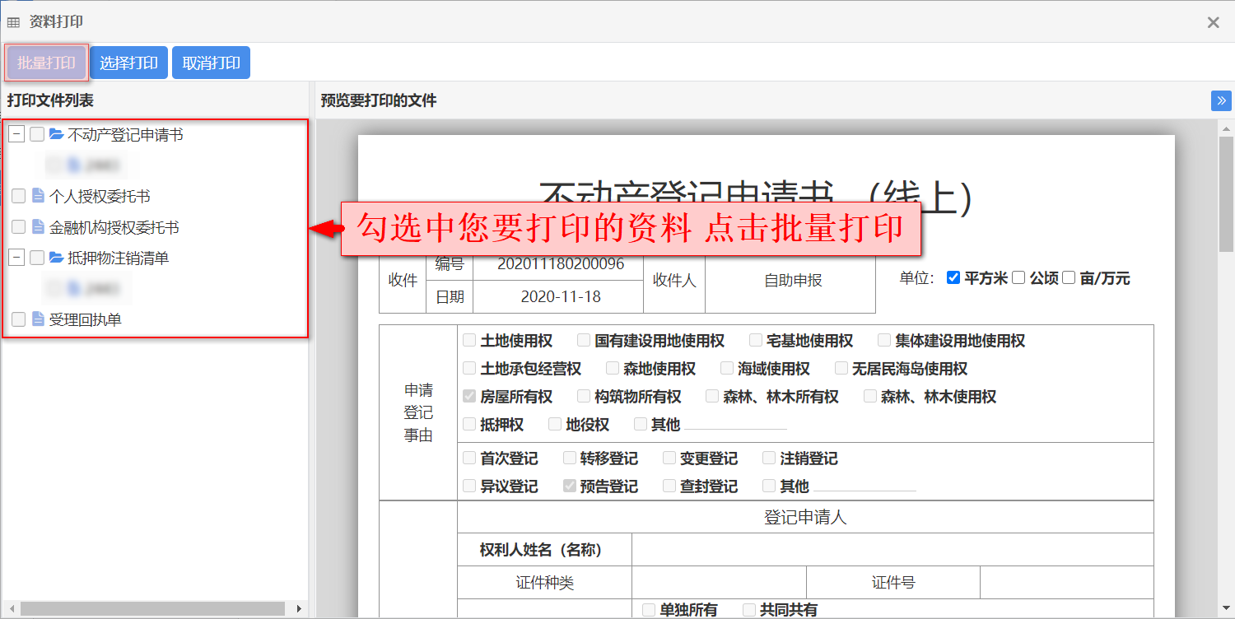
资料打印完成后，检查您录入的业务信息与上传的业务资料，如无误则点击提交进行提交。
您需注意的是：该笔业务提交后，进入预审环节，业务的执行人为登记机构预审人员，而非提交该笔申请业务的金融机构用户。
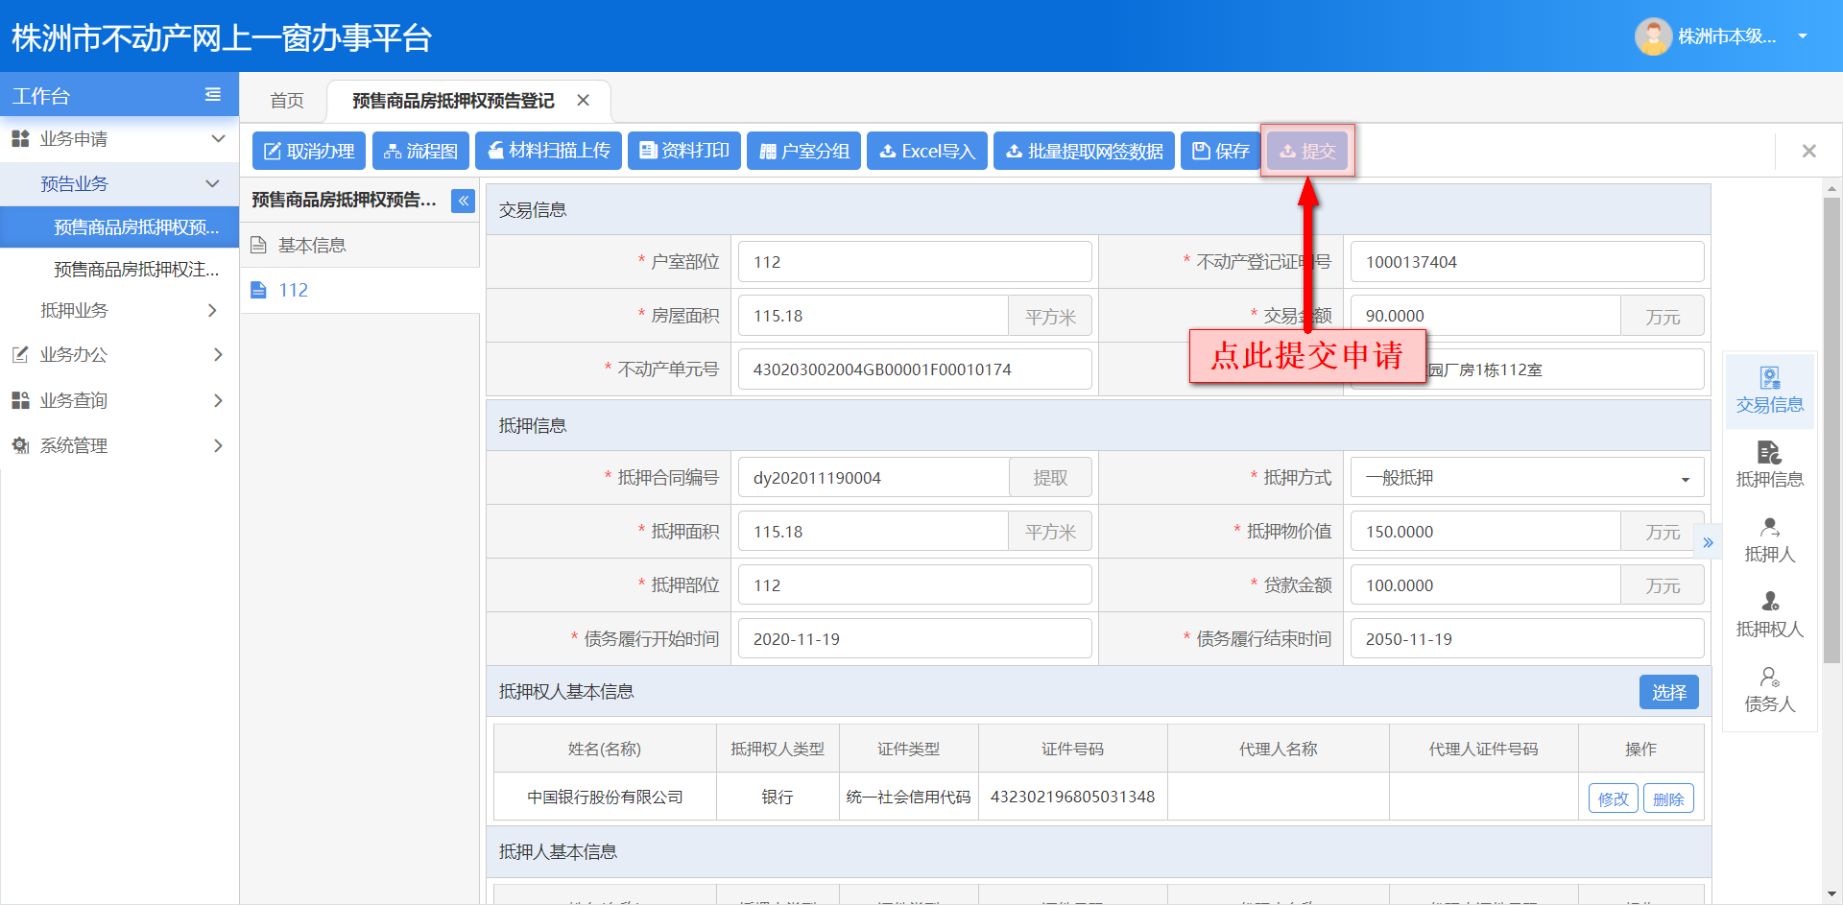
如您要查询已提交业务的办理进度，可在<办理进度查询>中，根据案卷编号进行查询，如您使用查询办理进度时遇到问题，您可查阅并参考本手册《办理进度查询》尝试解决。

预购商品房抵押权注销登记
抵押权主债权消灭，抵押权已经实现，抵押权人放弃抵押权，法律、行政法规规定抵押权消灭的其他情形等导致抵押权消灭的 ，可向登记机构申请办理【预购商品房抵押权注销登记】。
【预购商品房抵押权注销登记】业务流程图如下所示。
办理【预购商品房抵押权注销登记】所需材料清单如下所示。
序号 | 资料名称 | 描述
1 | 身份证明材料 | 个人（法人）身份证或户口簿/企业营业执照/单位组织机构代码证/企业统一社会信用代码证（抵押人）、营业执照（金融机构），代理人身份证明。
2 | 不动产登记申请书 | 可提供电子申请书（可集成电子签名、电子印章）
3 | 原不动产登记证明 | 抵押不动产登记证明/他项权证
4 | 抵押权注销证明材料 | 抵押权人放弃抵押权书面材料/贷款还清证明
办理业务过程中，各按钮的作用意义与应用场景说明所下所示。
序号 | 图标 | 应用场景与作用效果
1 |  | 在受理某笔业务后，发现选择错了户室，则可点击此按钮取消办理。
2 |  | 在办理某笔业务时，点击此按钮可查看该笔业务相应的流程图与流程审批历史。
3 |  | 在办理某笔业务时，点击此按钮进行扫描材料上传操作。
4 |  | 点击此按钮打印业务申请材料。
5 |  | 在办理批量业务时，点击此按钮进行户室分组操作。
6 |  | 在办理批量业务时，点击此按钮导入Excel数据。
7 |  | 在办理批量业务时，点击此按钮批量提取交易数据。
8 |  | 在办理批量业务时，点击此按钮将流程提交下一环节。
9 |  | 在办理批量业务时，点击此按钮保存当前页面表单数据。
10 |  | 在办理业务时，点击此按钮进行添加权利人|义务人操作。
11 |  | 在办理业务时，点击此按钮修改已添加的权利人|义务人信息。
12 |  | 在办理业务时，点击此按钮删除已添加的权利人|义务人。
13 |  | 在办理业务时，点击此按钮隐藏菜单栏。
金融机构使用一窗办事平台申请办理【预购商品房抵押权注销登记】详细步骤如下图所示。
在主页找到您要提交申请的业务菜单，点击展开该业务菜单。
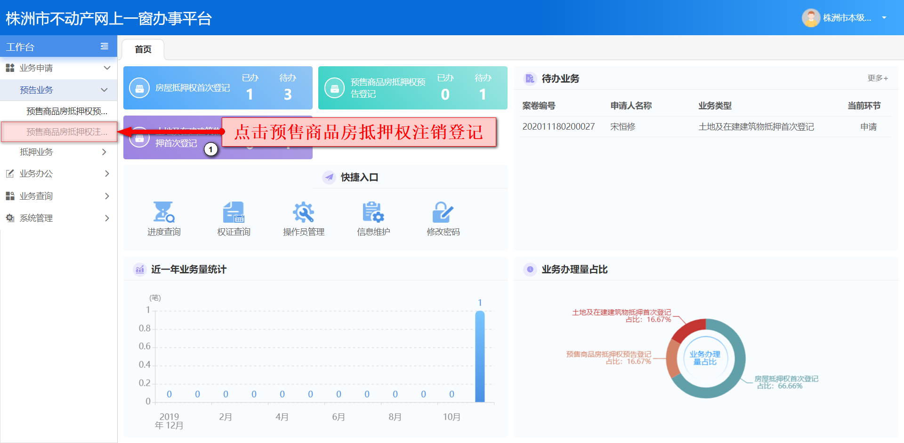
在【预购商品房抵押权注销登记】表单界面，输入抵押权人证件号与不动产证明号点击查询，查到数据之后，点击您要申请办理的数据后方的添加，添加即表示您已选中该户室申办【预购商品房抵押权注销登记】，添加后点击业务申请。
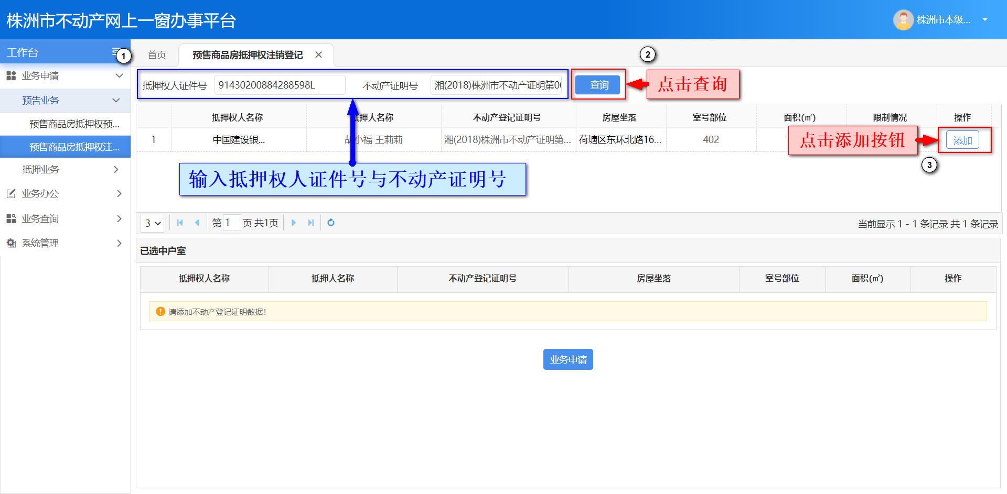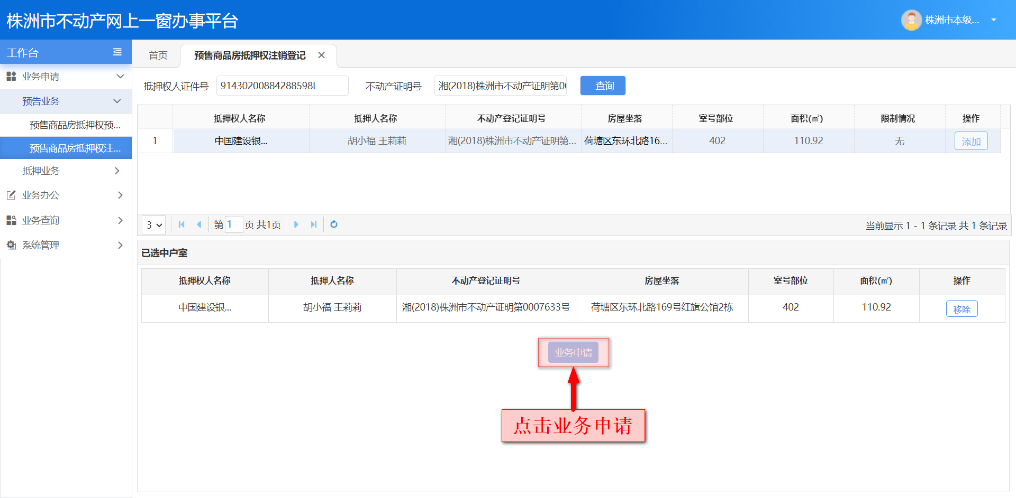
在基本信息表单界面，录入业务信息并点击抵押注销原因后方的选择，选择申请原因。
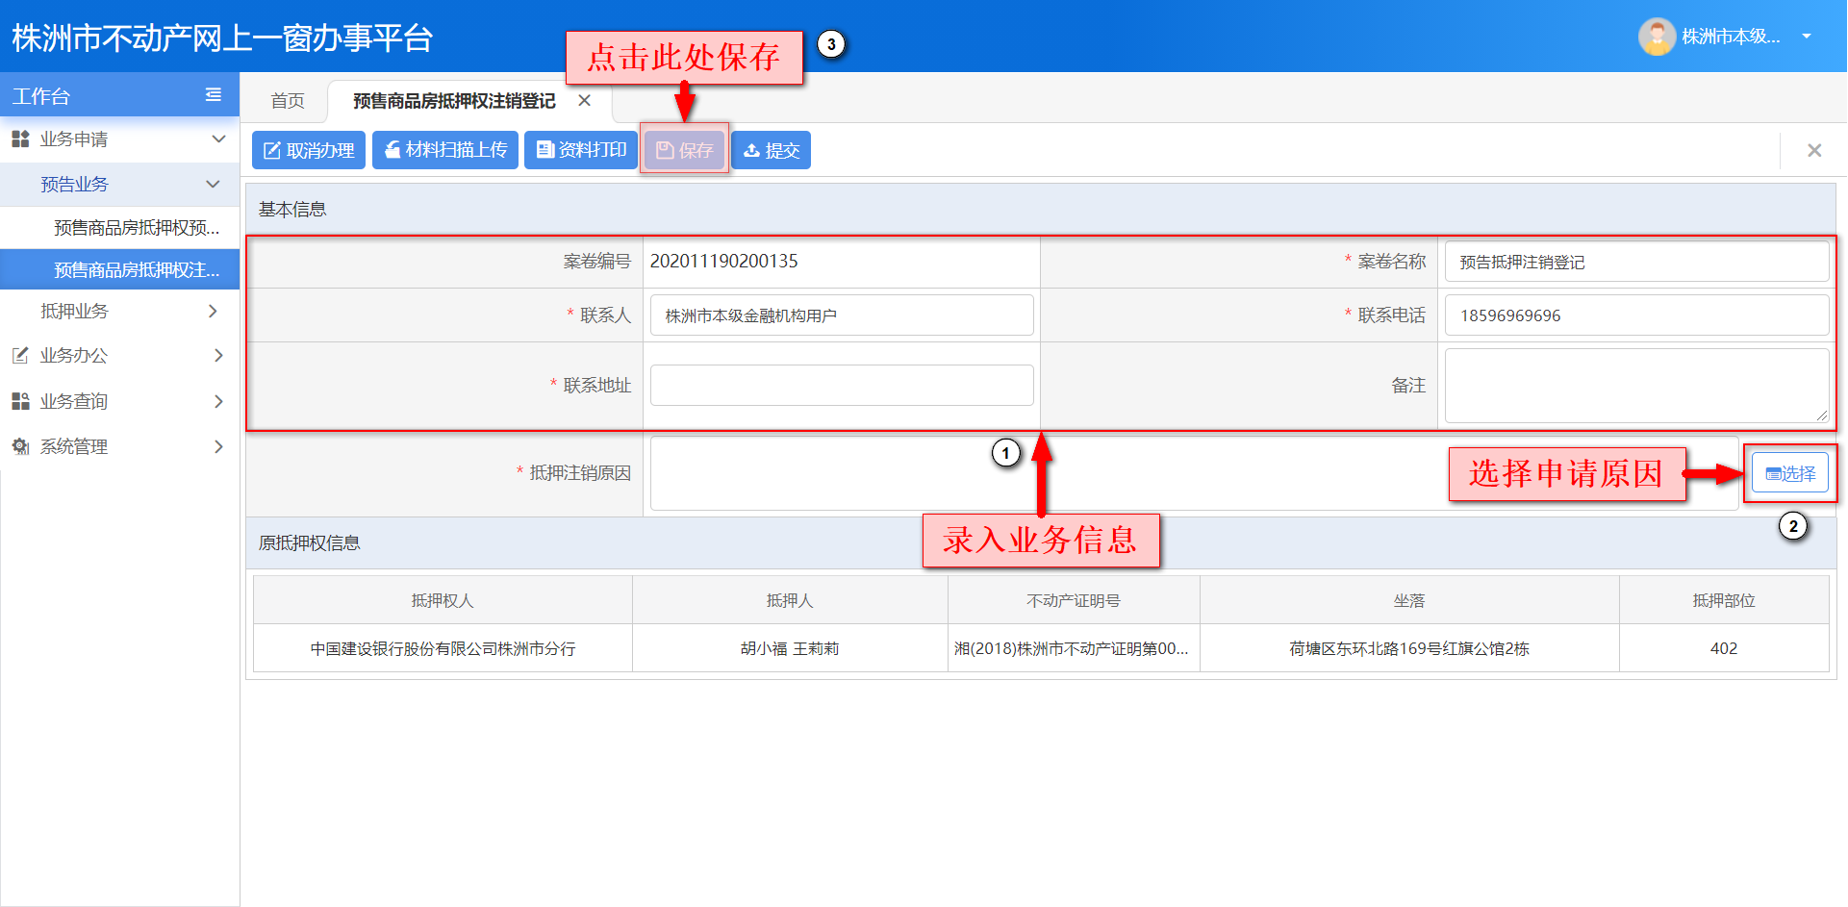
信息录入完成并保存后，点击材料扫描上传上传业务资料。
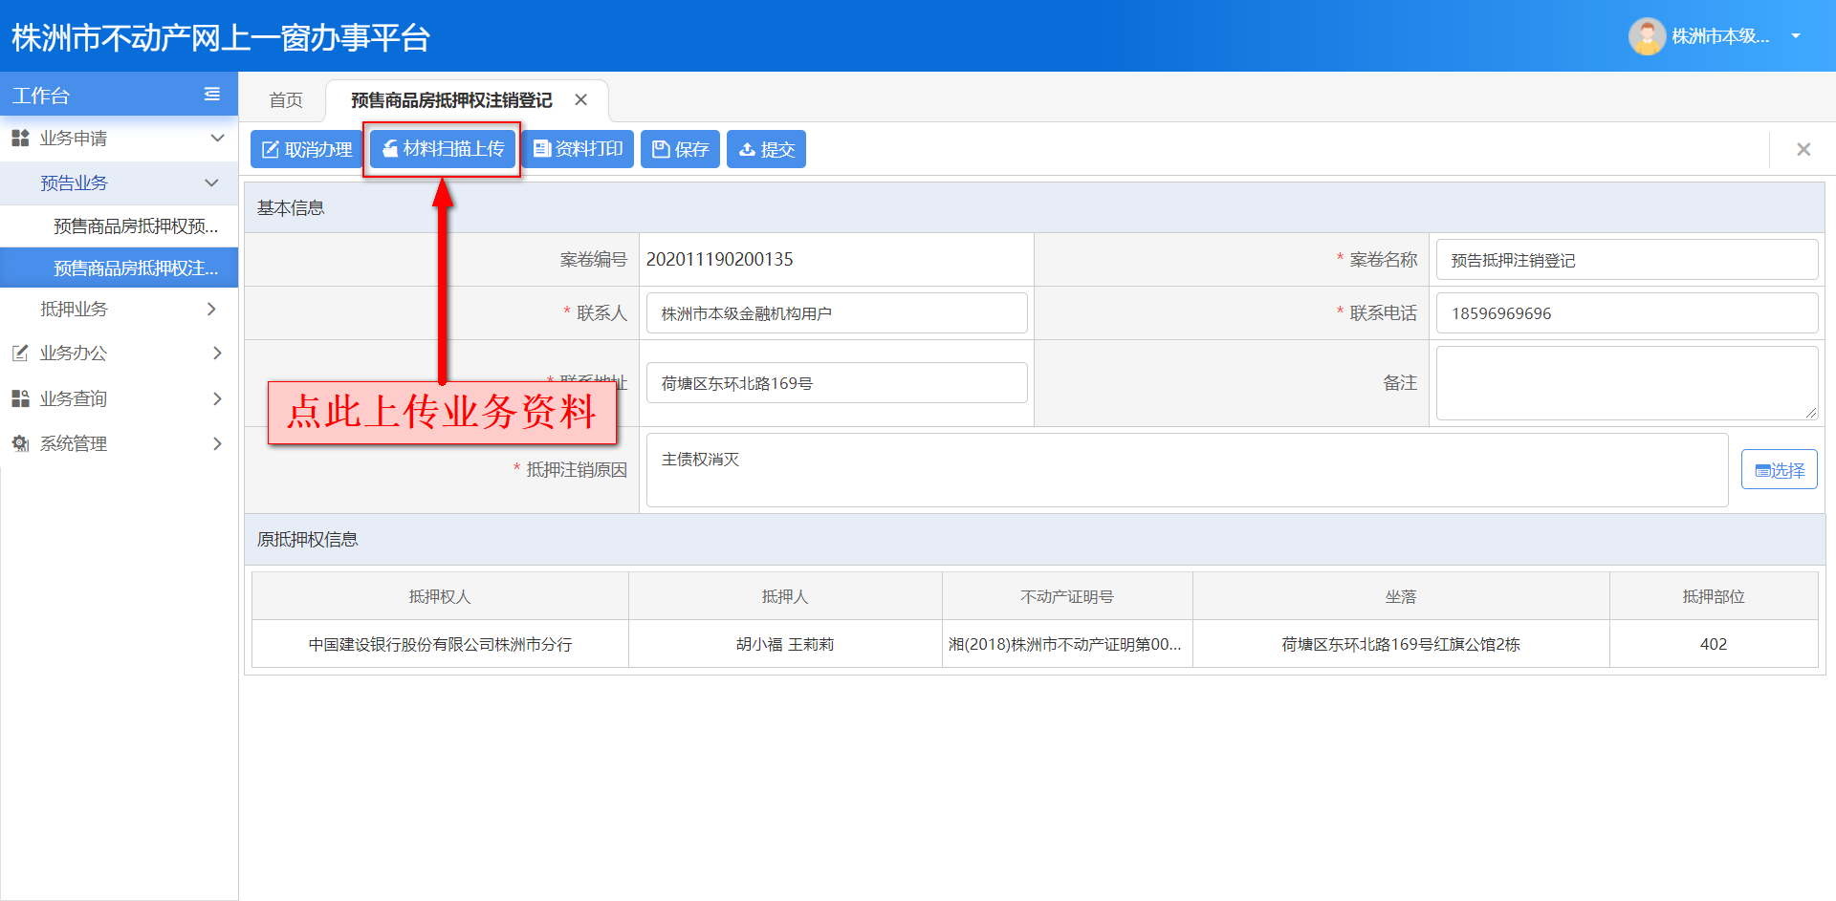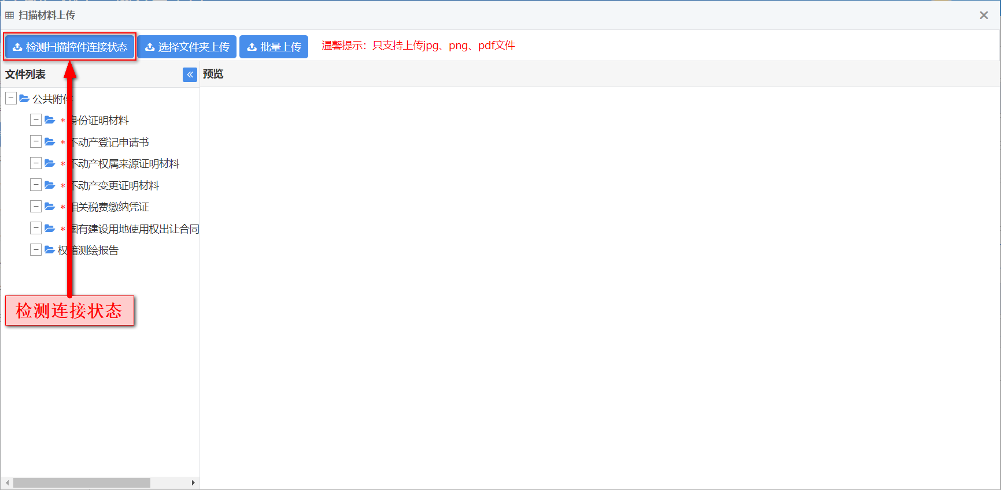
在您初次使用本平台上传资料时，请先下载并安装【中智附件上传控件】，点击确定下载。
平台支持三种方式上传业务资料，分别是“扫描上传”、“选择文件上传”与“批量上传”。
资料上传后，点击资料打印即可打印业务申请资料。
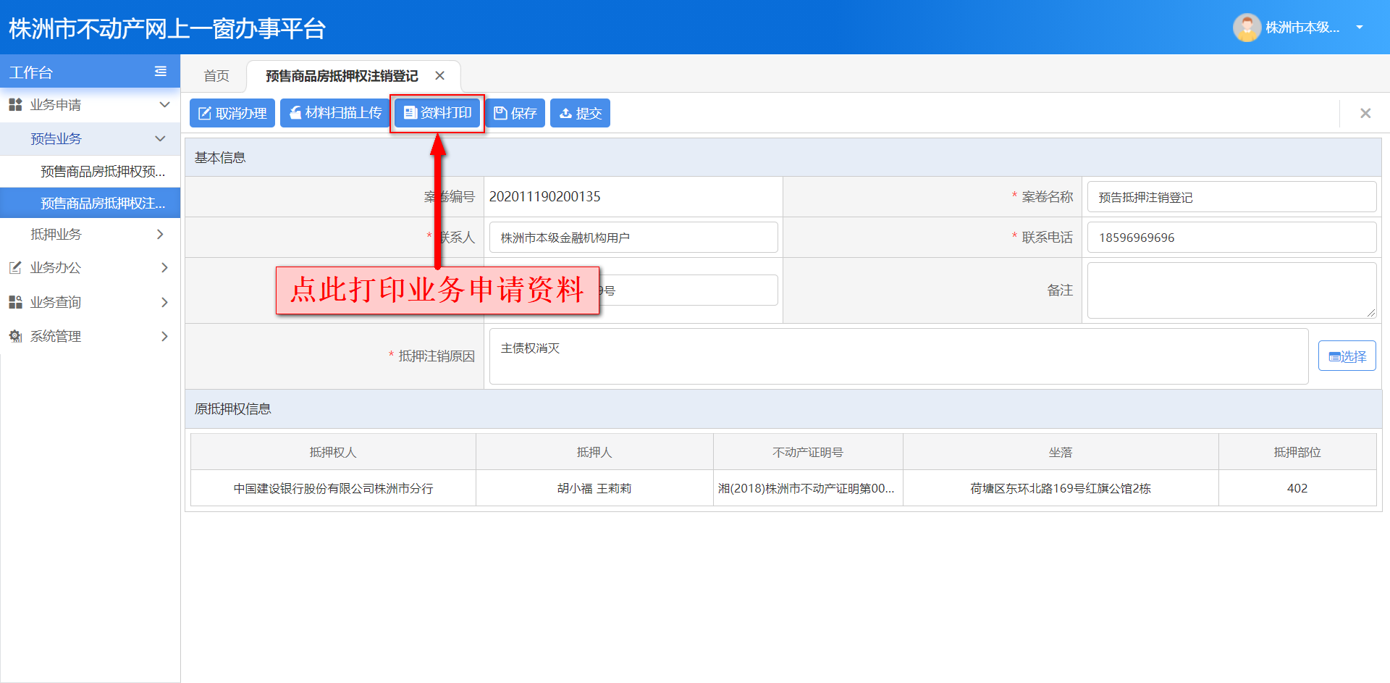
在打印文件列表勾选中您要打印的资料，点击选择打印进行打印。
平台支持批量打印，即勾选多份资料，点此批量打印即可批量打印。
资料打印完成后，检查您录入的业务信息与上传的业务资料，如无误则点击提交进行提交。
您需注意的是：该笔业务提交后，进入预审环节，业务的执行人为登记机构预审人员，而非提交该笔申请业务的金融机构用户。
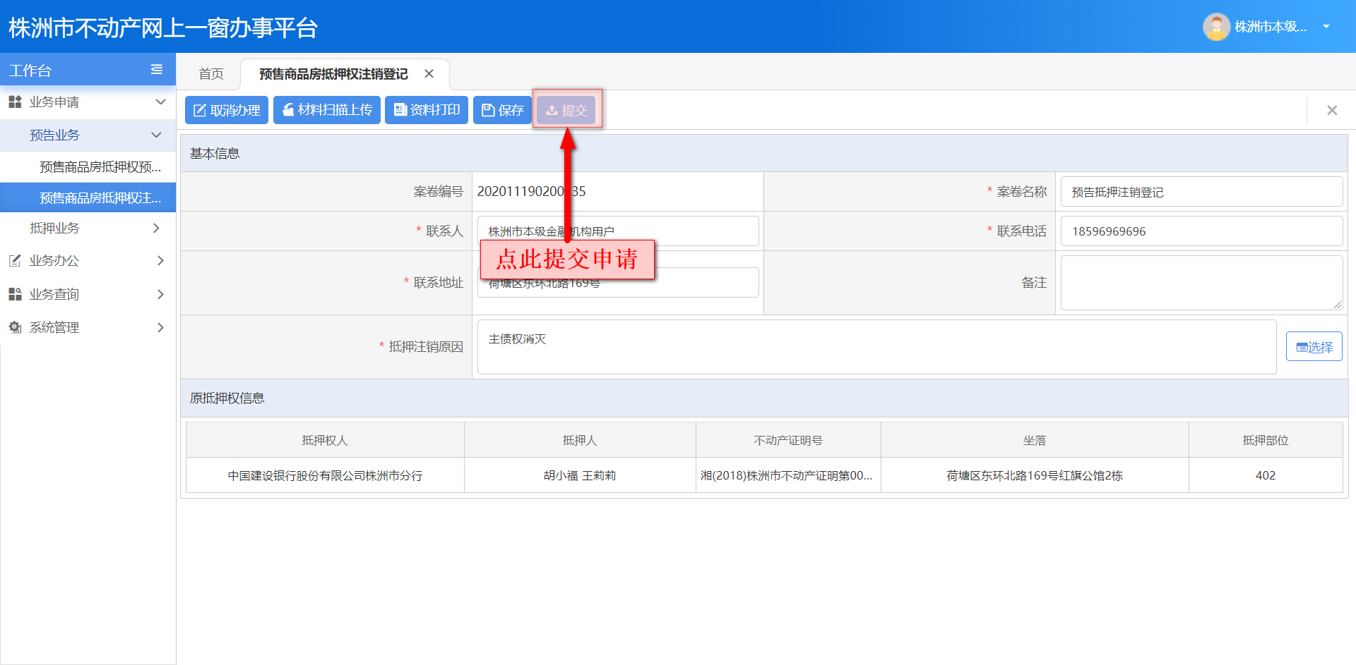
如您要查询已提交业务的办理进度，可在<办理进度查询>中，根据案卷编号进行查询，如您使用查询办理进度时遇到问题，您可查阅并参考本手册《办理进度查询》尝试解决。

抵押业务
金融机构用户可使用本平台申办以下六种登记类型的抵押业务事项，各业务事项的应用场景、业务流程、所需材料清单及具体操作步骤请参阅本手册中相对应的章节描述。
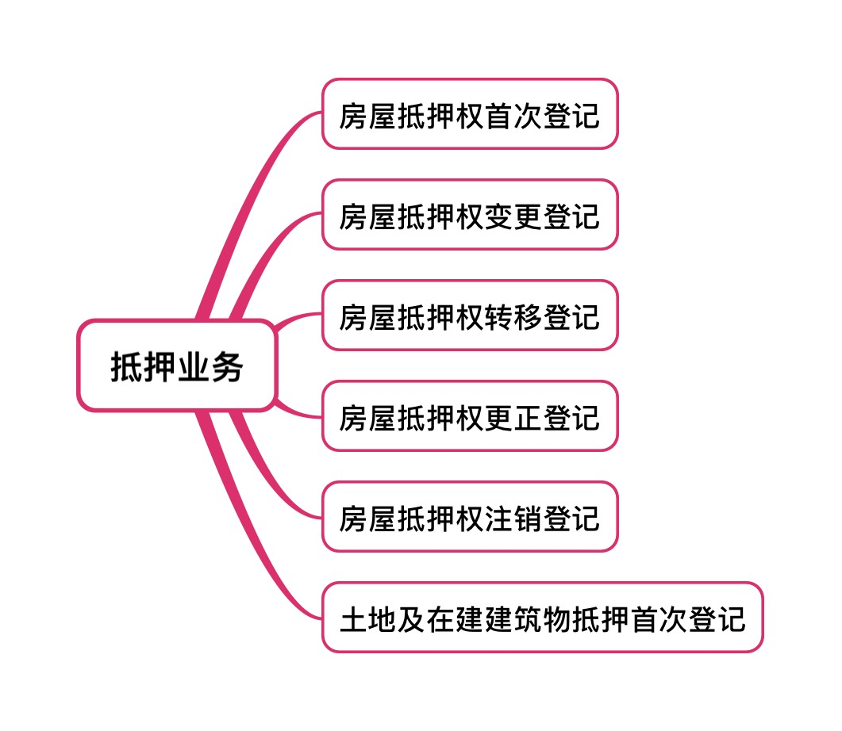

房屋抵押权首次登记
企业、单位、个人以不动产（土地、房屋）作为抵押物向金融机构贷款，申请办理【房屋抵押权首次登记】。
【房屋抵押权首次登记】业务流程图如下所示。
办理【房屋抵押权首次登记】所需材料清单如下所示。
序号 | 资料名称 | 描述
1 | 身份证明材料 | 个人（法人）身份证或户口簿/企业营业执照/单位组织机构代码证/企业统一社会信用代码证（抵押人）、营业执照（金融机构），代理人身份证明。
2 | 不动产登记申请书 | 可提供电子申请书（可集成电子签名、电子印章）
3 | 抵押合同及主债权合同（借款合同）
4 | 不动产权属来源证明材料 | 不动产权属证书

办理业务过程中，各按钮的作用意义与应用场景说明所下所示。
序号 | 图标 | 应用场景与作用效果
1 |  | 在受理某笔业务后，发现选择错了户室，则可点击此按钮取消办理。
2 |  | 在办理某笔业务时，点击此按钮可查看该笔业务相应的流程图与流程审批历史。
3 |  | 在办理某笔业务时，点击此按钮进行扫描材料上传操作。
4 |  | 点击此按钮打印业务申请材料。
5 |  | 在办理批量业务时，点击此按钮进行户室分组操作。
6 |  | 在办理批量业务时，点击此按钮导入Excel数据。
7 |  | 在办理批量业务时，点击此按钮批量提取交易数据。
8 |  | 在办理批量业务时，点击此按钮将流程提交下一环节。
9 |  | 在办理批量业务时，点击此按钮保存当前页面表单数据。
10 |  | 在办理业务时，点击此按钮进行添加权利人|义务人操作。
11 |  | 在办理业务时，点击此按钮修改已添加的权利人|义务人信息。
12 |  | 在办理业务时，点击此按钮删除已添加的权利人|义务人。
13 |  | 在办理业务时，点击此按钮隐藏菜单栏。

金融机构使用一窗办事平台申请办理【房屋抵押权首次登记】详细步骤如下图所示。
在主页找到您要提交申请的业务菜单，点击展开该业务菜单。
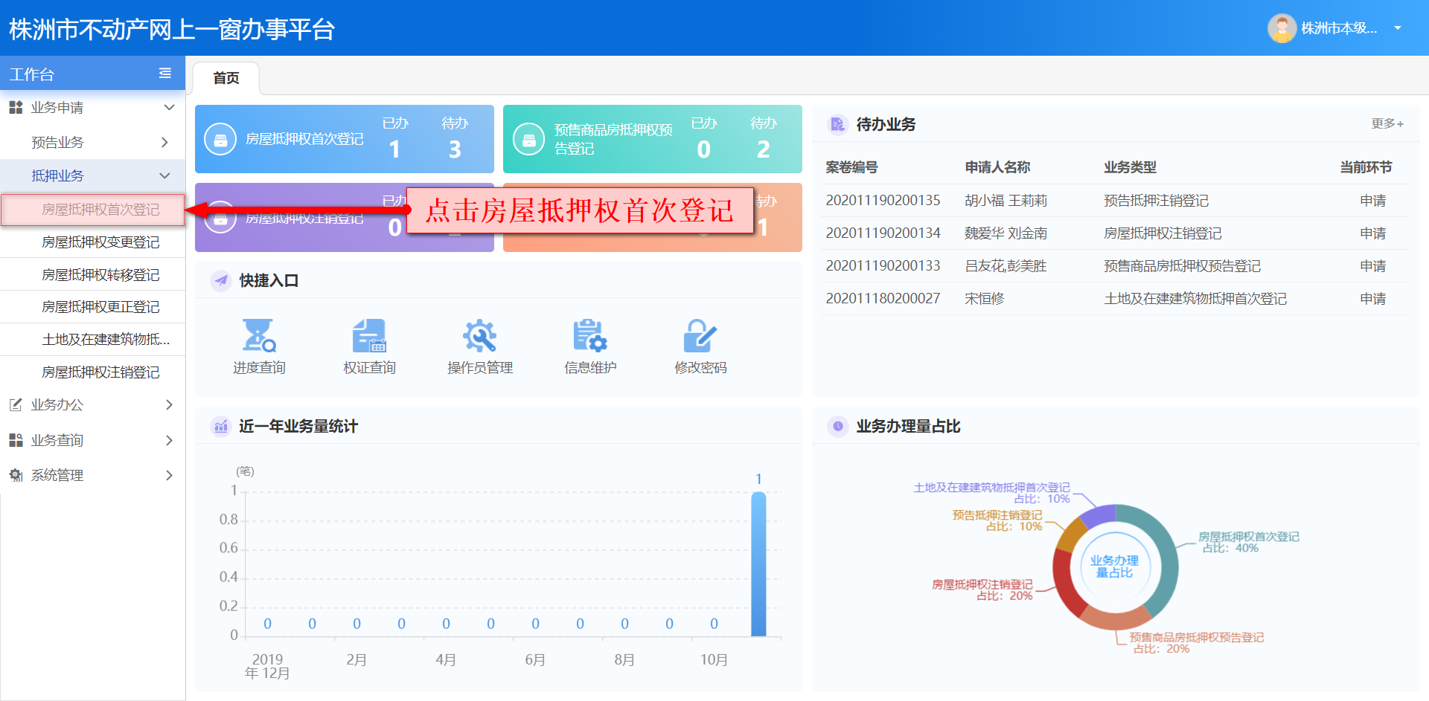
在【房屋抵押权首次登记】表单界面，输入证件号与不动产权证号点击查询，查到数据之后，点击您要申请办理的数据后方的添加，添加即表示您已选中该不动产申办【房屋抵押权首次登记】，添加后点击业务申请。
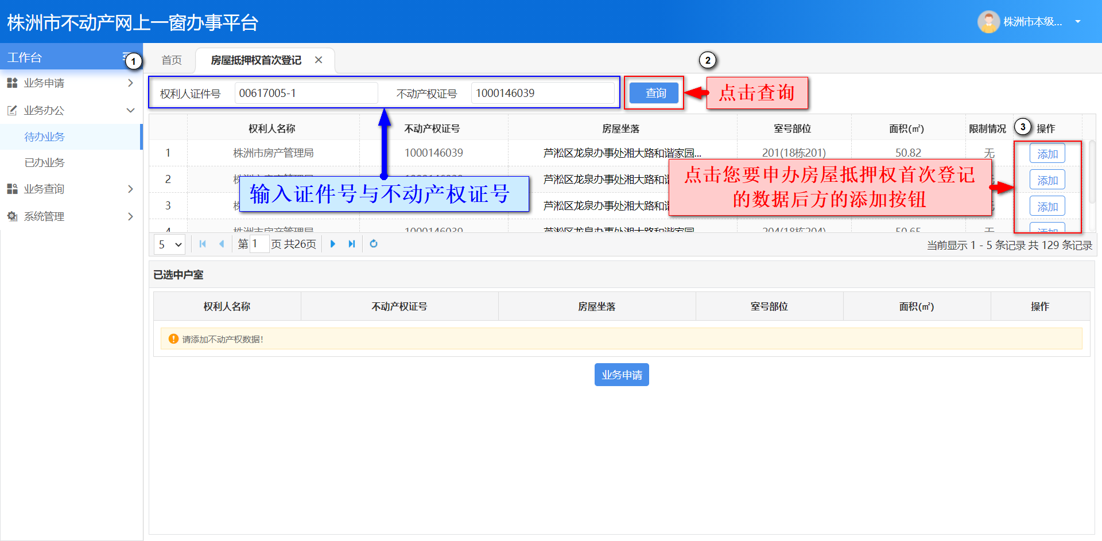
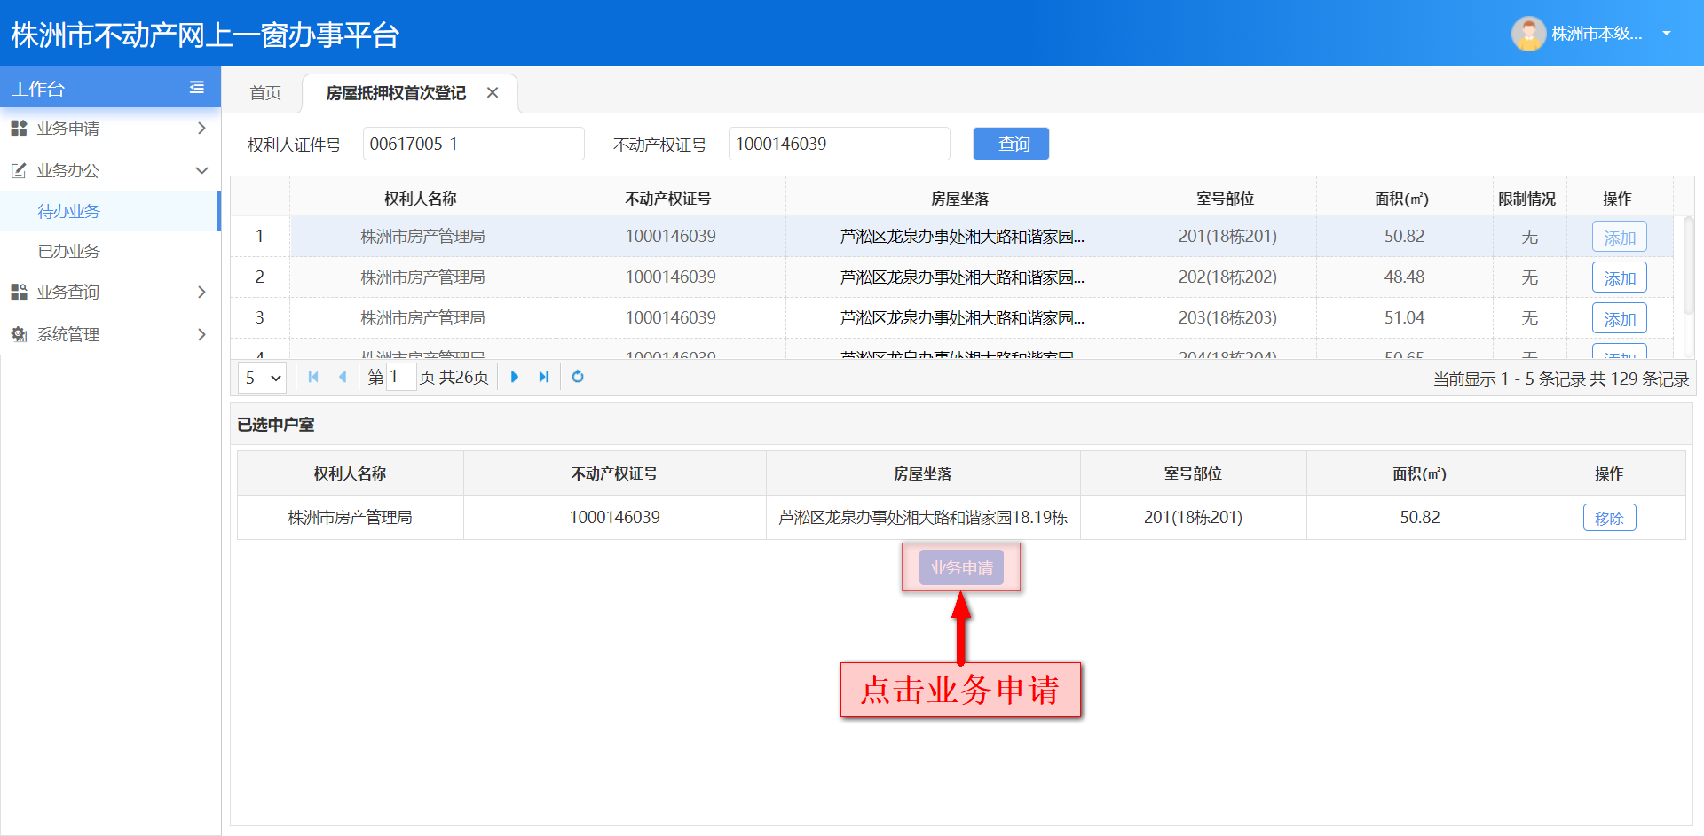
在业务办理表单界面，录入业务基本信息、申请原因、抵押数据等。录入完成后，确认信息无误则点击保存，进行保存。
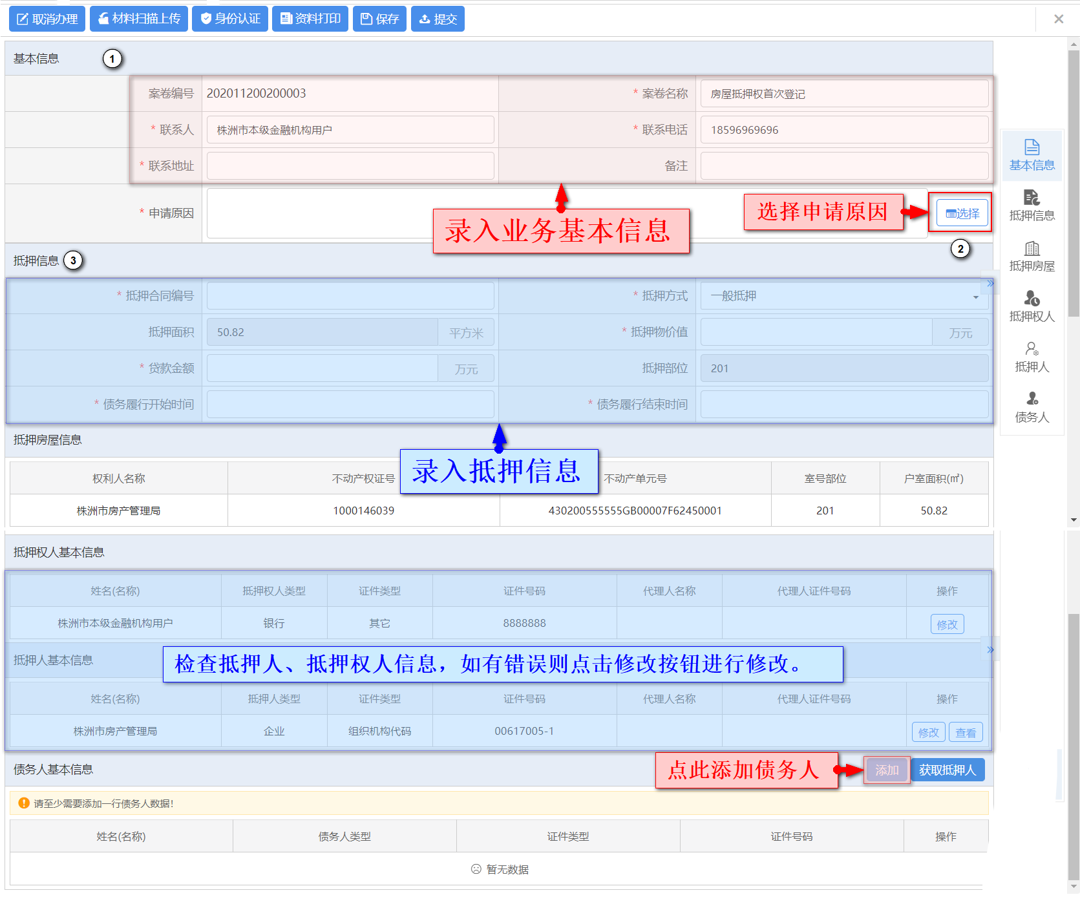
如您要添加债务人，请点击债务人基本信息后方的添加，进行添加。添加债务人操作步骤如下图所示。
信息录入完成且保存后，点击材料扫描上传上传业务资料。
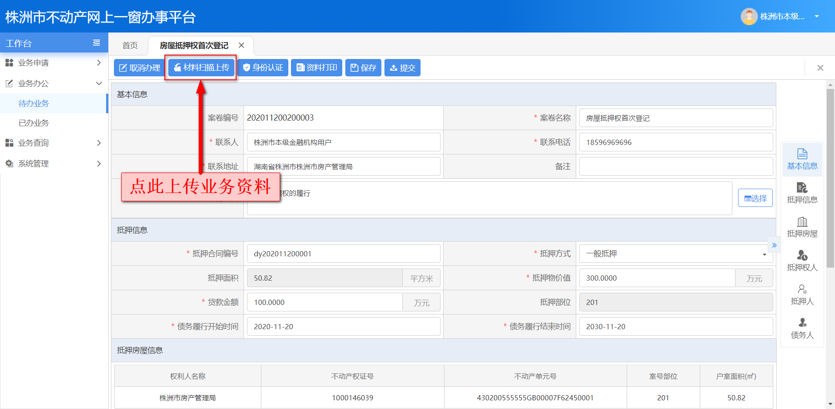
在您初次使用本平台上传资料时，请先下载并安装【中智附件上传控件】，点击确定下载。
平台支持三种方式上传业务资料，分别是“扫描上传”、“选择文件上传”与“批量上传”。
资料上传后，点击身份验证进行身份核验。
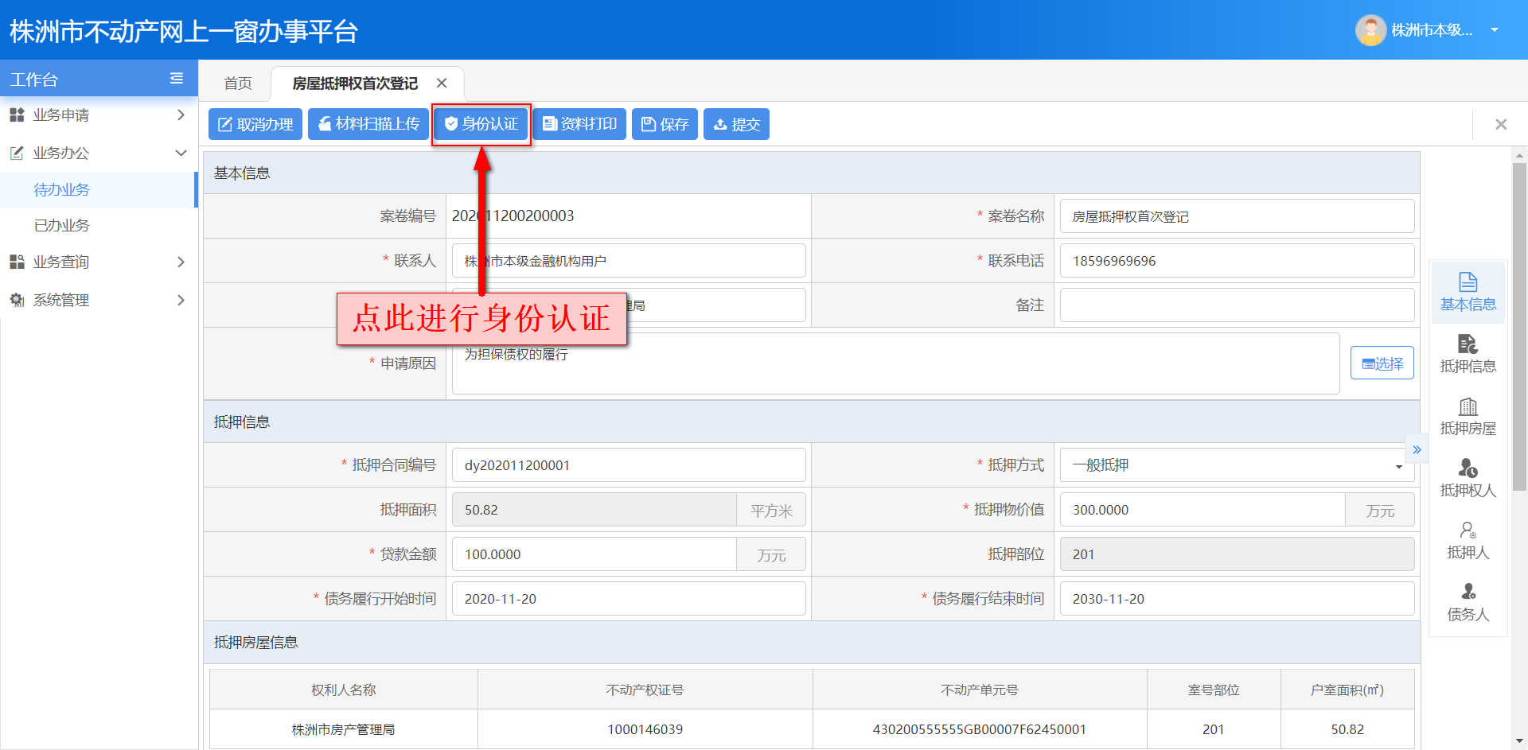
身份核验完成，且资料上传完成后，点击资料打印即可打印业务申请资料。
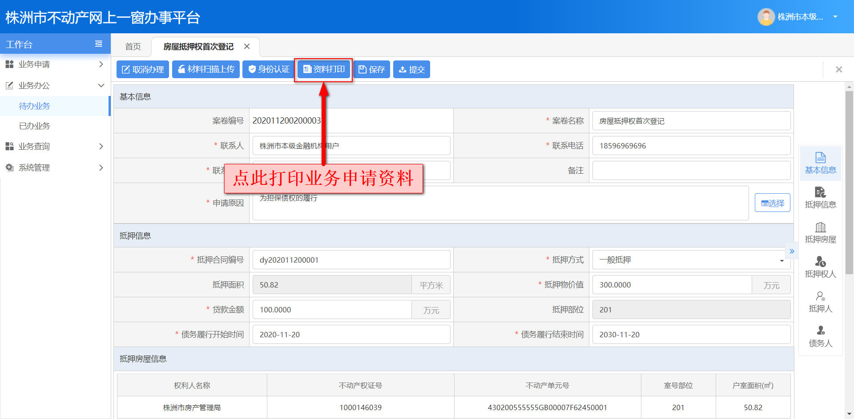
在打印文件列表勾选中您要打印的资料，点击选择打印进行打印。
平台支持批量打印，即勾选多份资料，点此批量打印即可批量打印。
资料打印完成后，检查您录入的业务信息与上传的业务资料，如无误则点击提交进行提交。
您需注意的是：该笔业务提交后，进入预审环节，业务的执行人为登记机构预审人员，而非提交该笔申请业务的金融机构用户。
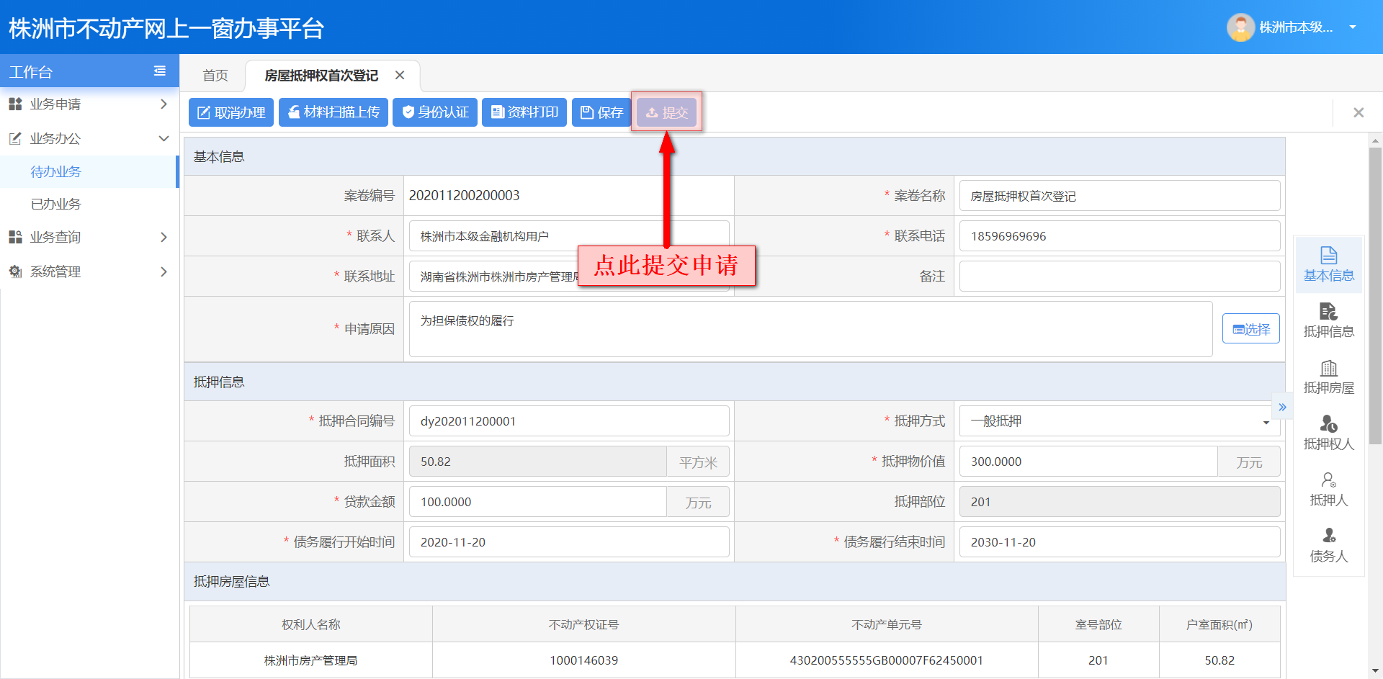
如您要查询已提交业务的办理进度，可在<办理进度查询>中，根据案卷编号进行查询，如您使用查询办理进度时遇到问题，您可查阅并参考本手册《办理进度查询》尝试解决。

房屋抵押权变更登记
一般抵押权（抵押人、抵押权人的姓名或者名称变更，被担保的主债权数额变更，债务履行期限变更，抵押权顺位变更），最高额抵押权（抵押人、抵押权人的姓名或者名称变更，债权范围变更，最高债权额变更，债权确定的期间变更，抵押权顺位变更）时，抵押人与抵押权人达成抵押权变更协议，可向登记机构申请办理【房屋抵押权变更登记】。
【房屋抵押权变更登记】业务流程图如下所示。
办理【房屋抵押权变更登记】所需材料清单如下所示。
序号 | 资料名称 | 描述
1 | 身份证明材料 | 个人（法人）身份证或户口簿/企业营业执照/单位组织机构代码证/企业统一社会信用代码证（抵押人）、营业执照（金融机构），代理人身份证明。
2 | 不动产登记申请书 | 可提供电子申请书（可集成电子签名、电子印章）
3 | 抵押权变更证明材料 | 抵押人与抵押权人变更抵押权的书面协议
4 | 不动产权属证明材料 | 不动产权证书（土地证、房产证）\原不动产登记证明

办理业务过程中，各按钮的作用意义与应用场景说明所下所示。
序号 | 图标 | 应用场景与作用效果
1 |  | 在受理某笔业务后，发现选择错了户室，则可点击此按钮取消办理。
2 |  | 在办理某笔业务时，点击此按钮可查看该笔业务相应的流程图与流程审批历史。
3 |  | 在办理某笔业务时，点击此按钮进行扫描材料上传操作。
4 |  | 点击此按钮打印业务申请材料。
5 |  | 在办理批量业务时，点击此按钮批量提取交易数据。
6 |  | 在办理批量业务时，点击此按钮将流程提交下一环节。
7 |  | 在办理批量业务时，点击此按钮保存当前页面表单数据。
8 |  | 在办理业务时，点击此按钮进行添加权利人|义务人操作。
9 |  | 在办理业务时，点击此按钮修改已添加的权利人|义务人信息。
10 |  | 在办理业务时，点击此按钮删除已添加的权利人|义务人。
金融机构使用一窗办事平台申请办理【房屋抵押权变更登记】详细步骤如下图所示。
在主页找到您要提交申请的业务菜单，点击展开该业务菜单。
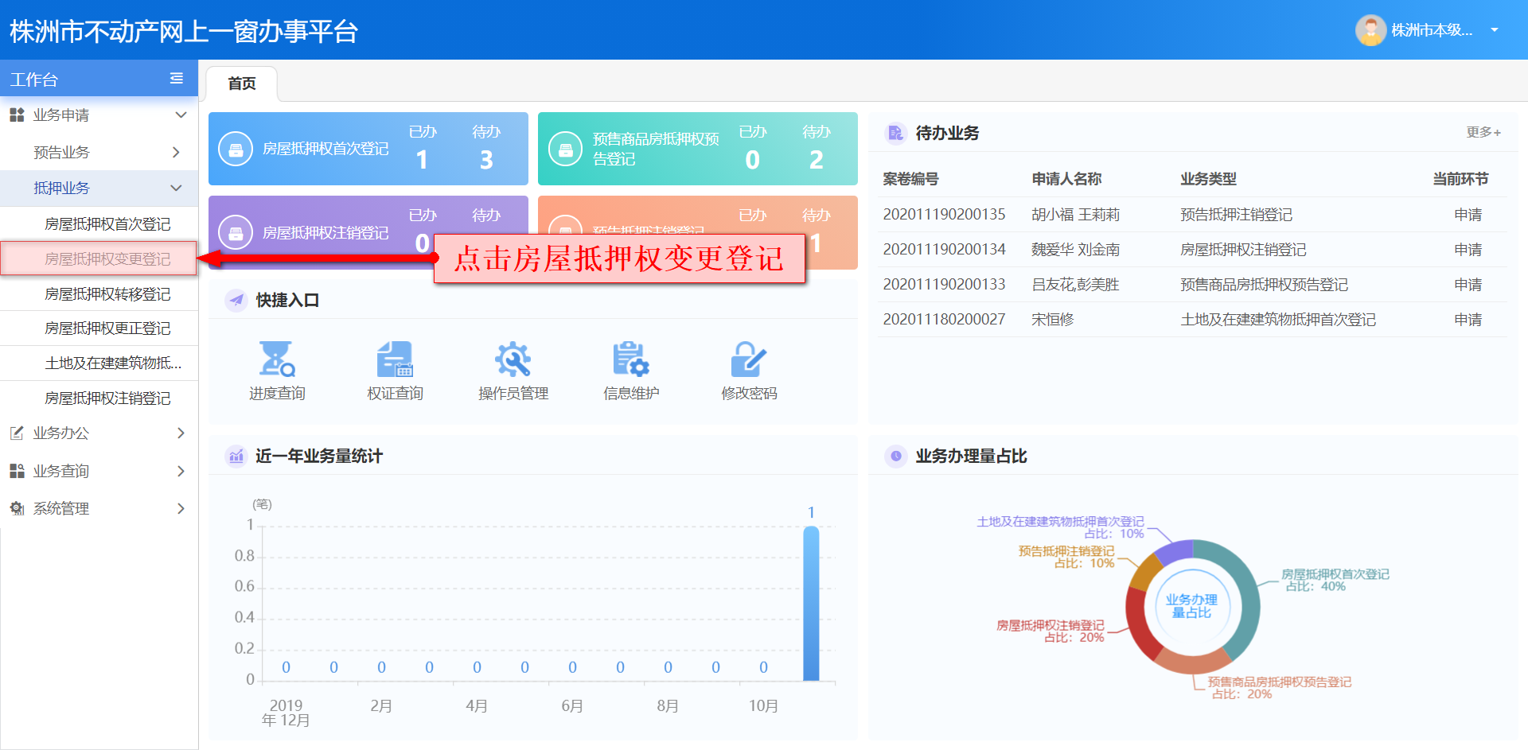
在【房屋抵押权变更登记】表单界面，输入抵押权人证件号与不动产证明号点击查询，查到数据之后，点击下方业务申请。
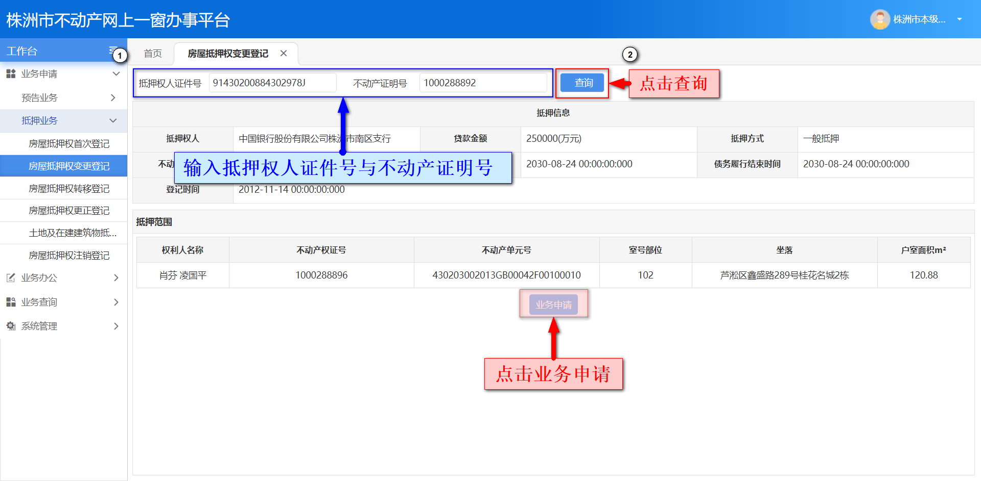
在业务基本信息表单界面，选择申请原因，并录入您变更后的抵押信息、债权信息等。录入完成后，确认信息无误则点击保存，进行保存。
如您要添加债务人，请点击债务人基本信息下方的添加，进行添加。添加债务人操作步骤如下图所示。
信息录入完成且保存后，点击材料扫描上传上传业务资料。
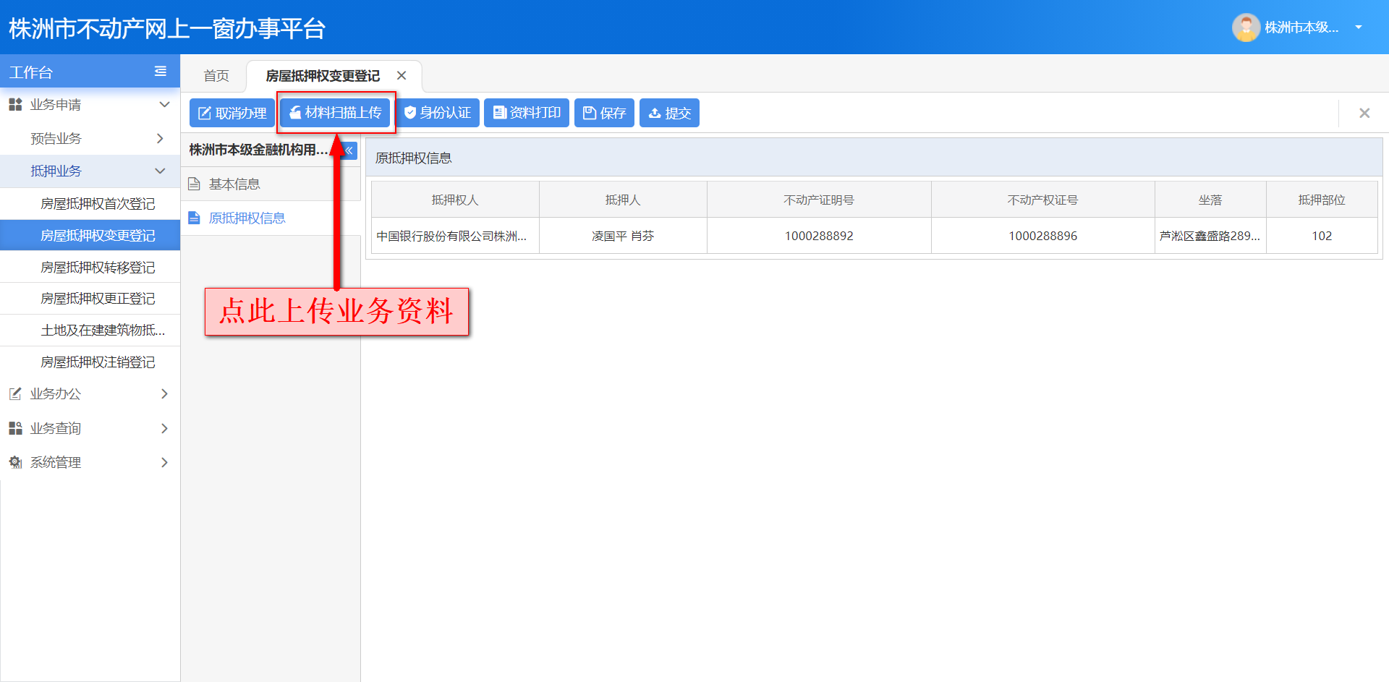
在您初次使用本平台上传资料时，请先下载并安装【中智附件上传控件】，点击确定下载。
平台支持三种方式上传业务资料，分别是“扫描上传”、“选择文件上传”与“批量上传”。
资料上传后，点击身份验证进行身份核验。
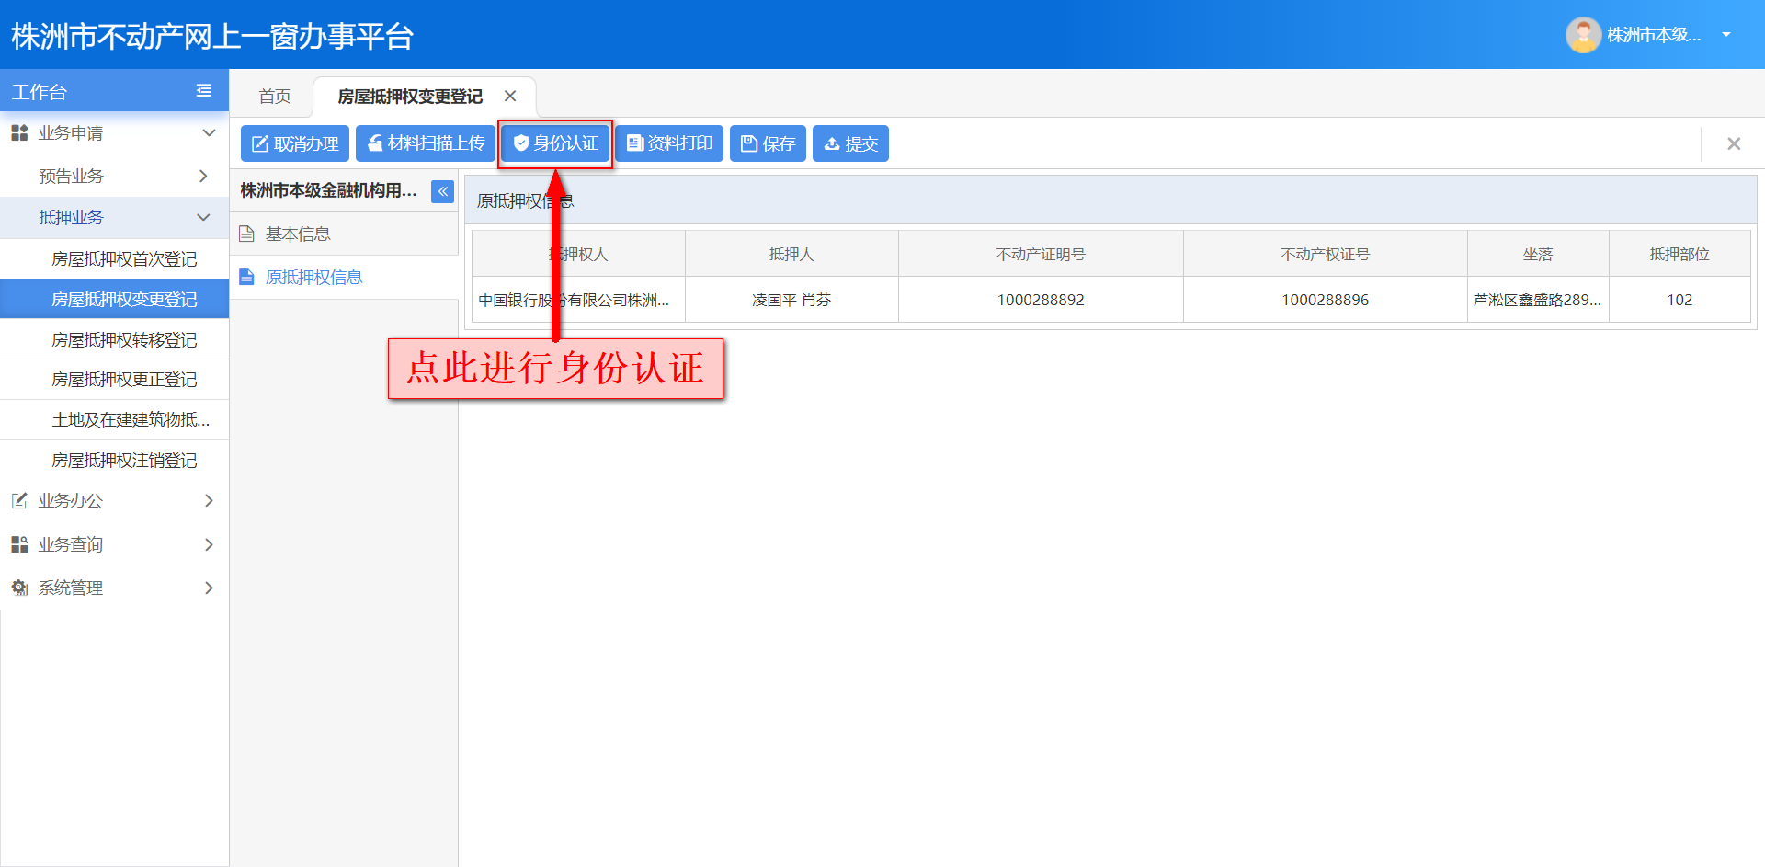
身份核验完成，且资料上传完成后，点击资料打印即可打印业务申请资料。
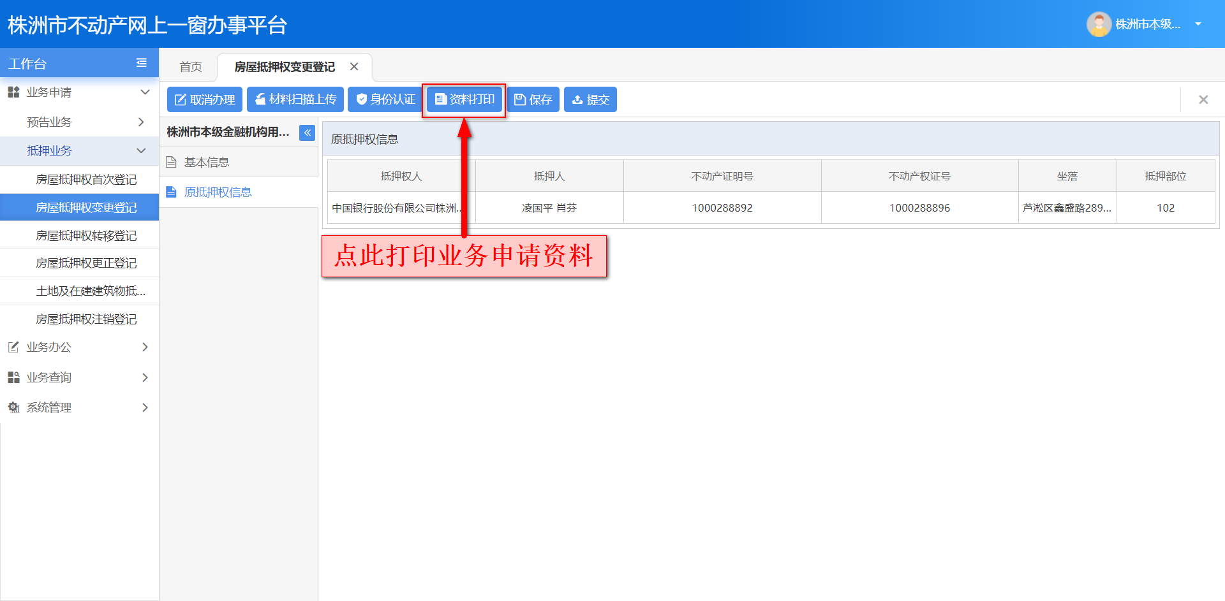
在打印文件列表勾选中您要打印的资料，点击选择打印进行打印。
平台支持批量打印，即勾选多份资料，点此批量打印即可批量打印。
资料打印完成后，检查您录入的业务信息与上传的业务资料，如无误则点击提交进行提交。
您需注意的是：该笔业务提交后，进入预审环节，业务的执行人为登记机构预审人员，而非提交该笔申请业务的金融机构用户。
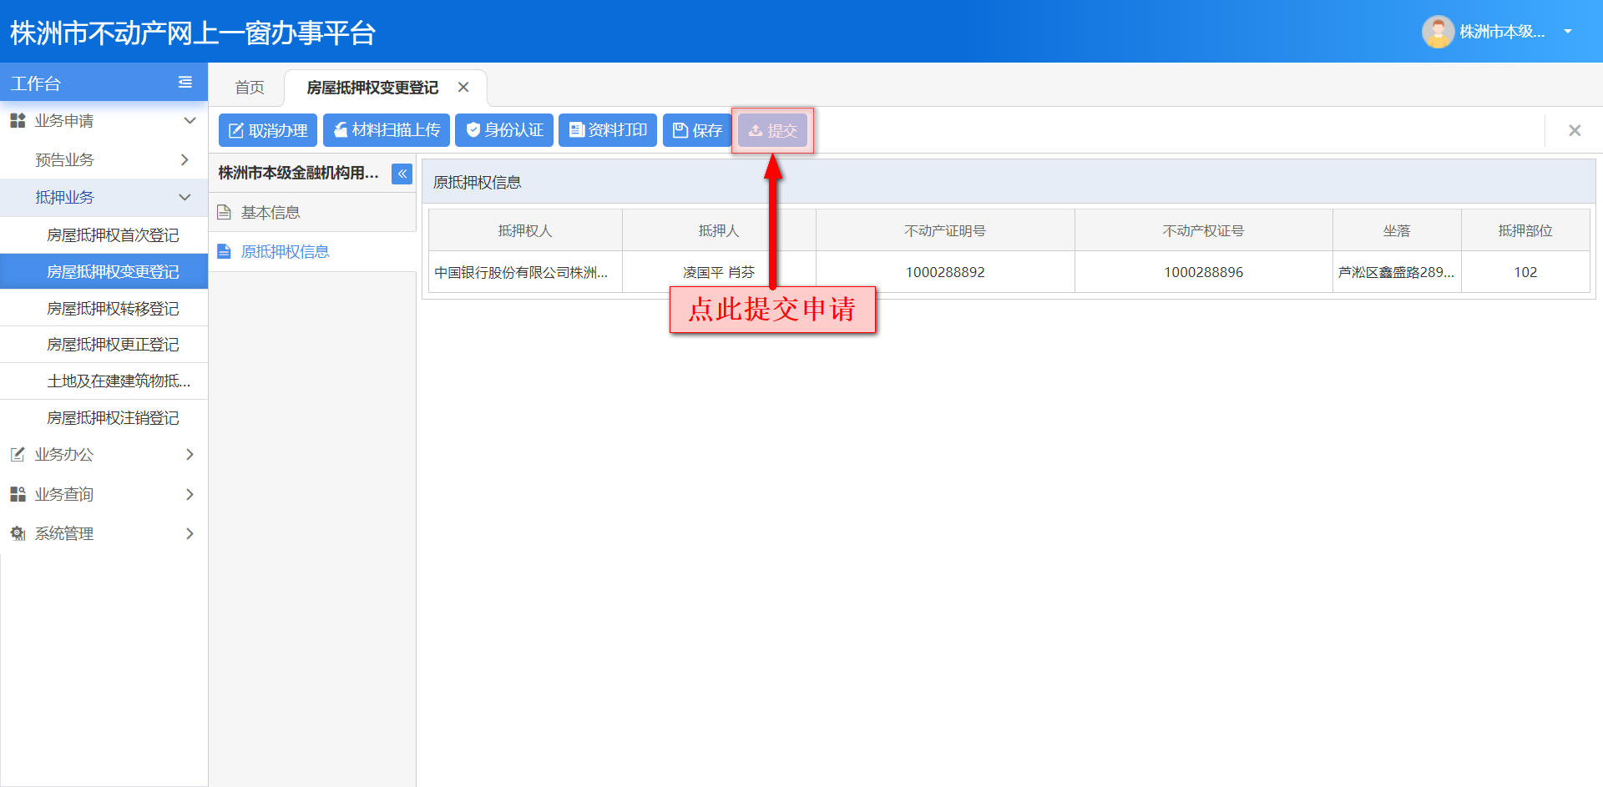
如您要查询已提交业务的办理进度，可在<办理进度查询>中，根据案卷编号进行查询，如您使用查询办理进度时遇到问题，您可查阅并参考本手册《办理进度查询》尝试解决。

房屋抵押权转移登记
因主债权转让导致抵押权转让的，当事人可持不动产权属证书、不动产登记证明、被担保主债权的转让协议、债权人已经通知债务人的材料等相关材料，向登记机构申请办理【房屋抵押权转移登记】。
【房屋抵押权转移登记】业务流程图如下所示。
办理【房屋抵押权转移登记】所需材料清单如下所示。
序号 | 资料名称 | 描述
1 | 身份证明材料 | 个人（法人）身份证或户口簿/企业营业执照/单位组织机构代码证/企业统一社会信用代码证（抵押人）、营业执照（金融机构），代理人身份证明。
2 | 不动产登记申请书 | 可提供电子申请书（可集成电子签名、电子印章）
3 | 抵押权转移证明材料 | 抵押人与抵押权人转移抵押权的书面协议
4 | 不动产权属证明材料 | 不动产权证书（土地证、房产证）\原不动产登记证明

办理业务过程中，各按钮的作用意义与应用场景说明所下所示。
序号 | 图标 | 应用场景与作用效果
1 |  | 在受理某笔业务后，发现选择错了户室，则可点击此按钮取消办理。
2 |  | 在办理某笔业务时，点击此按钮可查看该笔业务相应的流程图与流程审批历史。
3 |  | 在办理某笔业务时，点击此按钮进行扫描材料上传操作。
4 |  | 点击此按钮打印业务申请材料。
5 |  | 在办理批量业务时，点击此按钮批量提取交易数据。
6 |  | 在办理批量业务时，点击此按钮将流程提交下一环节。
7 |  | 在办理批量业务时，点击此按钮保存当前页面表单数据。
8 |  | 在办理业务时，点击此按钮进行添加权利人|义务人操作。
9 |  | 在办理业务时，点击此按钮修改已添加的权利人|义务人信息。
10 |  | 在办理业务时，点击此按钮删除已添加的权利人|义务人。
金融机构使用一窗办事平台申请办理【房屋抵押权转移登记】详细步骤如下图所示。
在主页找到您要提交申请的业务菜单，点击展开该业务菜单。
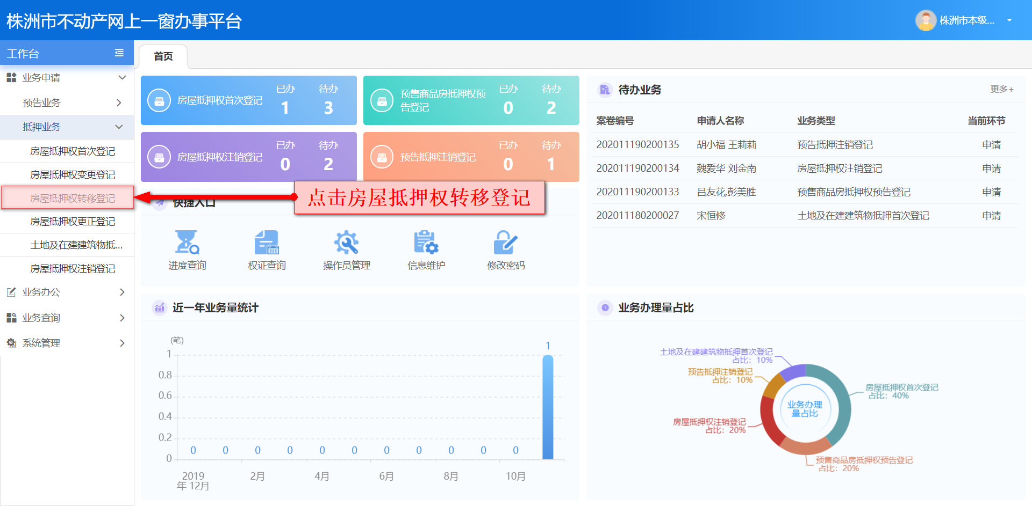
在【房屋抵押权转移登记】表单界面，输入抵押权人证件号与不动产证明号点击查询，查到数据之后，点击下方业务申请。
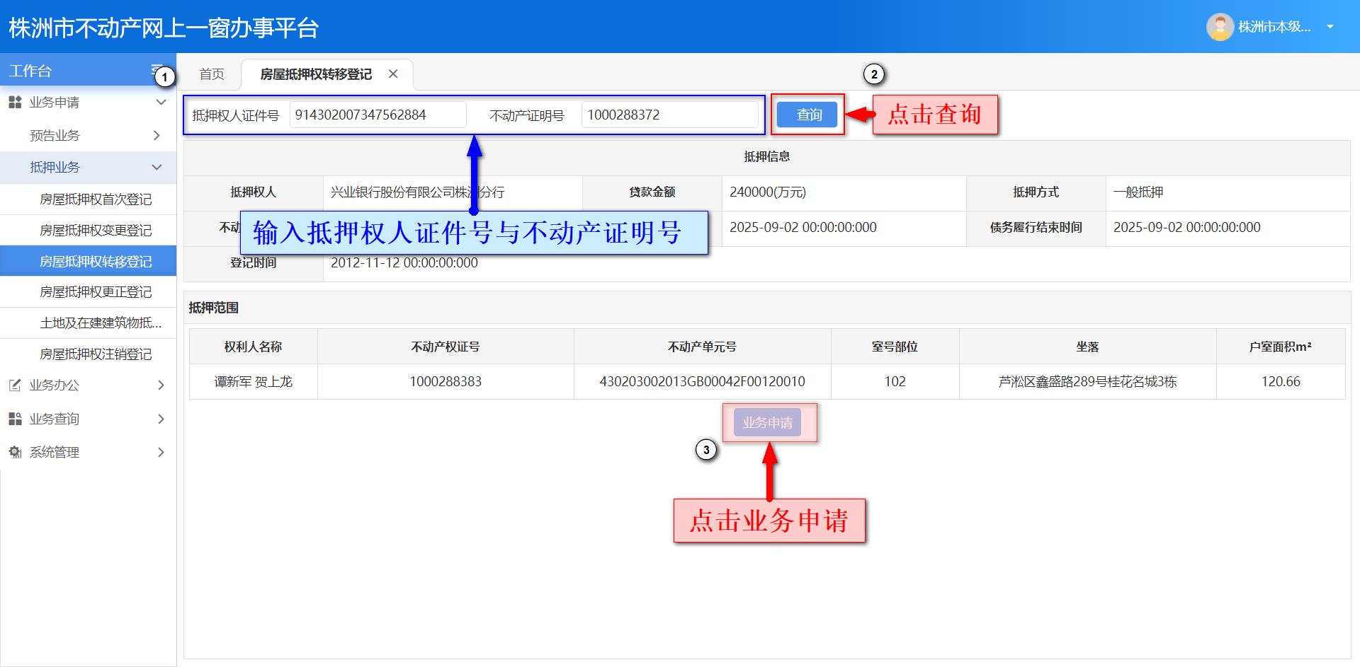
在业务基本信息表单界面，选择申请原因，并录入抵押信息、债权信息等。录入完成后，确认信息无误则点击保存，进行保存。
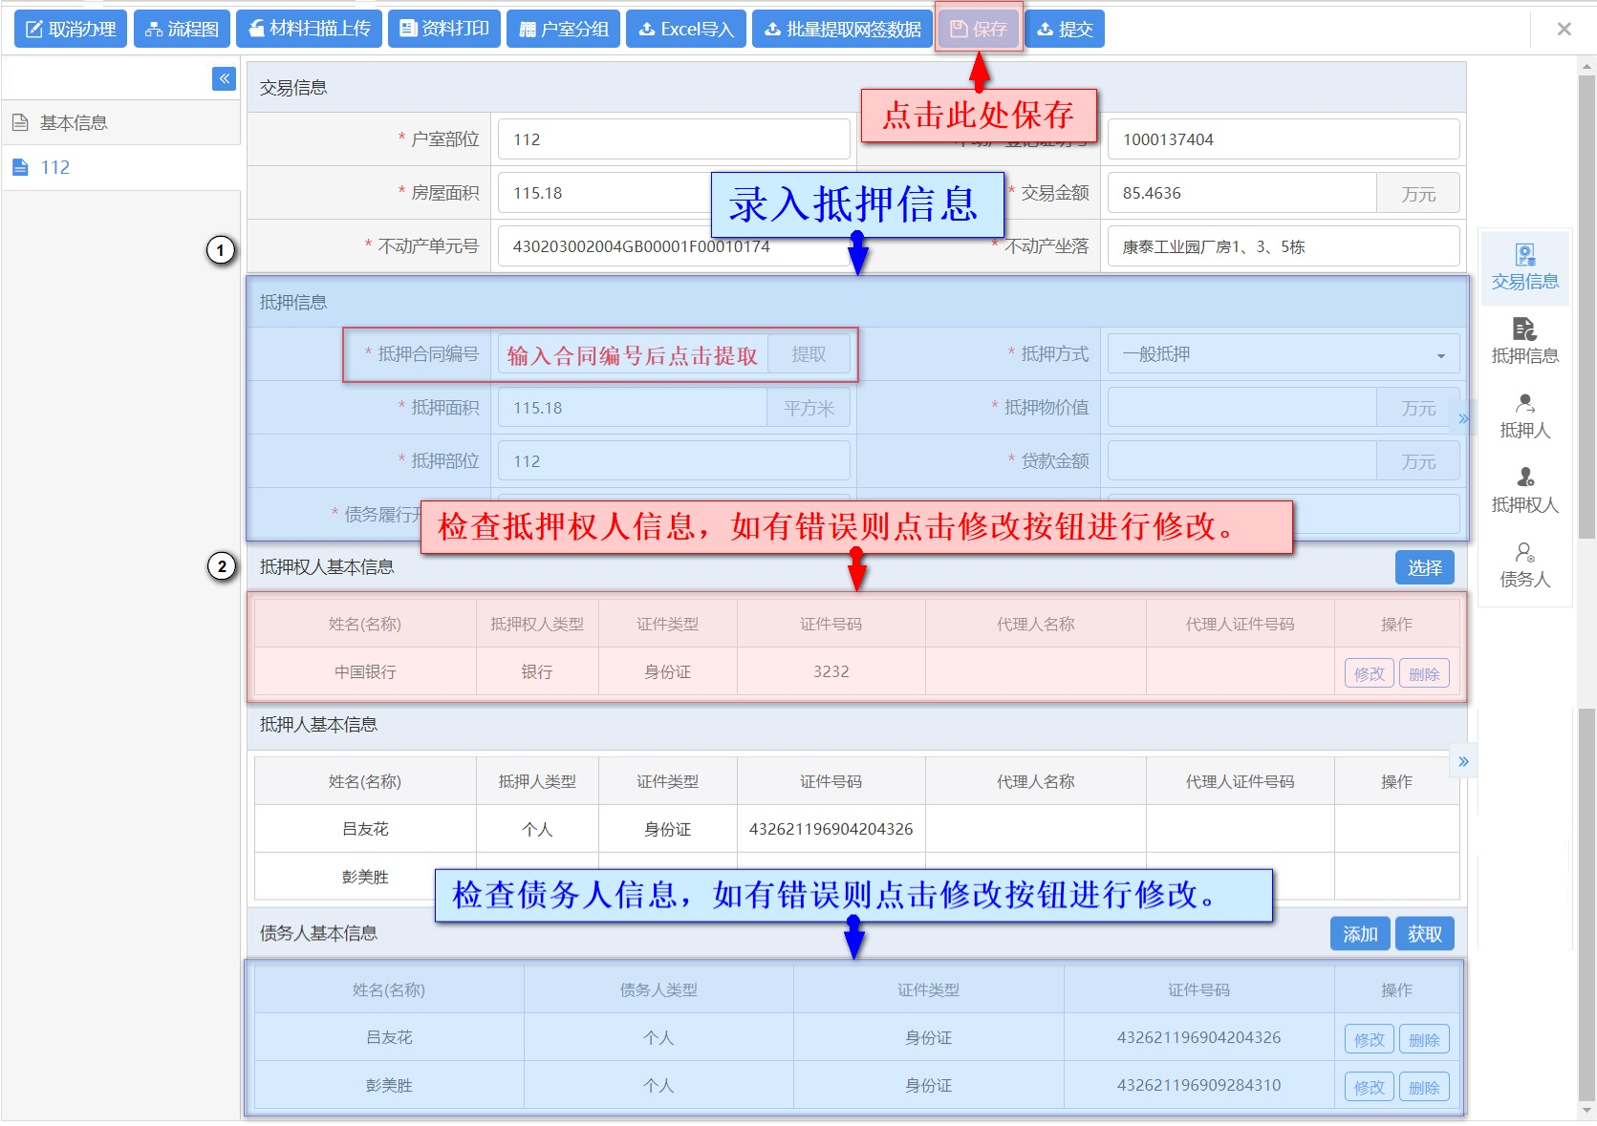
如您要添加债务人，请点击债务人基本信息后方的添加，进行添加。添加债务人操作步骤如下图所示。
信息录入完成且保存后，点击材料扫描上传上传业务资料。
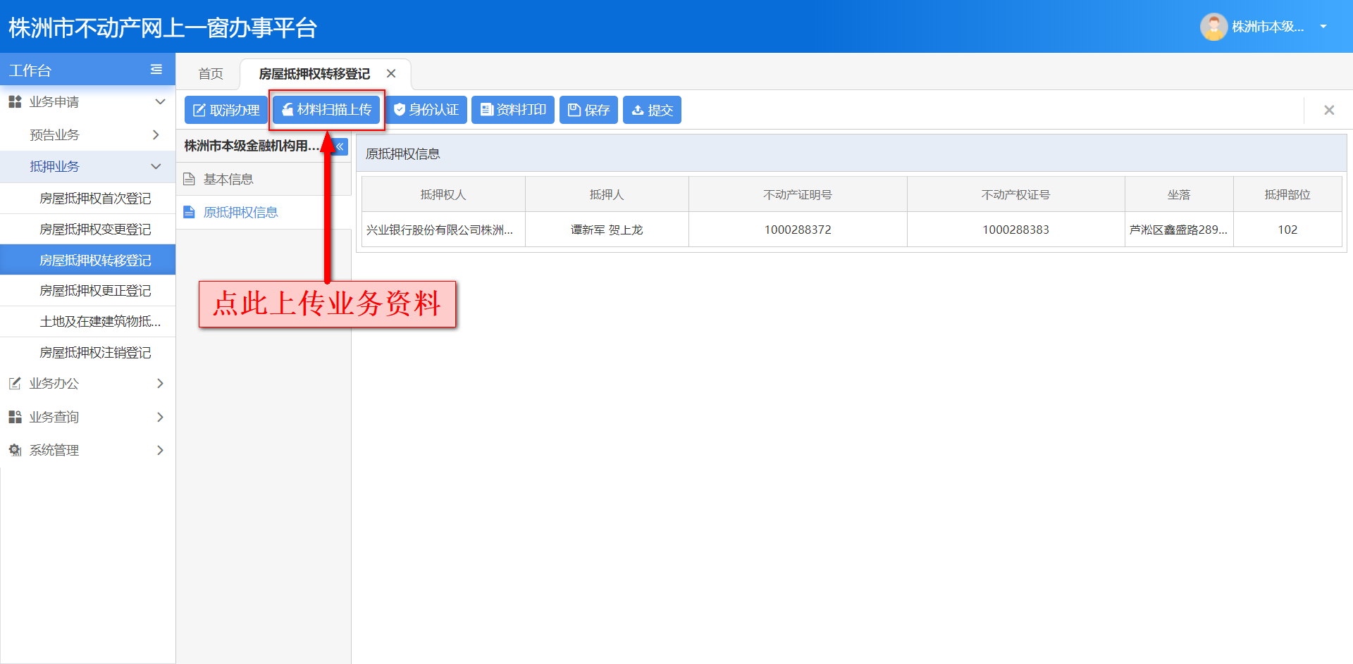
在您初次使用本平台上传资料时，请先下载并安装【中智附件上传控件】，点击确定下载。
平台支持三种方式上传业务资料，分别是“扫描上传”、“选择文件上传”与“批量上传”。
资料上传后，点击身份验证进行身份核验。
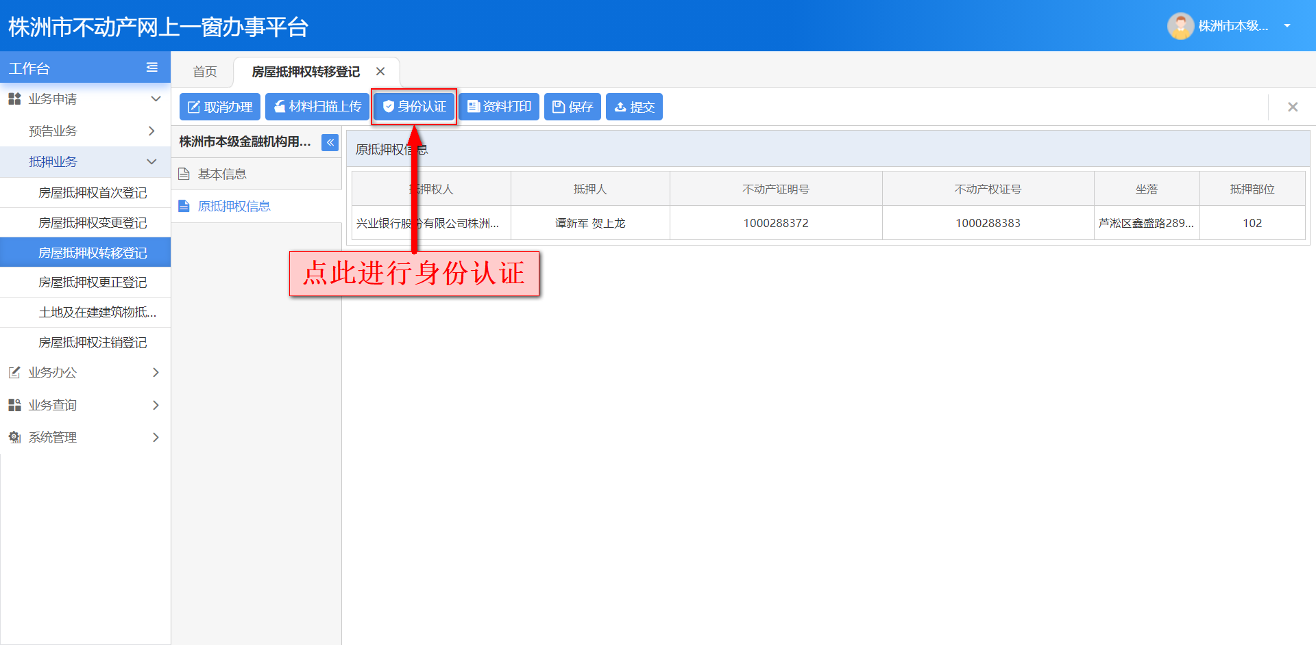
身份核验完成，且资料上传完成后，点击资料打印即可打印业务申请资料。
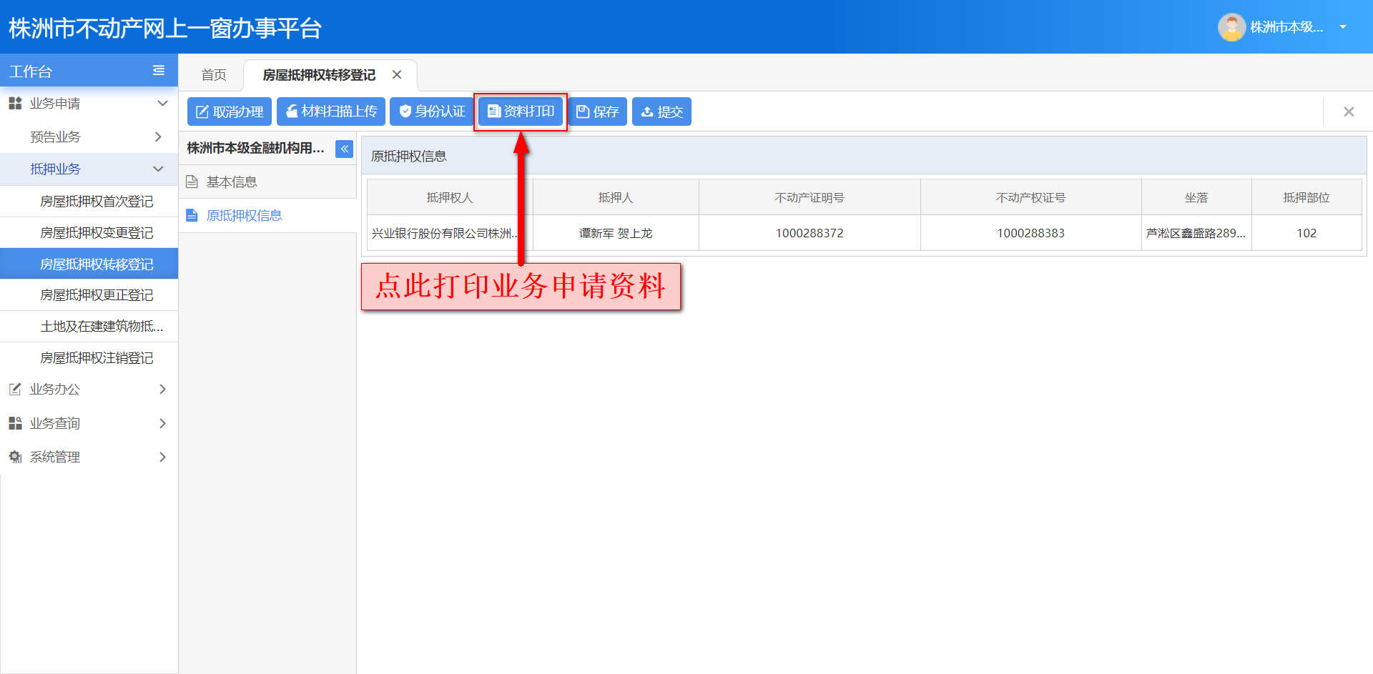
在打印文件列表勾选中您要打印的资料，点击选择打印进行打印。
平台支持批量打印，即勾选多份资料，点此批量打印即可批量打印。
资料打印完成后，检查您录入的业务信息与上传的业务资料，如无误则点击提交进行提交。
您需注意的是：该笔业务提交后，进入预审环节，业务的执行人为登记机构预审人员，而非提交该笔申请业务的金融机构用户。
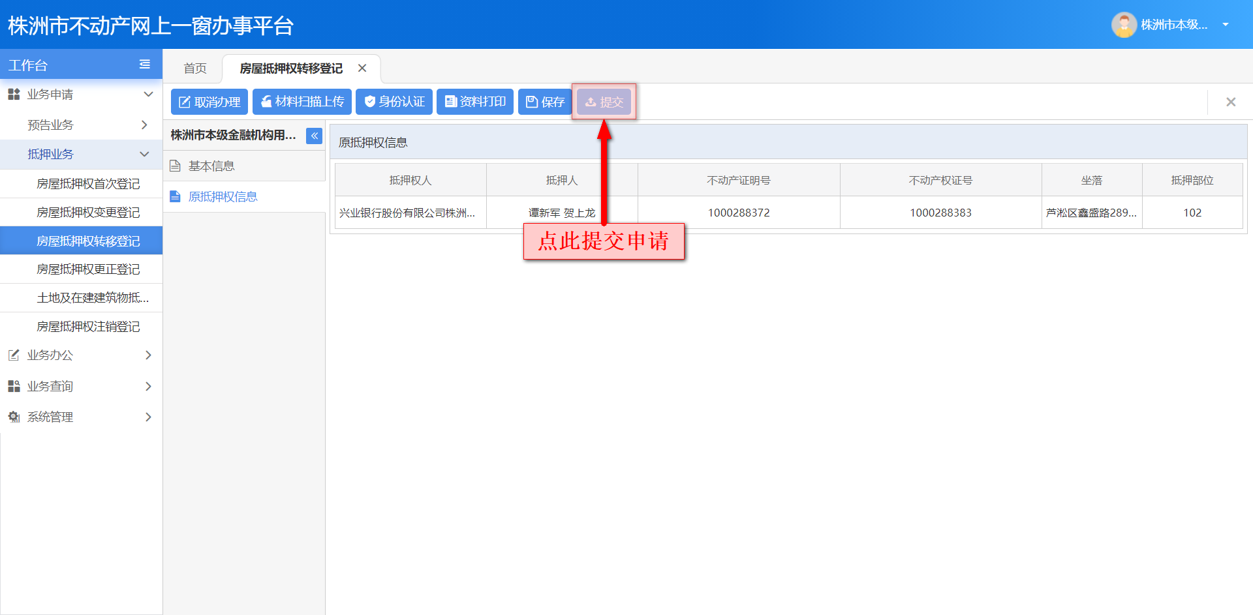
如您要查询已提交业务的办理进度，可在<办理进度查询>中，根据案卷编号进行查询，如您使用查询办理进度时遇到问题，您可查阅并参考本手册《办理进度查询》尝试解决。

房屋抵押权更正登记
不动产登记薄出现登记错误(包括权利主体、内容、客体错误)，权利人或者利害关系人提出更正申请时，可向登记机构申请办理【房屋抵押权更正登记】。
【房屋抵押权更正登记】业务流程图如下所示。
办理【房屋抵押权更正登记】所需材料清单如下所示。
序号 | 资料名称 | 描述
1 | 身份证明材料 | 个人（法人）身份证或户口簿/企业营业执照/单位组织机构代码证/企业统一社会信用代码证（抵押人）、营业执照（金融机构），代理人身份证明。
2 | 不动产登记申请书 | 可提供电子申请书（可集成电子签名、电子印章）
3 | 抵押权更正证明材料 | 抵押人与抵押权人更正抵押权的书面协议
4 | 不动产权属证明材料 | 不动产权证书（土地证、房产证）\原不动产登记证明

办理业务过程中，各按钮的作用意义与应用场景说明所下所示。
序号 | 图标 | 应用场景与作用效果
1 |  | 在受理某笔业务后，发现选择错了户室，则可点击此按钮取消办理。
2 |  | 在办理某笔业务时，点击此按钮可查看该笔业务相应的流程图与流程审批历史。
3 |  | 在办理某笔业务时，点击此按钮进行扫描材料上传操作。
4 |  | 点击此按钮打印业务申请材料。
5 |  | 在办理批量业务时，点击此按钮进行户室分组操作。
6 |  | 在办理批量业务时，点击此按钮导入Excel数据。
7 |  | 在办理批量业务时，点击此按钮批量提取交易数据。
8 |  | 在办理批量业务时，点击此按钮将流程提交下一环节。
9 |  | 在办理批量业务时，点击此按钮保存当前页面表单数据。
10 |  | 在办理业务时，点击此按钮进行添加权利人|义务人操作。
11 |  | 在办理业务时，点击此按钮修改已添加的权利人|义务人信息。
12 |  | 在办理业务时，点击此按钮删除已添加的权利人|义务人。
13 |  | 在办理业务时，点击此按钮隐藏菜单栏。

金融机构使用一窗办事平台申请办理【房屋抵押权更正登记】详细步骤如下图所示。
在主页找到您要提交申请的业务菜单，点击展开该业务菜单。
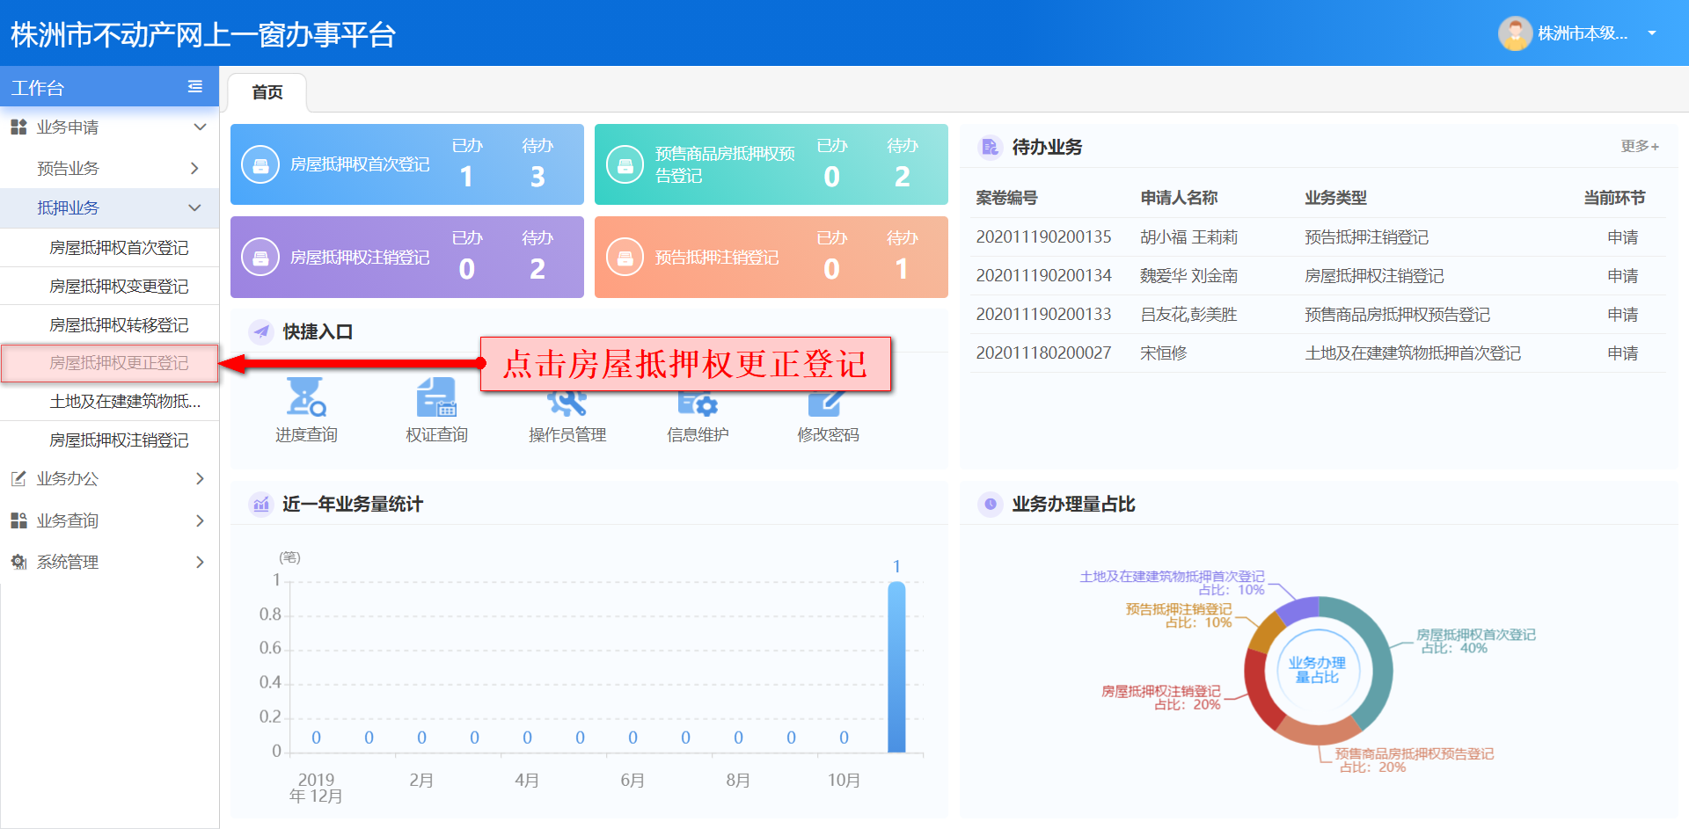
在【房屋抵押权更正登记】表单界面，输入抵押权人证件号与不动产证明号点击查询，查到数据之后，点击下方业务申请。
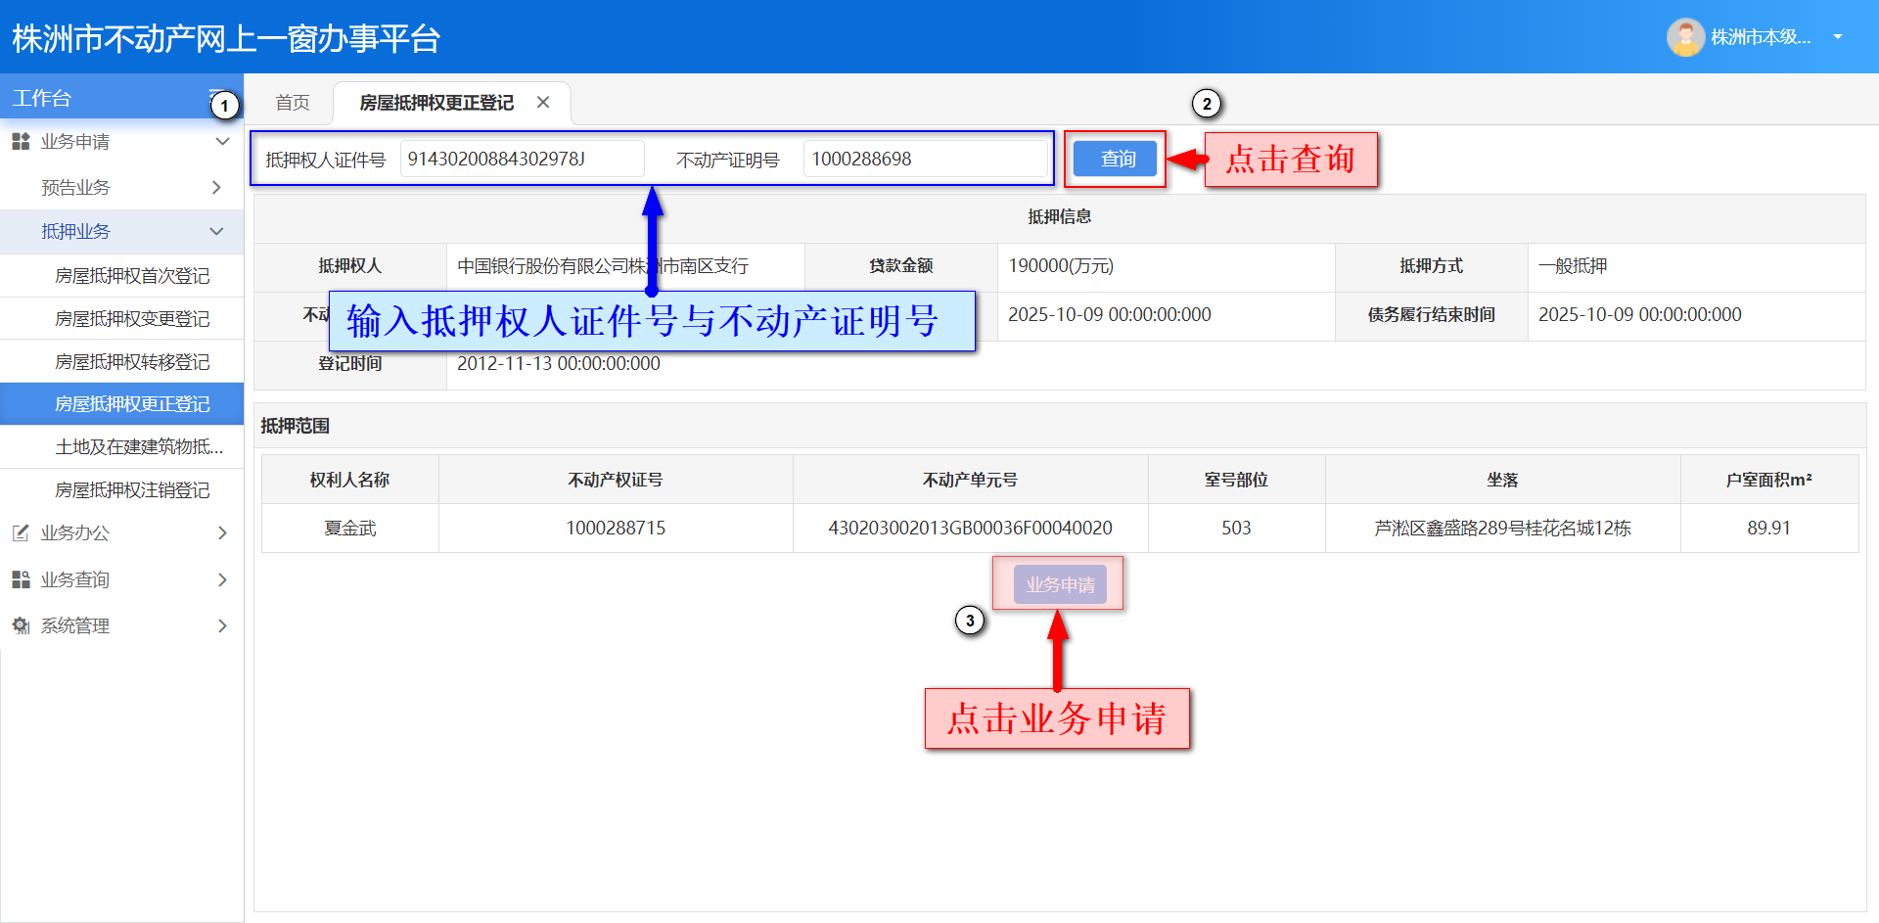
在业务基本信息表单界面，选择申请原因，并录入正确的抵押信息、债权信息等。录入完成后，确认信息无误则点击保存，进行保存。
如您要添加债务人，请点击债务人基本信息后方的添加，进行添加。添加债务人操作步骤如下图所示。
信息录入完成且保存后，点击材料扫描上传上传业务资料。
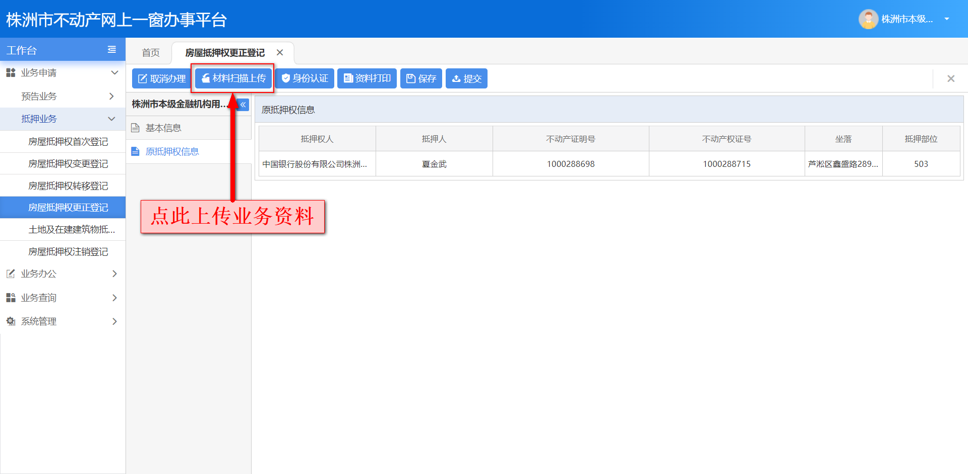
在您初次使用本平台上传资料时，请先下载并安装【中智附件上传控件】，点击确定下载。
平台支持三种方式上传业务资料，分别是“扫描上传”、“选择文件上传”与“批量上传”。
资料上传后，点击身份验证进行身份核验。
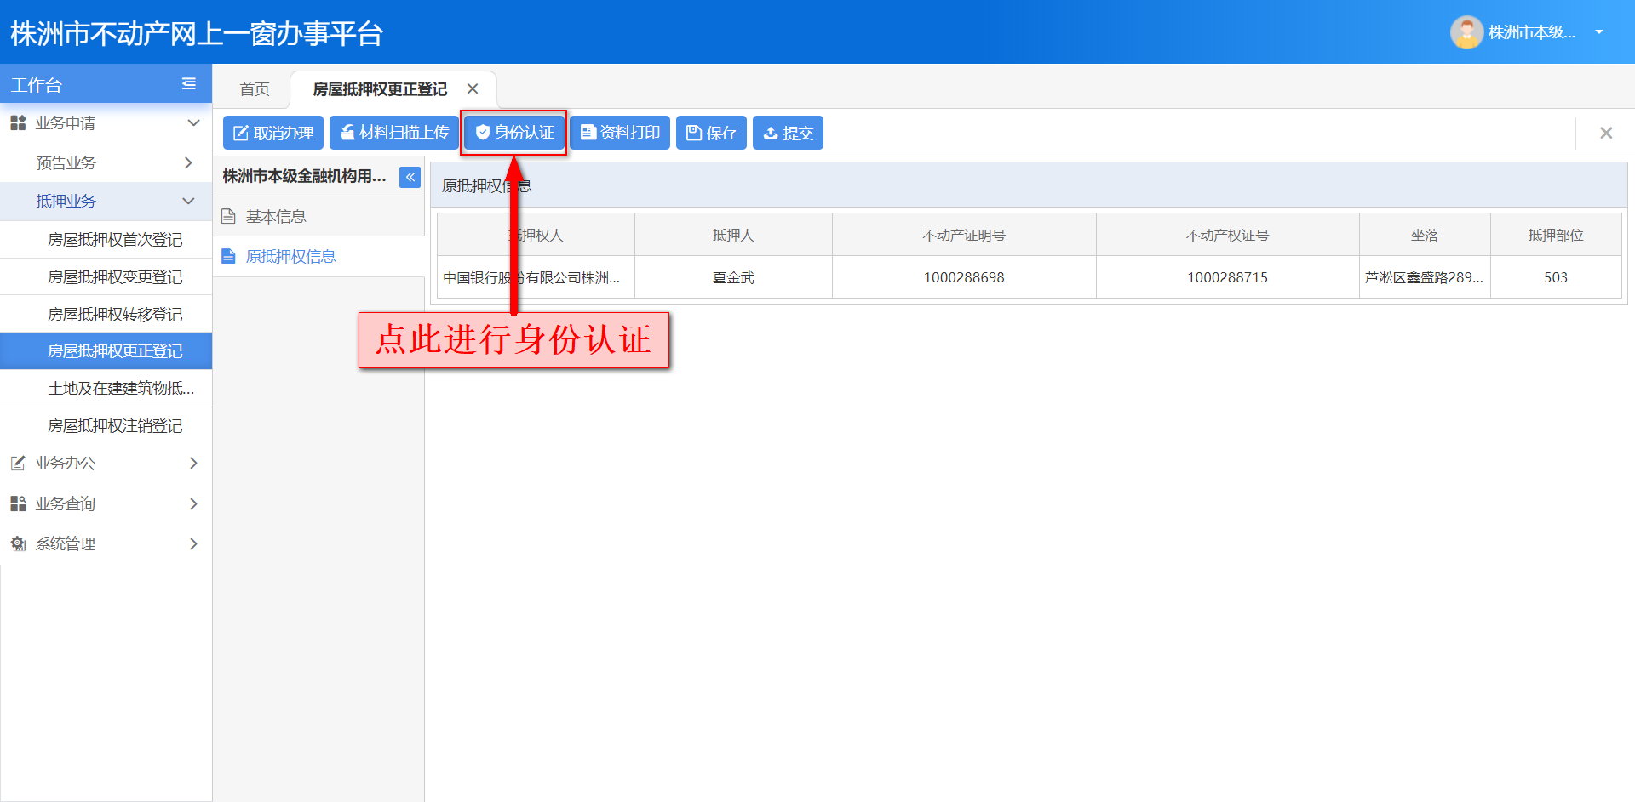
身份核验完成，且资料上传完成后，点击资料打印即可打印业务申请资料。
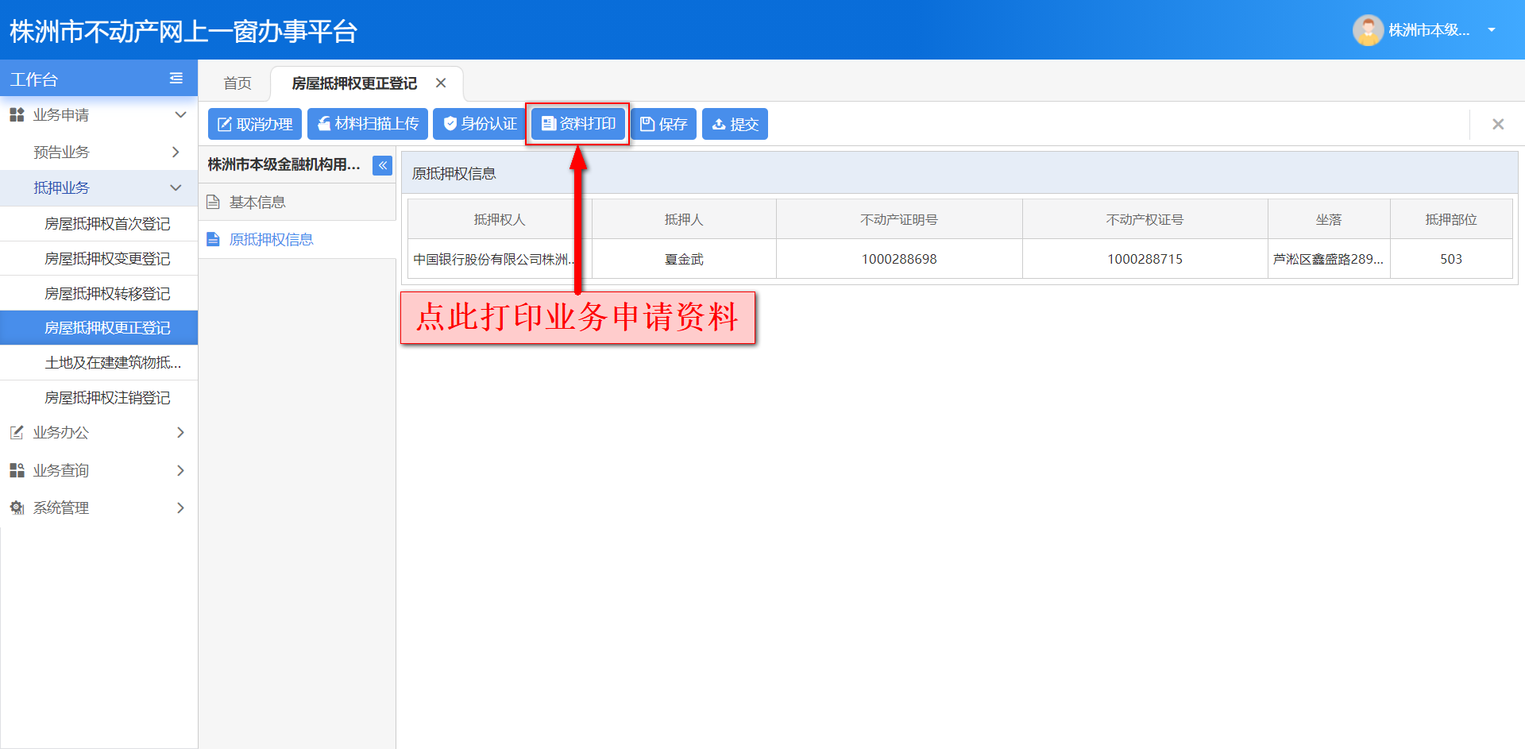
在打印文件列表勾选中您要打印的资料，点击选择打印进行打印。
平台支持批量打印，即勾选多份资料，点此批量打印即可批量打印。
资料打印完成后，检查您录入的业务信息与上传的业务资料，如无误则点击提交进行提交。
您需注意的是：该笔业务提交后，进入预审环节，业务的执行人为登记机构预审人员，而非提交该笔申请业务的金融机构用户。
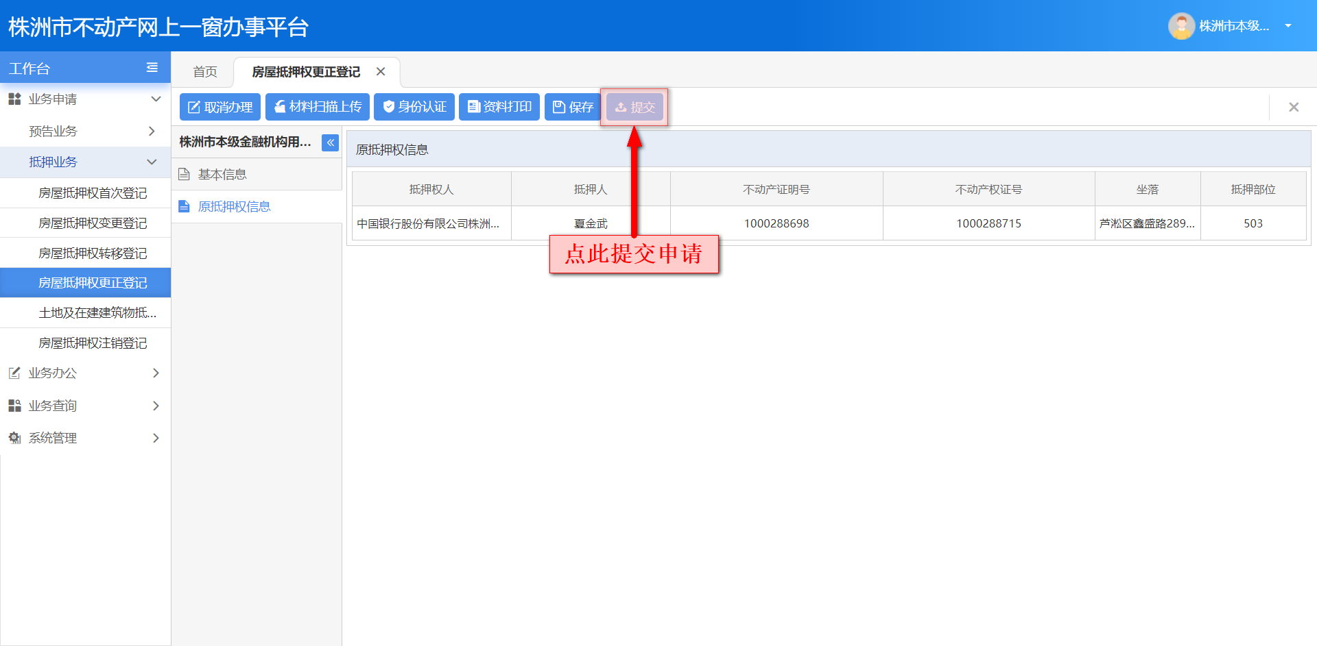
如您要查询已提交业务的办理进度，可在<办理进度查询>中，根据案卷编号进行查询，如您使用查询办理进度时遇到问题，您可查阅并参考本手册《办理进度查询》尝试解决。

房屋抵押权注销登记
抵押权主债权消灭，抵押权已经实现，抵押权人放弃抵押权，法律、行政法规规定抵押权消灭的其他情形等导致抵押权消灭的 ，可向登记机构申请办理【房屋抵押权注销登记】。
【房屋抵押权注销登记】业务流程图如下所示。
办理【房屋抵押权注销登记】所需材料清单如下所示。
序号 | 资料名称 | 描述
1 | 身份证明材料 | 个人（法人）身份证或户口簿/企业营业执照/单位组织机构代码证/企业统一社会信用代码证（抵押人）、营业执照（金融机构），代理人身份证明。
2 | 不动产登记申请书 | 可提供电子申请书（可集成电子签名、电子印章）
3 | 原不动产登记证明 | 抵押不动产登记证明/他项权证
4 | 抵押权注销证明材料 | 抵押权人放弃抵押权书面材料/贷款还清证明

办理业务过程中，各按钮的作用意义与应用场景说明所下所示。
序号 | 图标 | 应用场景与作用效果
1 |  | 在受理某笔业务后，发现选择错了户室，则可点击此按钮取消办理。
2 |  | 在办理某笔业务时，点击此按钮可查看该笔业务相应的流程图与流程审批历史。
3 |  | 在办理某笔业务时，点击此按钮进行扫描材料上传操作。
4 |  | 点击此按钮打印业务申请材料。
5 |  | 在办理批量业务时，点击此按钮进行户室分组操作。
6 |  | 在办理批量业务时，点击此按钮导入Excel数据。
7 |  | 在办理批量业务时，点击此按钮批量提取交易数据。
8 |  | 在办理批量业务时，点击此按钮将流程提交下一环节。
9 |  | 在办理批量业务时，点击此按钮保存当前页面表单数据。
10 |  | 在办理业务时，点击此按钮进行添加权利人|义务人操作。
11 |  | 在办理业务时，点击此按钮修改已添加的权利人|义务人信息。
12 |  | 在办理业务时，点击此按钮删除已添加的权利人|义务人。
13 |  | 在办理业务时，点击此按钮隐藏菜单栏。

金融机构使用一窗办事平台申请办理【房屋抵押权注销登记】详细步骤如下图所示。
在主页找到您要提交申请的业务菜单，点击展开该业务菜单。
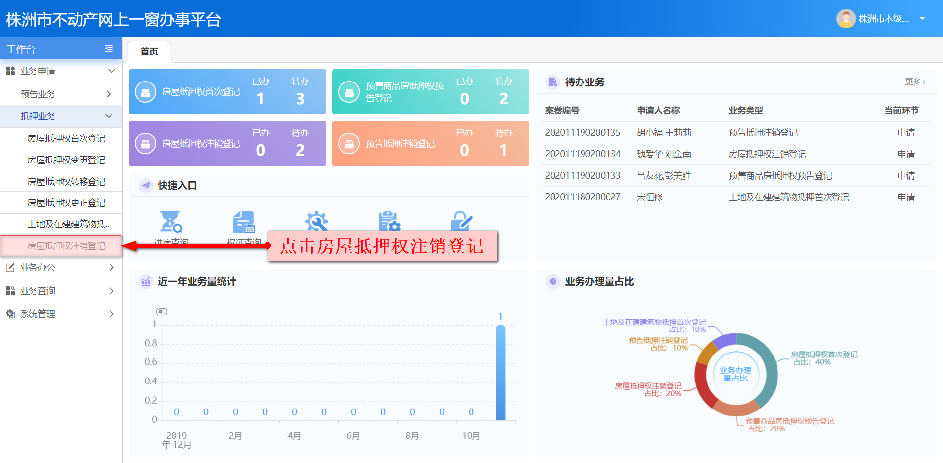
在【房屋抵押权注销登记】表单界面，输入抵押权人证件号与不动产证明号点击查询，查到数据之后，点击您要申请办理的数据后方的添加，添加即表示您已选中该户室申办【房屋抵押权注销登记】，添加后点击业务申请。
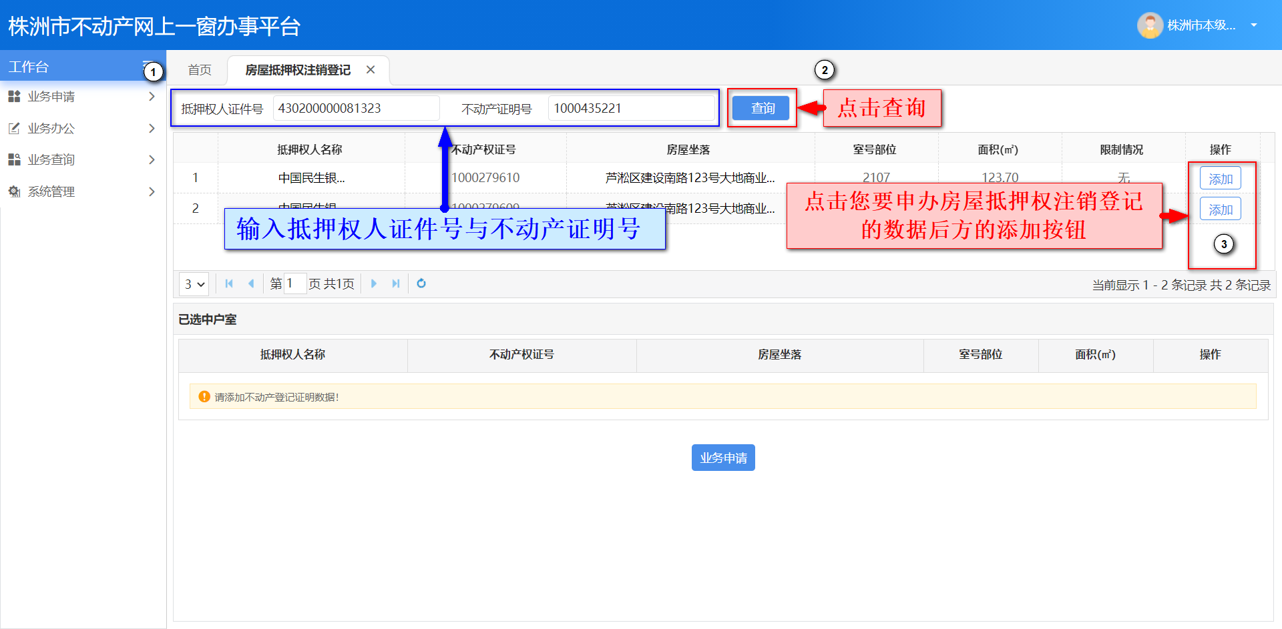
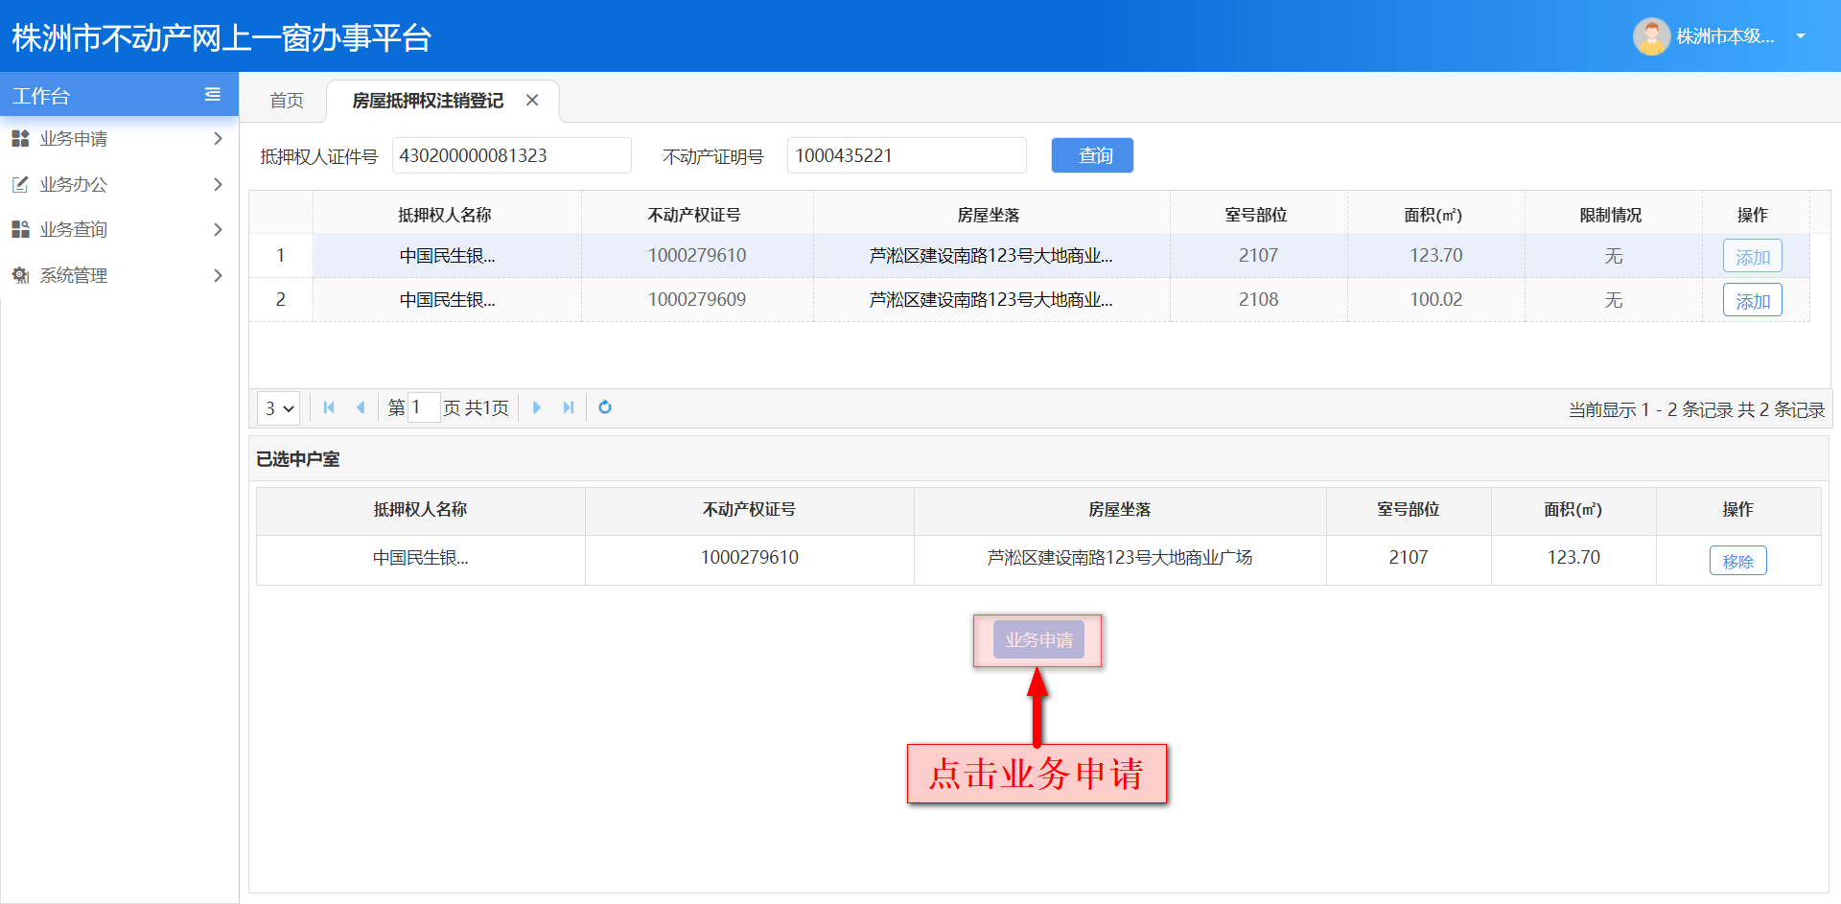
在基本信息表单界面，录入业务信息并点击抵押注销原因后方的选择，选择申请原因。
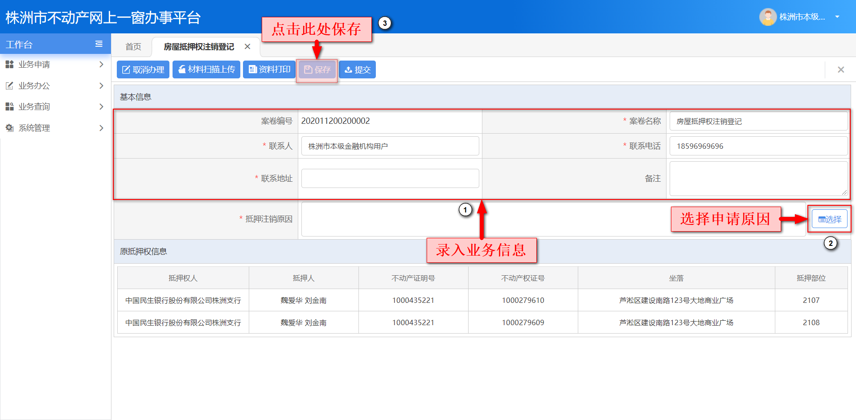
信息录入完成并保存后，点击材料扫描上传上传业务资料。
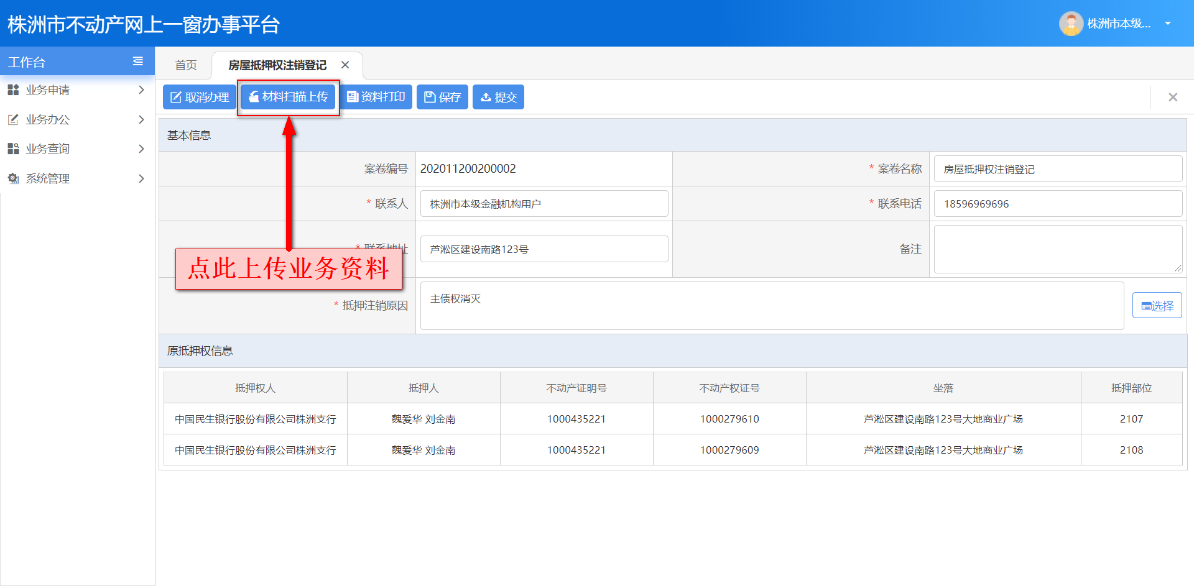
在您初次使用本平台上传资料时，请先下载并安装【中智附件上传控件】，点击确定下载。
平台支持三种方式上传业务资料，分别是“扫描上传”、“选择文件上传”与“批量上传”。
资料上传后，点击资料打印即可打印业务申请资料。
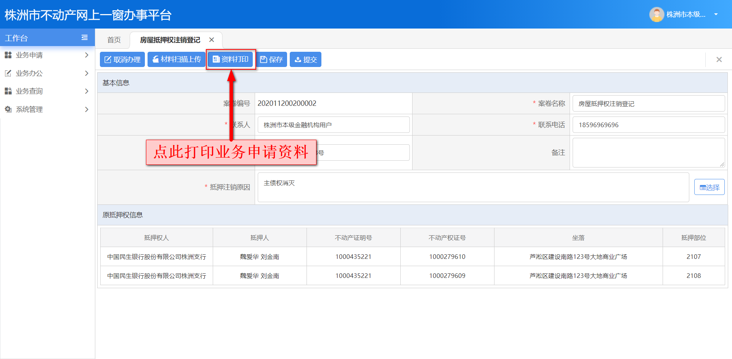
在打印文件列表勾选中您要打印的资料，点击选择打印进行打印。
平台支持批量打印，即勾选多份资料，点此批量打印即可批量打印。
资料打印完成后，检查您录入的业务信息与上传的业务资料，如无误则点击提交进行提交。
您需注意的是：该笔业务提交后，进入预审环节，业务的执行人为登记机构预审人员，而非提交该笔申请业务的金融机构用户。
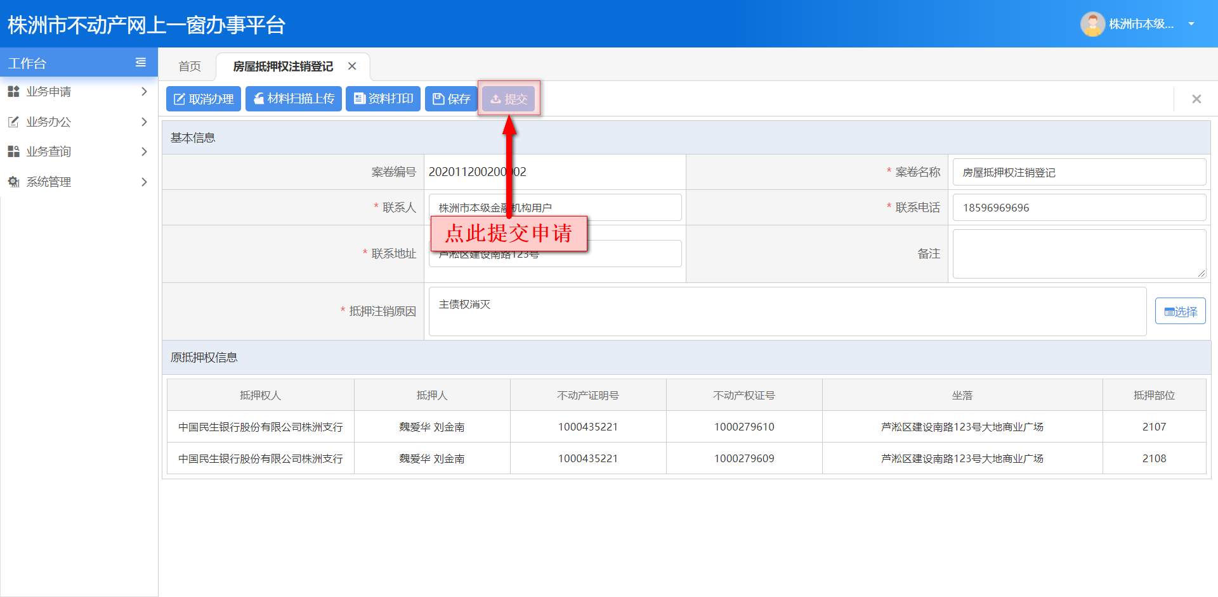
如您要查询已提交业务的办理进度，可在<办理进度查询>中，根据案卷编号进行查询，如您使用查询办理进度时遇到问题，您可查阅并参考本手册《办理进度查询》尝试解决。

土地及在建建筑物抵押首次登记
企业/单位以在建建筑物向金融机构贷款，申请办理【土地及在建建筑物抵押首次登记】。
【土地及在建建筑物抵押首次登记】业务流程图如下所示。
办理【土地及在建建筑物抵押首次登记】所需材料清单如下所示。
序号 | 资料名称 | 描述
1 | 身份证明材料 | 个人（法人）身份证或户口簿/企业营业执照/单位组织机构代码证/企业统一社会信用代码证（抵押人）、营业执照（金融机构），代理人身份证明。
2 | 不动产登记申请书 | 可提供电子申请书（可集成电子签名、电子印章）
3 | 抵押合同及主债权合同（借款合同）
4 | 不动产权属来源证明材料 | 土地不动产权属证书（土地证）
5 | 预测绘报告
6 | 建设工程规划许可证

办理业务过程中，各按钮的作用意义与应用场景说明所下所示。
序号 | 图标 | 应用场景与作用效果
1 |  | 在受理某笔业务后，发现选择错了户室，则可点击此按钮取消办理。
2 |  | 在办理某笔业务时，点击此按钮可查看该笔业务相应的流程图与流程审批历史。
3 |  | 在办理某笔业务时，点击此按钮进行扫描材料上传操作。
4 |  | 点击此按钮打印业务申请材料。
5 |  | 在办理批量业务时，点击此按钮进行户室分组操作。
6 |  | 在办理批量业务时，点击此按钮导入Excel数据。
7 |  | 在办理批量业务时，点击此按钮批量提取交易数据。
8 |  | 在办理批量业务时，点击此按钮将流程提交下一环节。
9 |  | 在办理批量业务时，点击此按钮保存当前页面表单数据。
10 |  | 在办理业务时，点击此按钮进行添加权利人|义务人操作。
11 |  | 在办理业务时，点击此按钮修改已添加的权利人|义务人信息。
12 |  | 在办理业务时，点击此按钮删除已添加的权利人|义务人。
13 |  | 在办理业务时，点击此按钮隐藏菜单栏。

金融机构使用一窗办事平台申请办理【土地及在建建筑物抵押首次登记】详细步骤如下图所示。
在主页找到您要提交申请的业务菜单，点击展开该业务菜单。
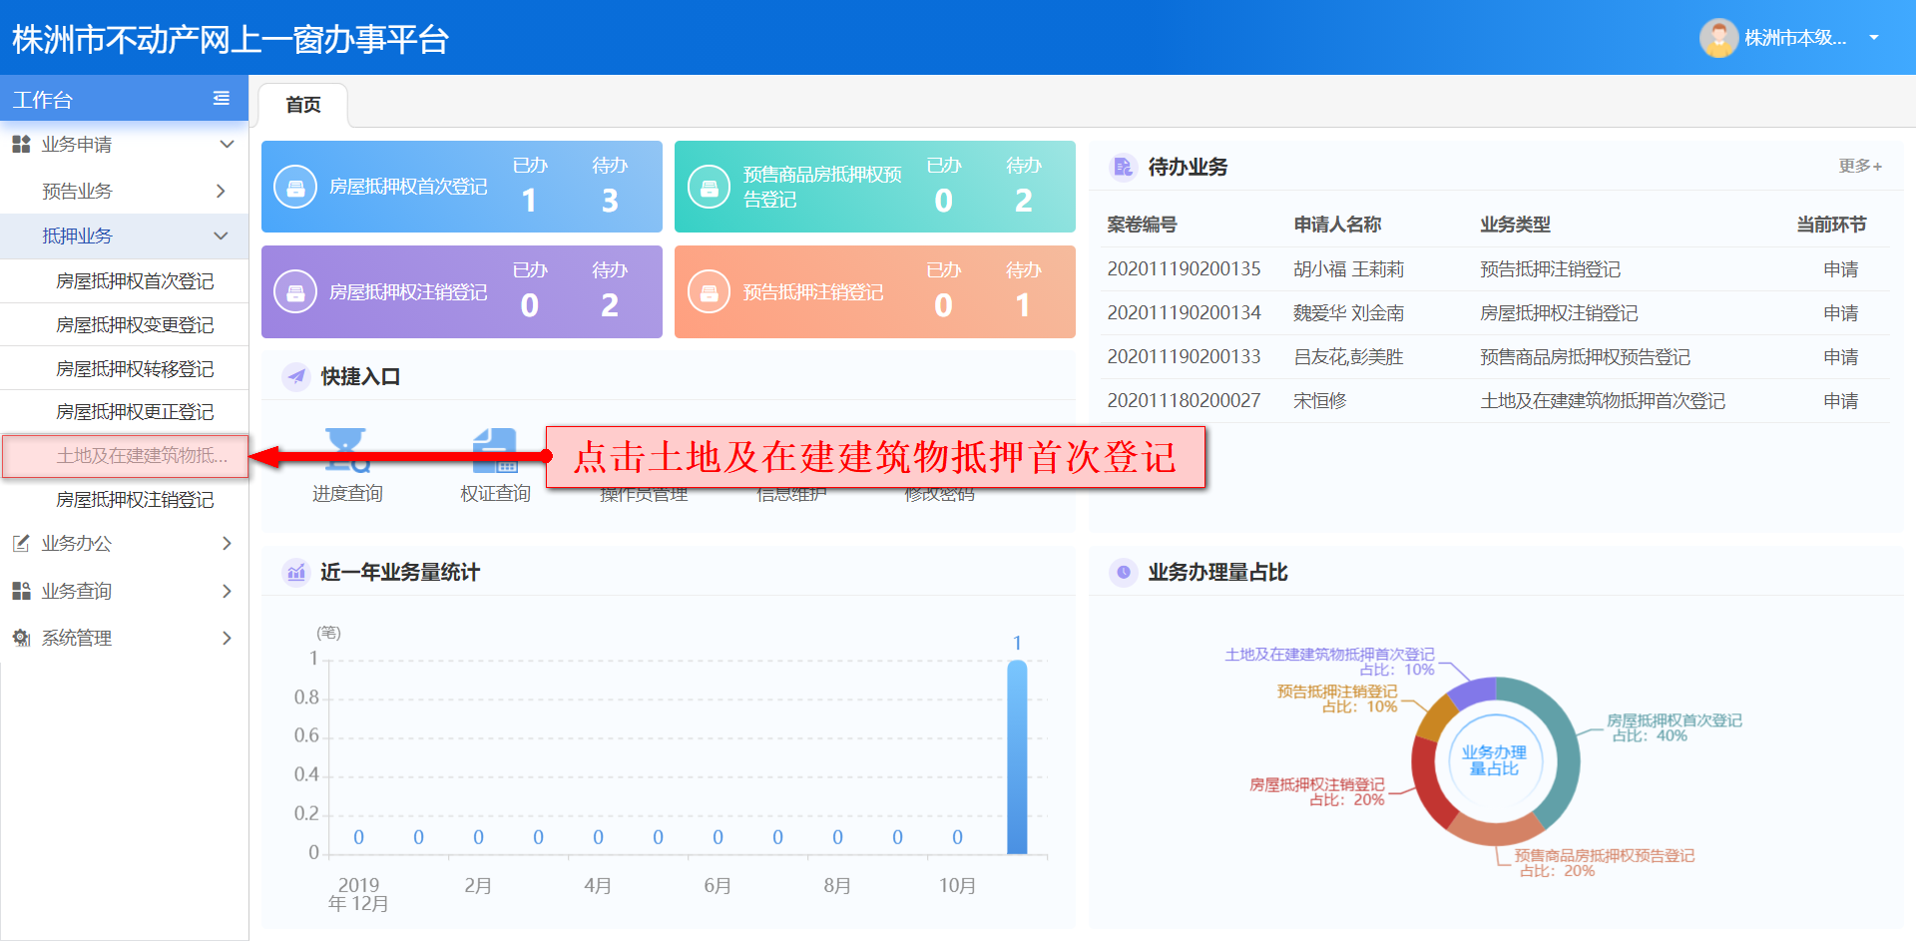
在【土地及在建建筑物抵押首次登记】表单界面，输入证件号与不动产权证号点击查询，查到数据之后，点击您要申请办理的数据后方的添加。
添加即表示您已选中该不动产申办【土地及在建建筑物抵押首次登记】，添加后点击业务申请。
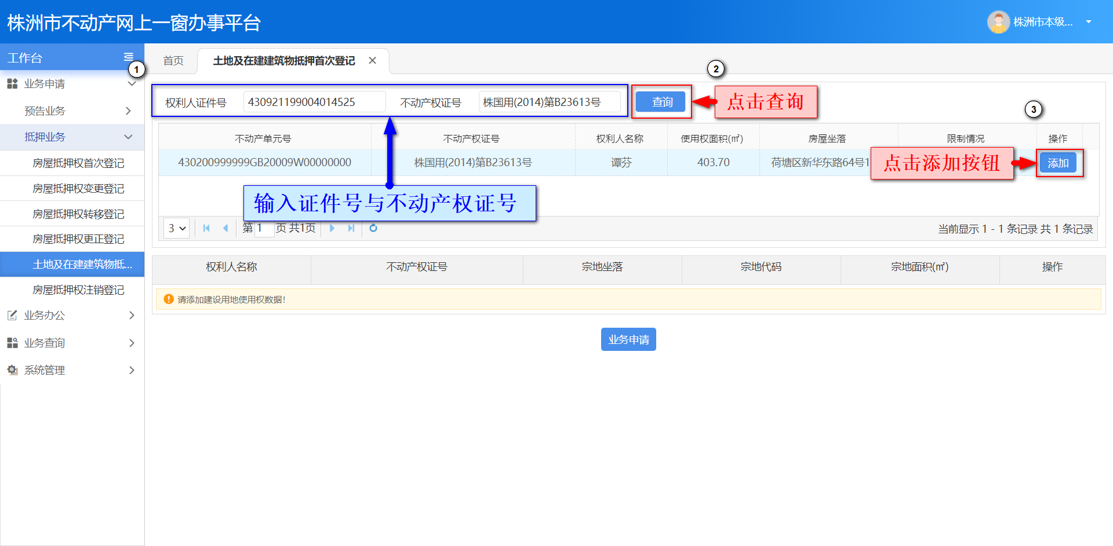
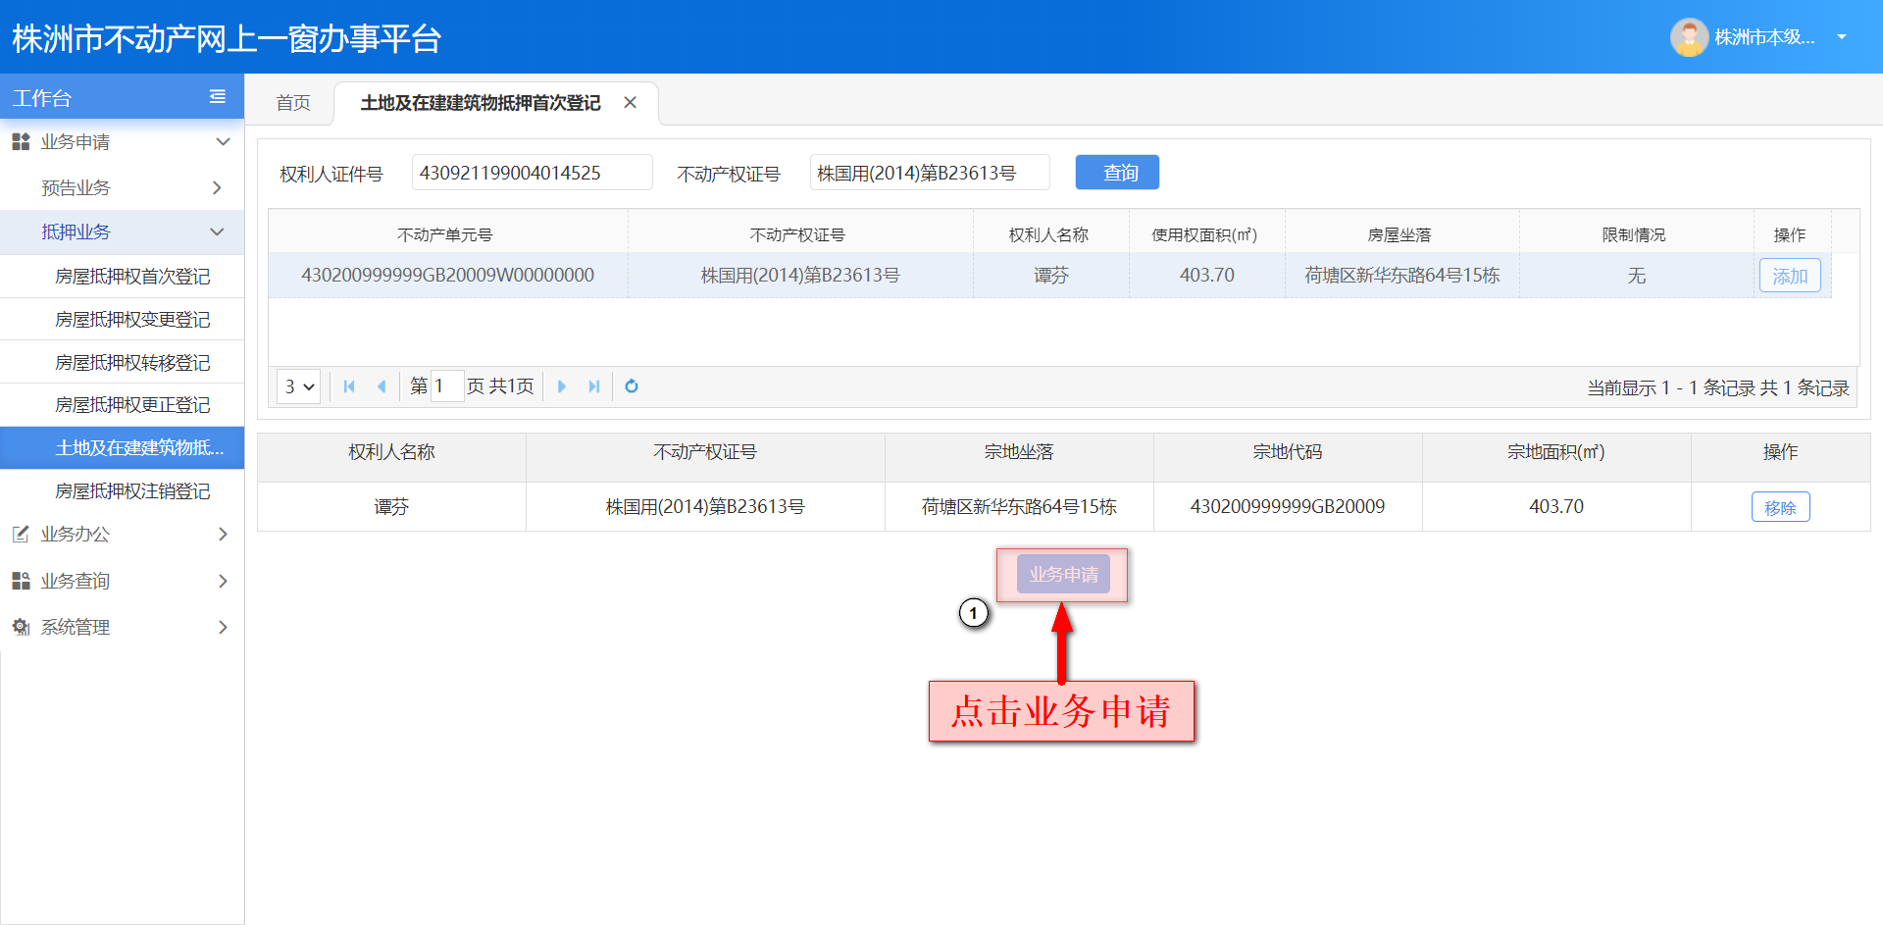
在基本信息表单界面，录入相关信息并选择申请原因，确认无误后点击保存，进行保存。
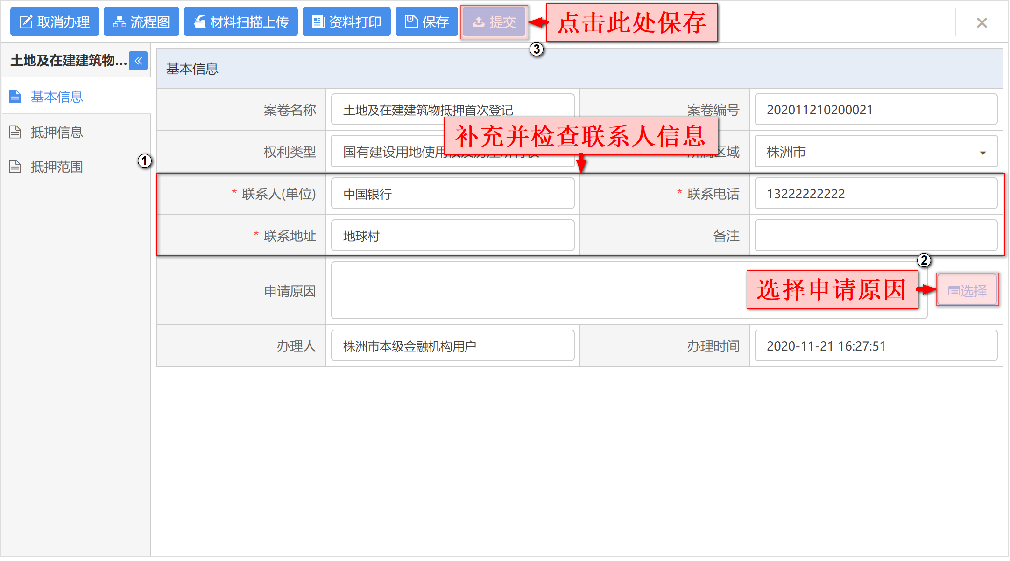
如您在业务申请环节要取消办理，可点击上方，取消办理操作步骤如下图所示。
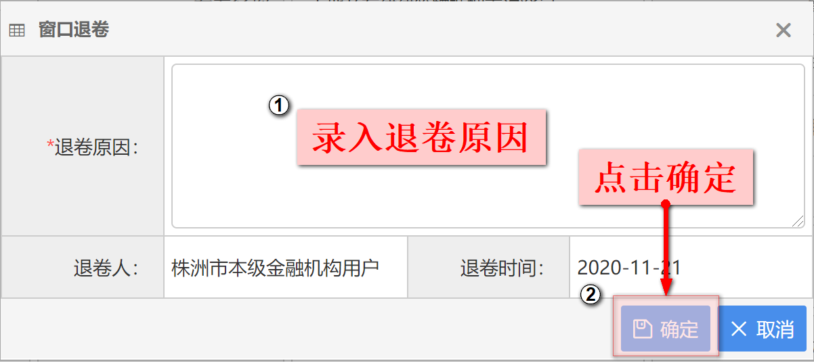
点击抵押范围跳转至抵押范围表单界面。
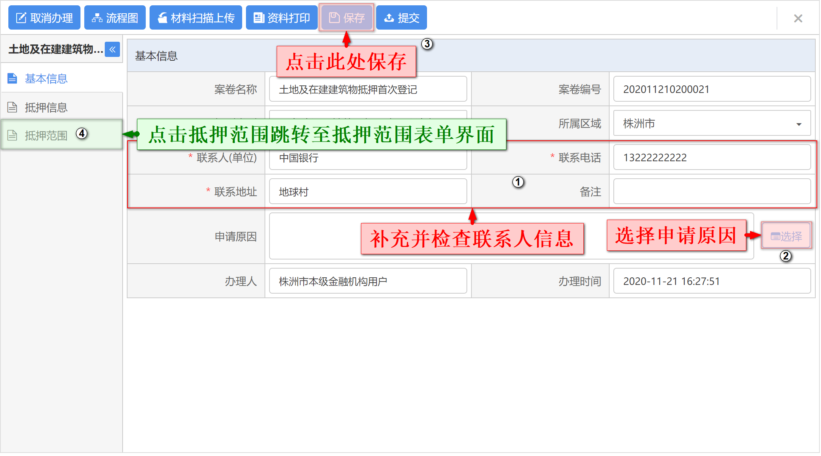
在抵押范围界面，核对在建宗地信息，补充在建抵押户室信息。
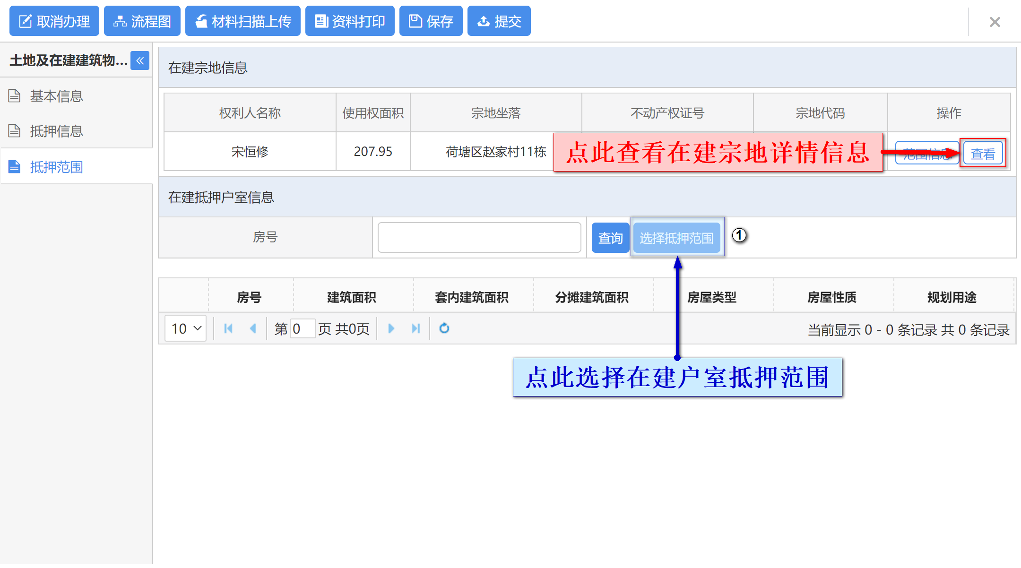
在楼盘表中勾选中要进行抵押户室，选择完成后，点击确定进行保存。
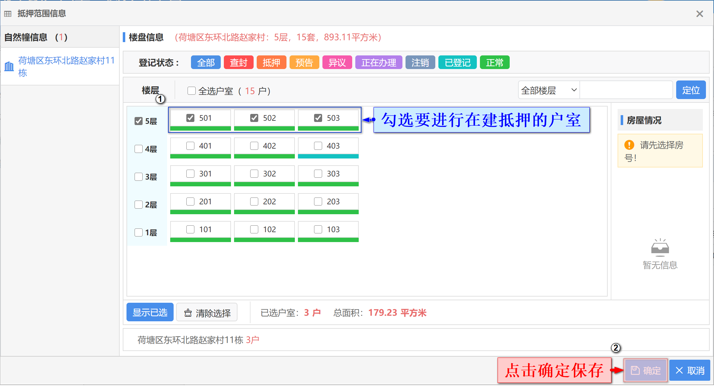
抵押范围表单数据保存后，点击抵押信息跳转至抵押信息表单界面。
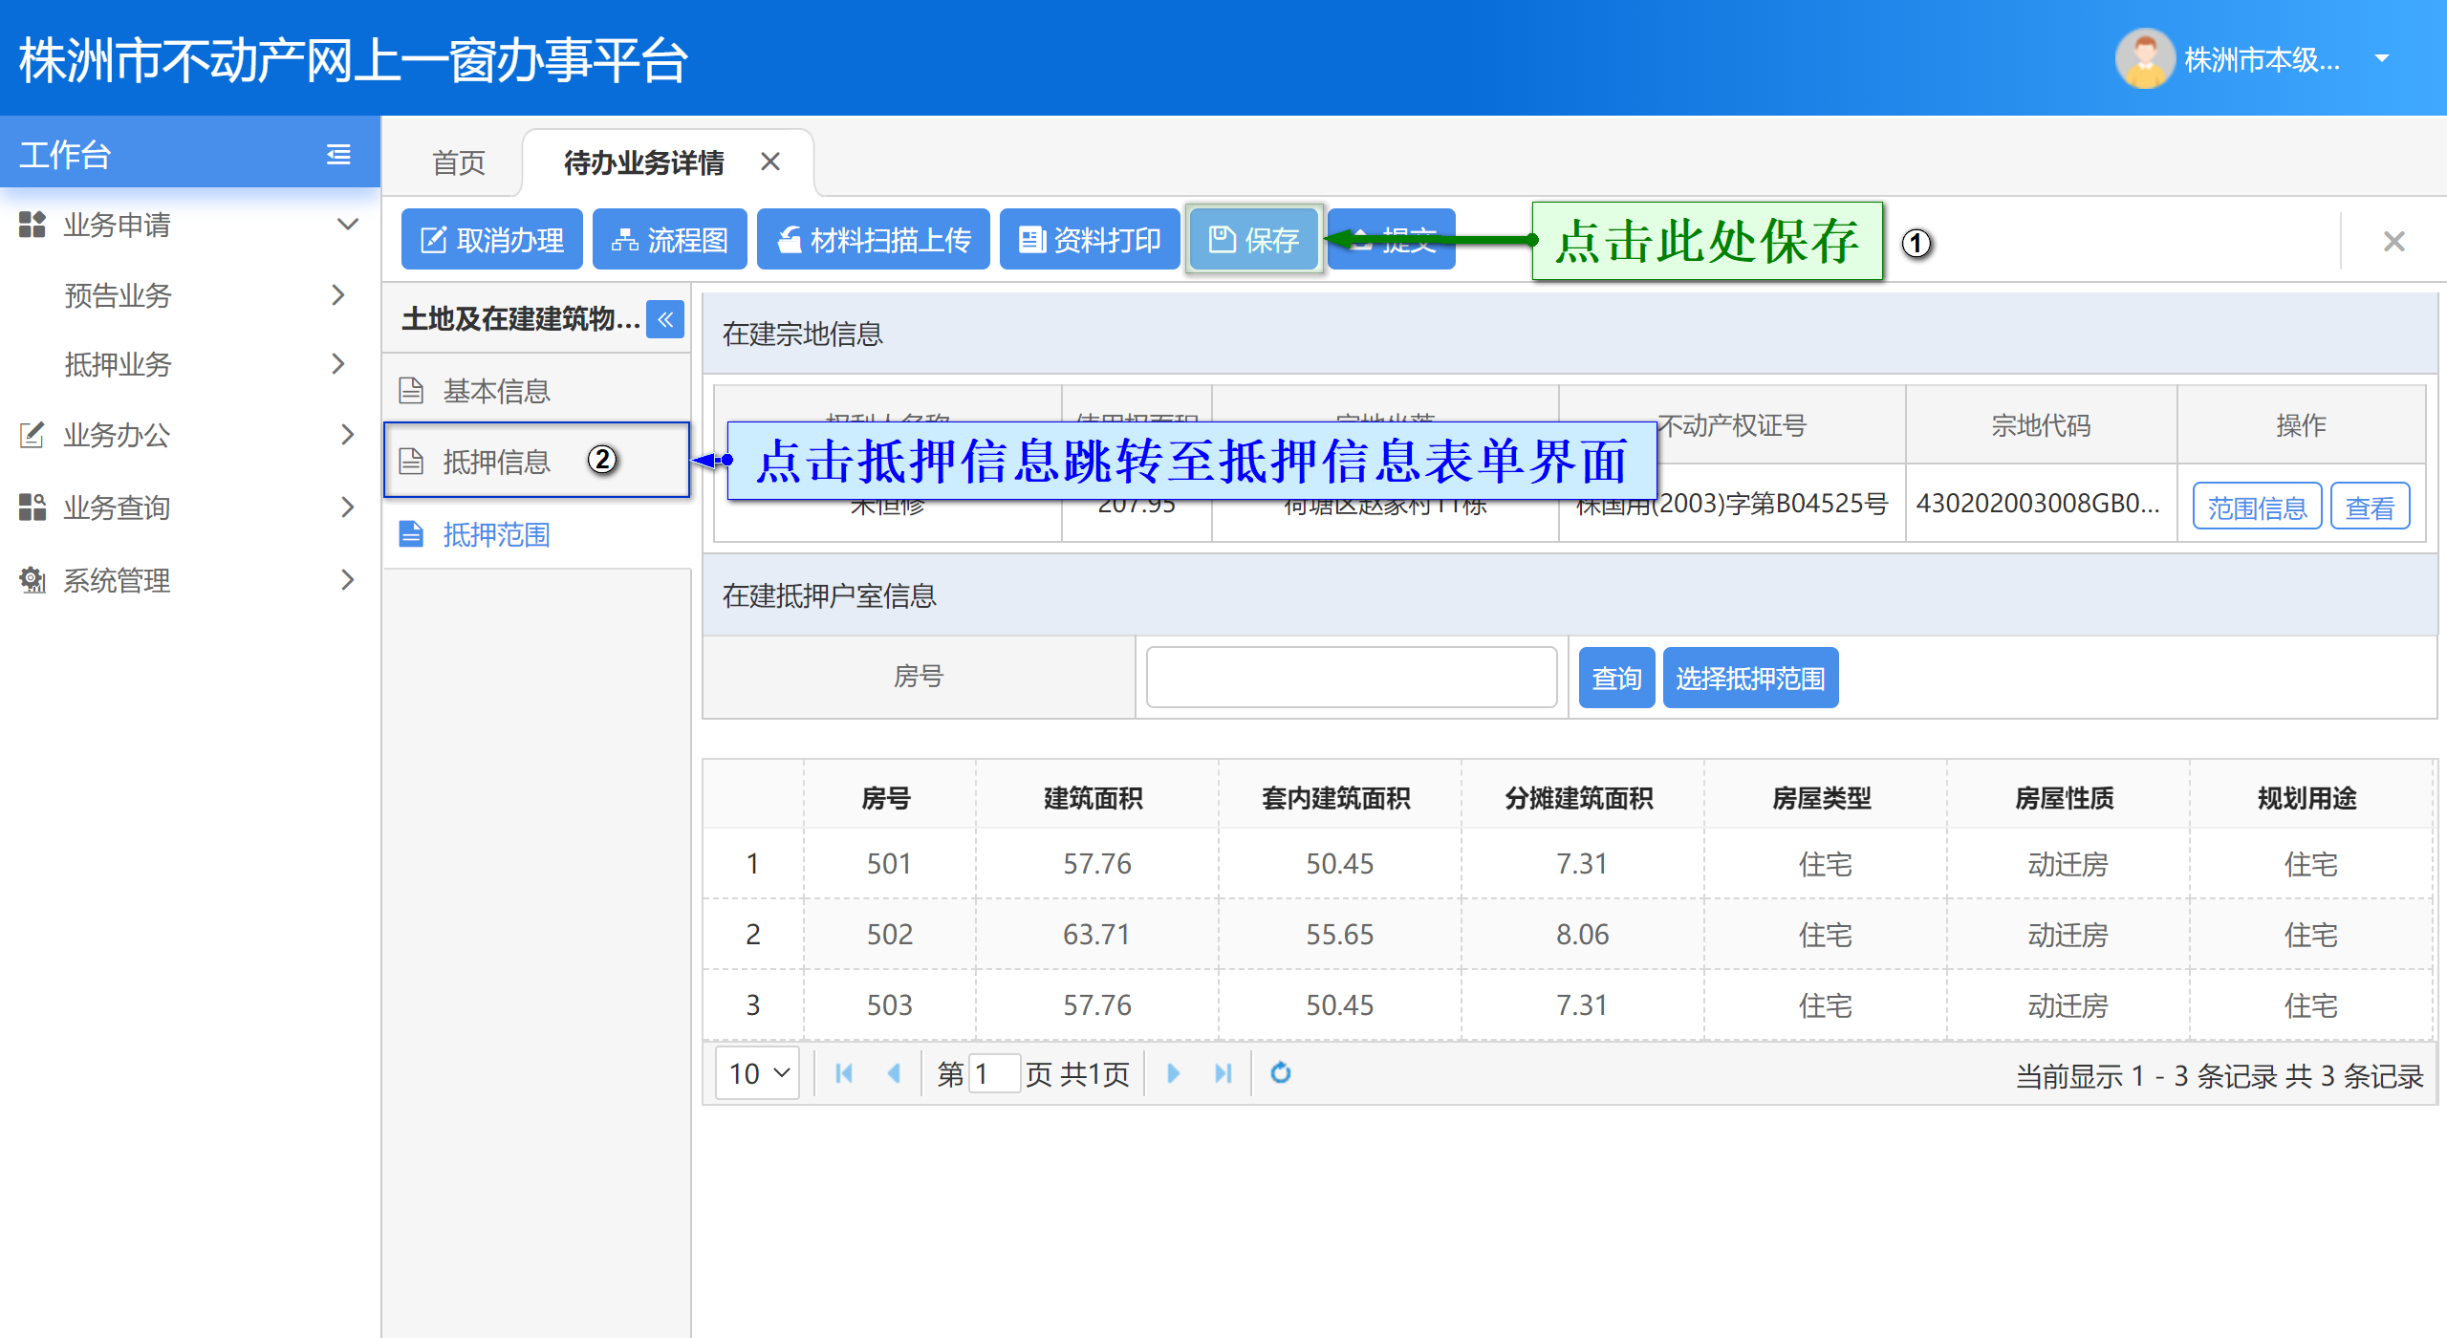
在抵押信息表单界面，录入抵押信息。抵押信息包括抵押合同编号、贷款金额、抵押权人、债务人信息等。
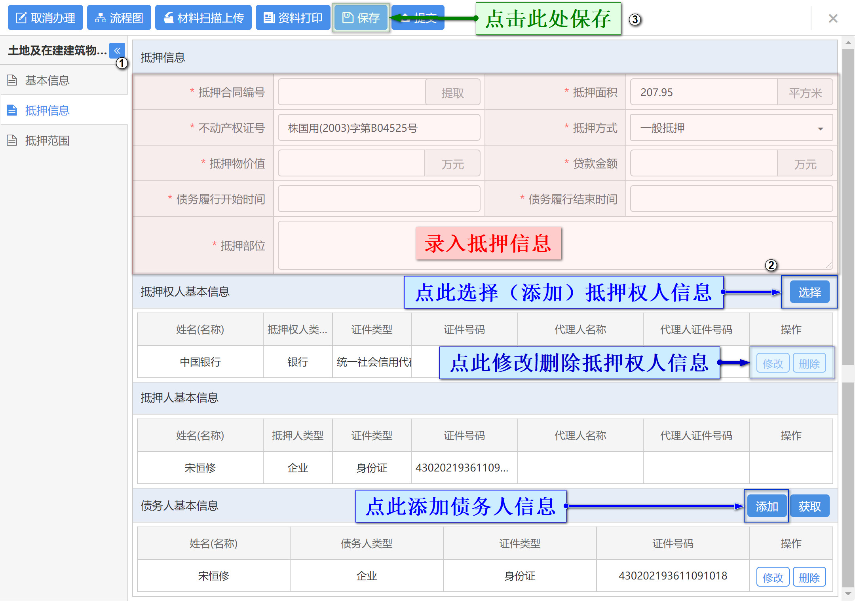
添加债务人操作如下图所示。
抵押信息表单数据保存后，点击材料扫描上传上传业务资料。
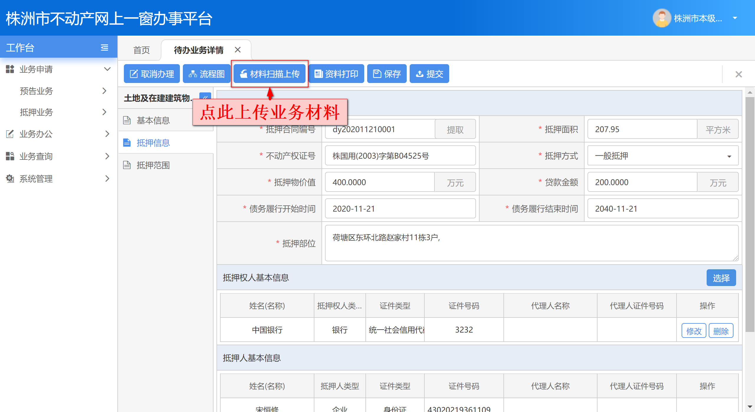
在您初次使用本平台上传资料时，请先下载并安装【中智附件上传控件】，点击确定下载。
平台支持三种方式上传业务资料，分别是“扫描上传”、“选择文件上传”与“批量上传”。
资料上传后，点击资料打印即可打印业务申请资料。
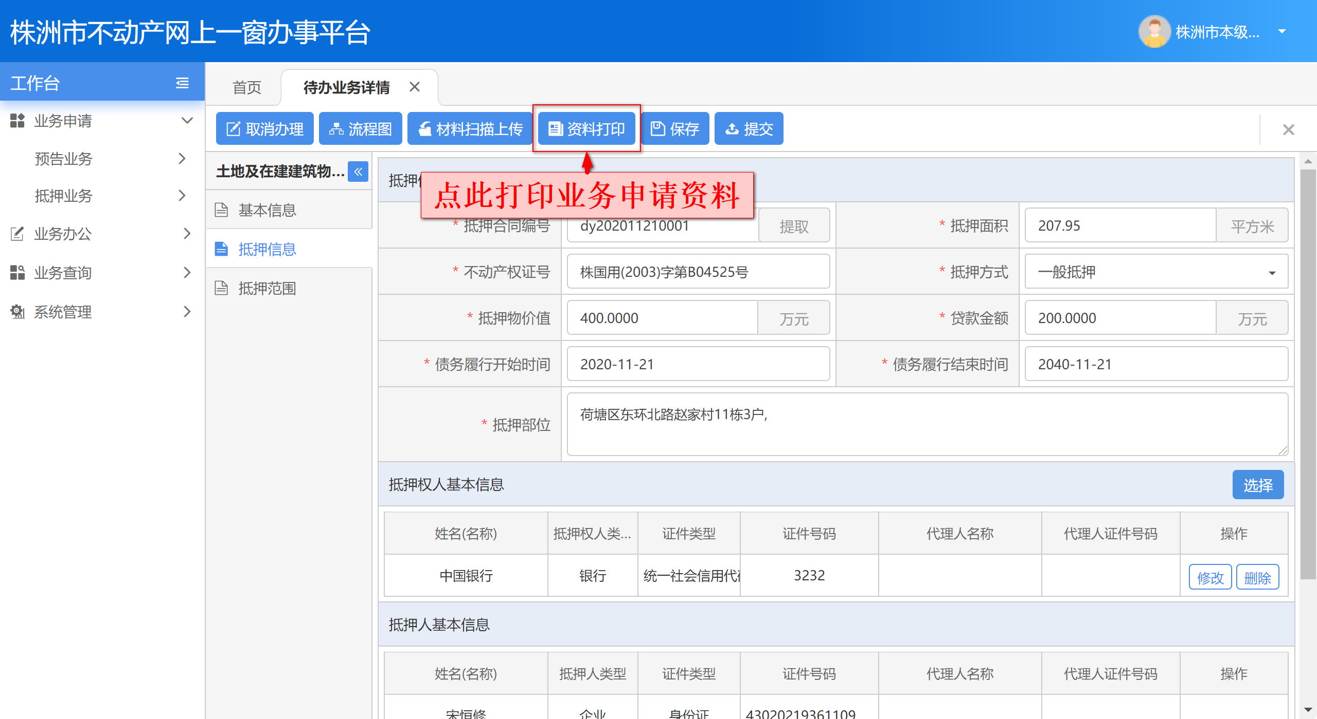
在打印文件列表勾选中您要打印的资料，点击选择打印进行打印。
平台支持批量打印，即勾选多份资料，点此批量打印即可批量打印。
资料打印完成后，检查您录入的业务信息与上传的业务资料，如无误则点击提交进行提交。
您需注意的是：该笔业务提交后，进入预审环节，业务的执行人为登记机构预审人员，而非提交该笔申请业务的金融机构用户。
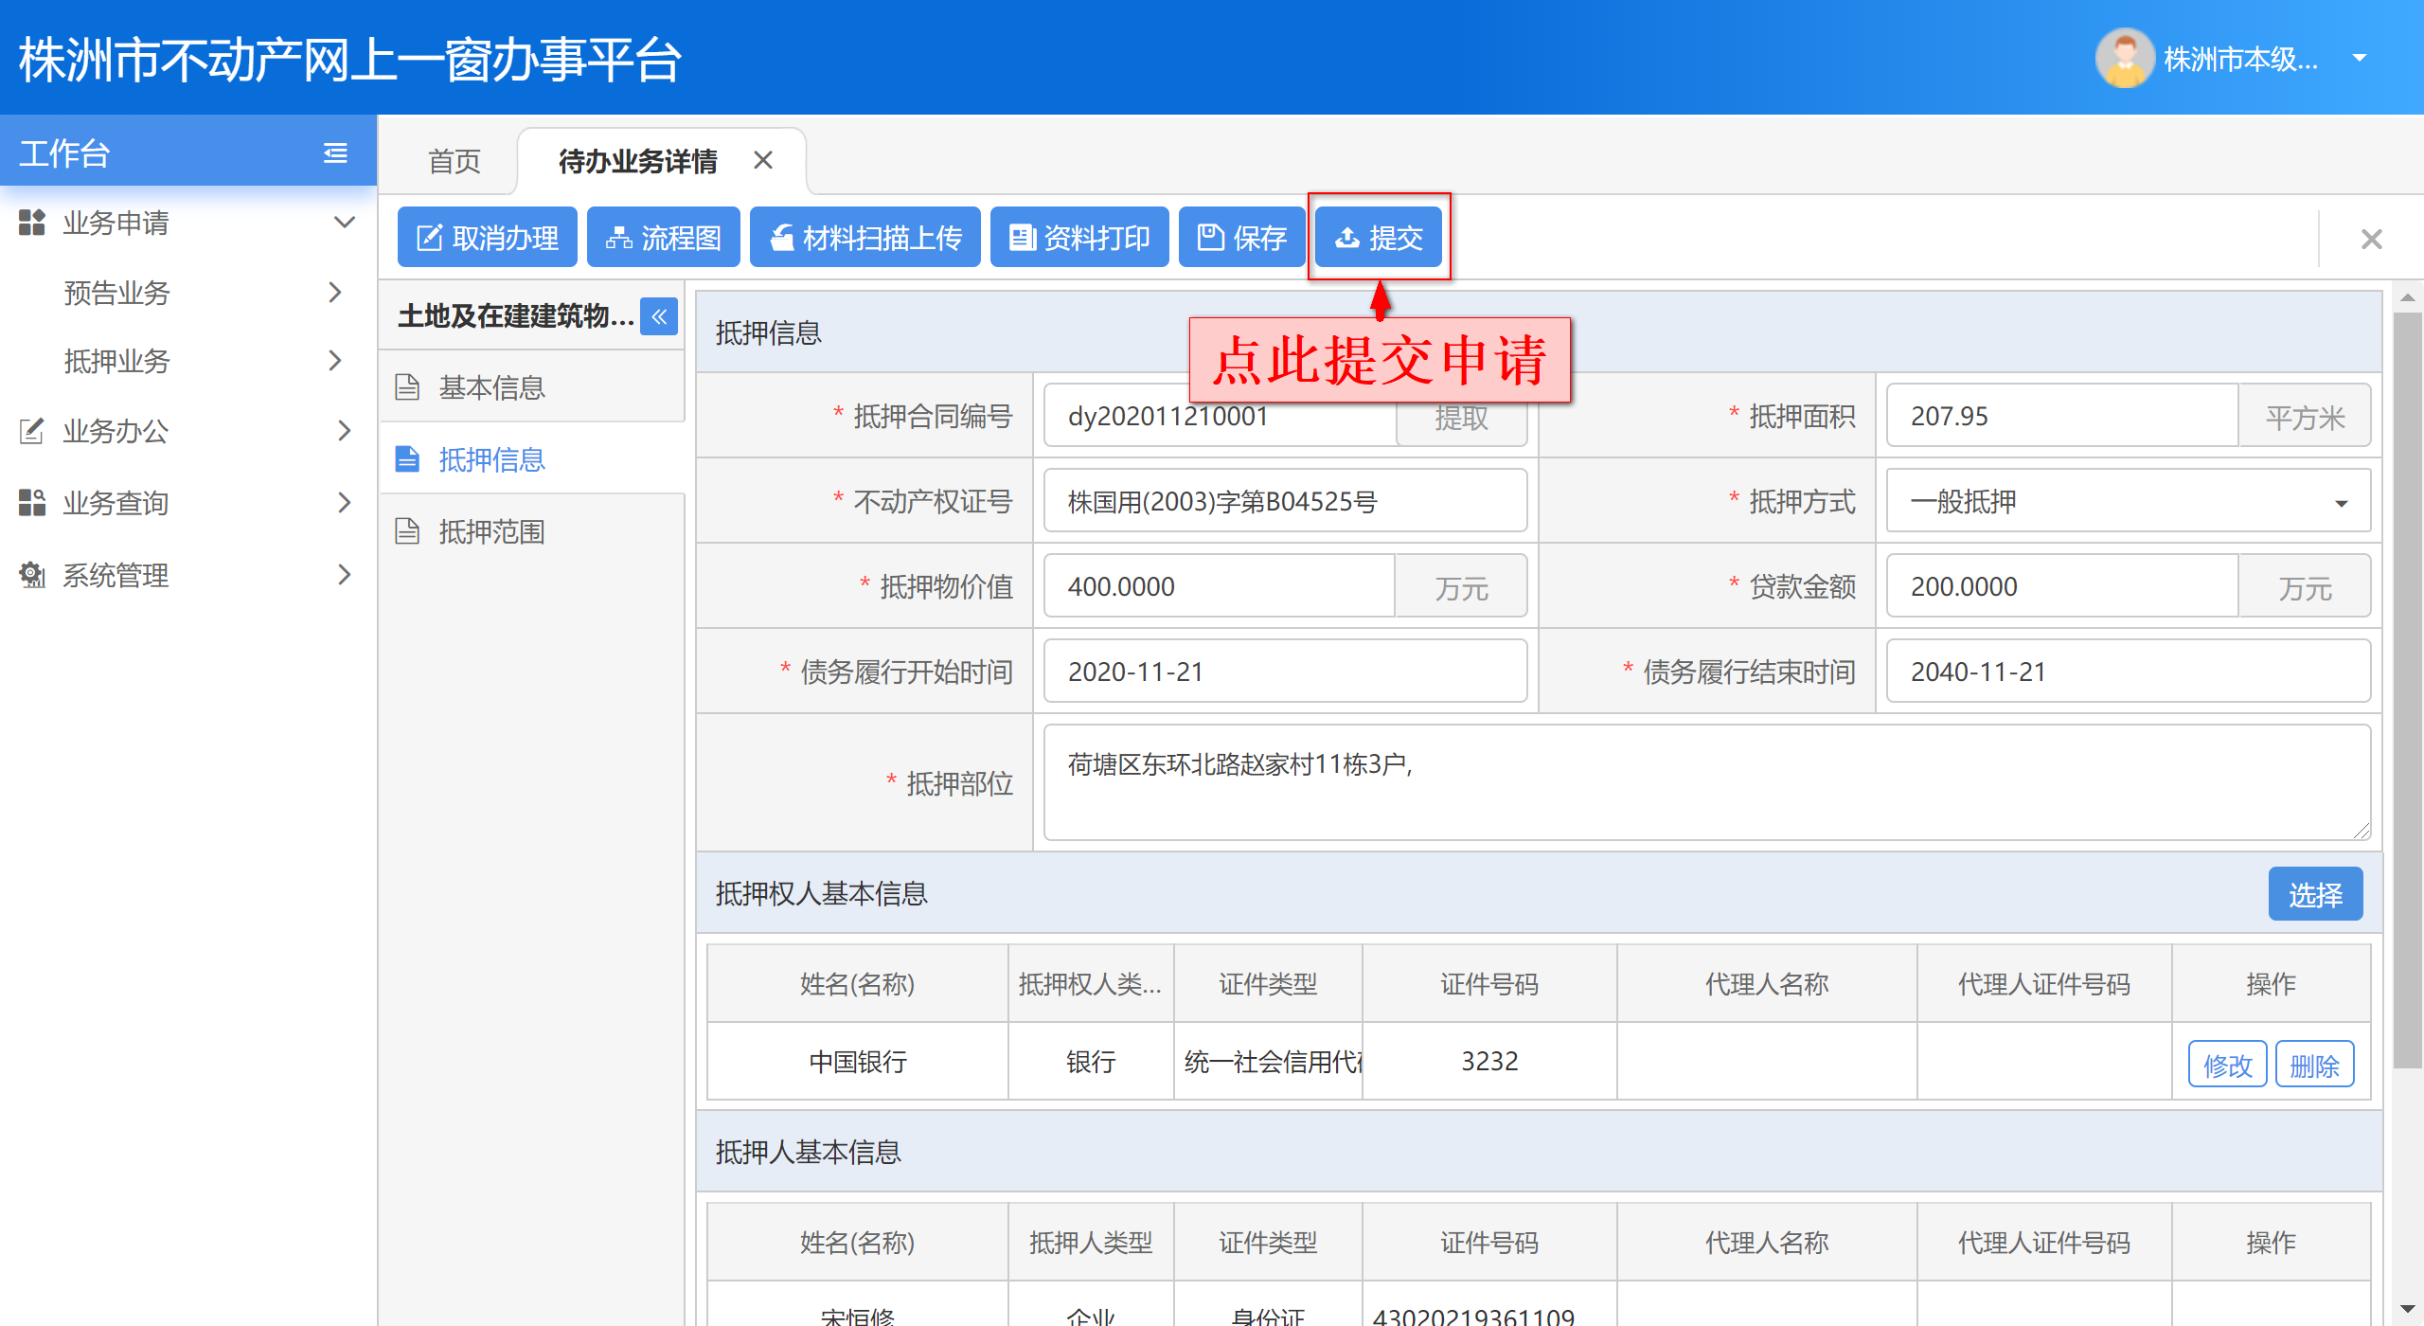
如您要查询已提交业务的办理进度，可在<办理进度查询>中，根据案卷编号进行查询，如您使用查询办理进度时遇到问题，您可查阅并参考本手册《办理进度查询》尝试解决。

业务办公
业务办公模块由待办业务子模块、已办业务子模块及驳回业务子模块构成，各子模块菜单的含义与具体使用方法请参阅本手册中相对应的描述部分。
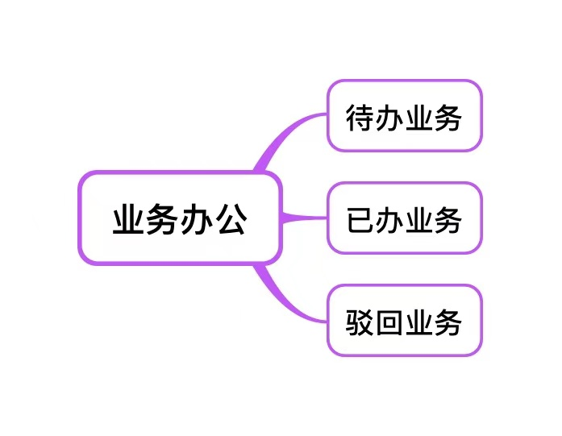

待办业务
待办业务中显示的是“当前在您名下、等待您进行办理的业务”，即业务的执行人是当前登录用户。
您可在待办业务列表中，点击业务后方的执行进行办理。
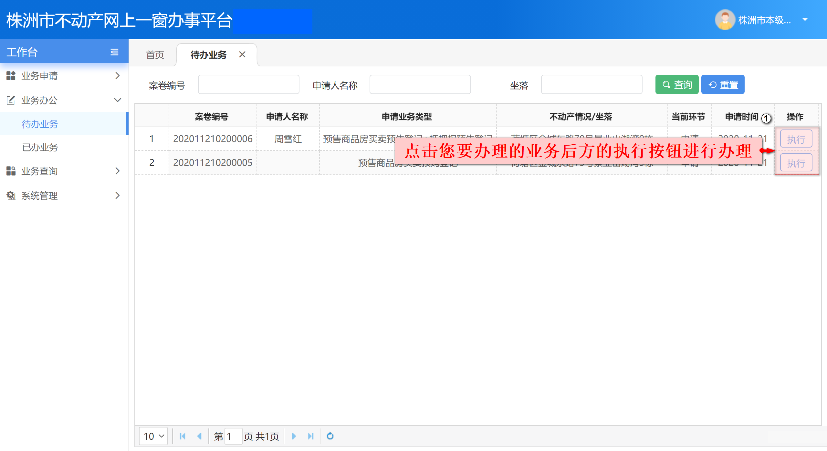

已办业务
已办业务中显示的是“当前登录的用户提交过一次或多次的业务”。
用户可通过点击已办业务列表后方的详情，查看其业务办理详情。
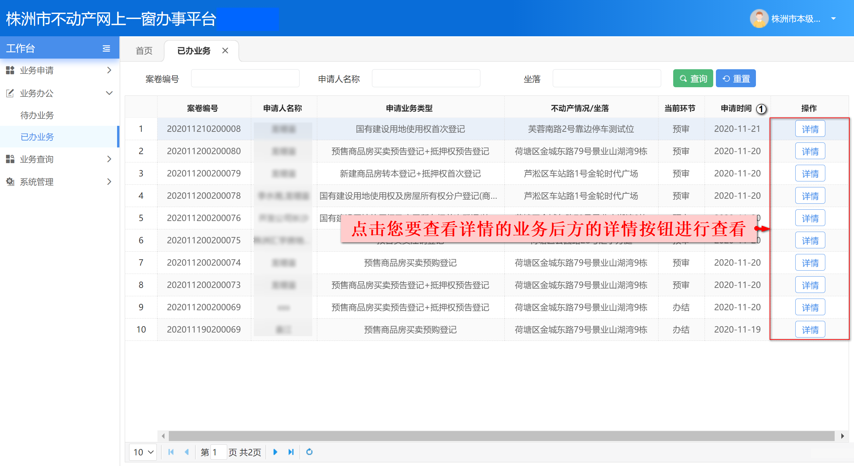

驳回业务
驳回业务列表中显示的是“金融机构用户提交某笔登记事项申请后，登记机构用户审核该申请，并予以驳回的业务”。
用户可在驳回业务列表中，通过点击某笔驳回业务后方的重新申请，重启该业务事项申请流程。或点击某笔驳回业务后方的驳回详情，查看其驳回意见、驳回人、驳回时间、驳回类型等。
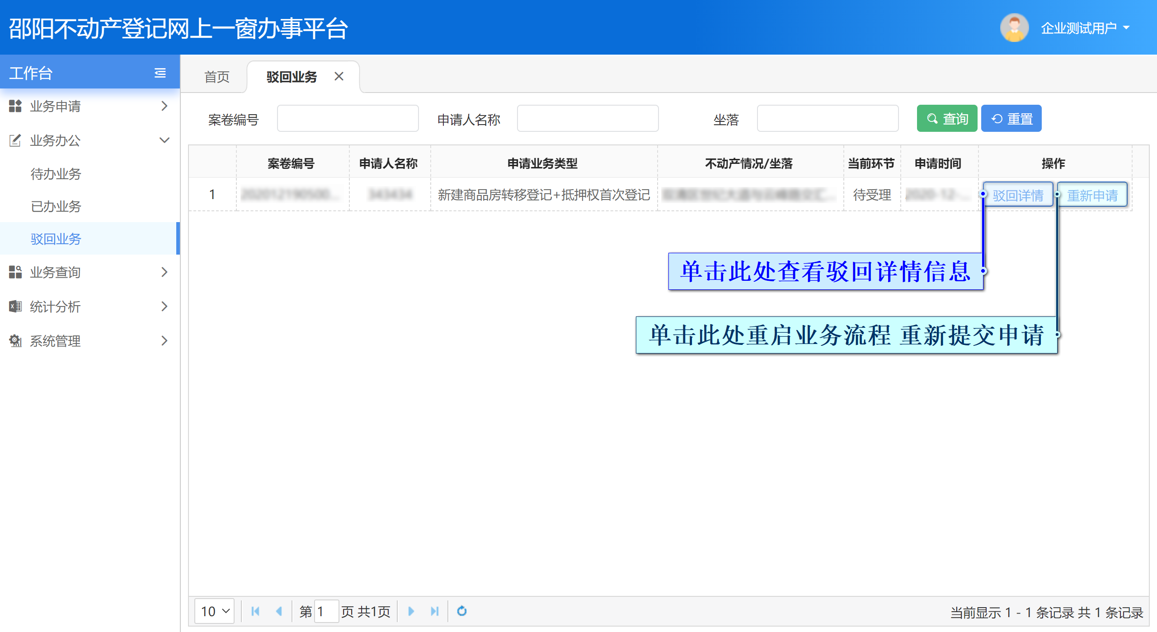
“查看业务驳回详情”详细操作步骤描述：在驳回业务列表中，点击您要查看驳回详情的业务后方的驳回详情，查看其驳回意见、驳回人、驳回时间、驳回类型等信息。
“查看业务驳回详情”图示操作步骤如下所示。
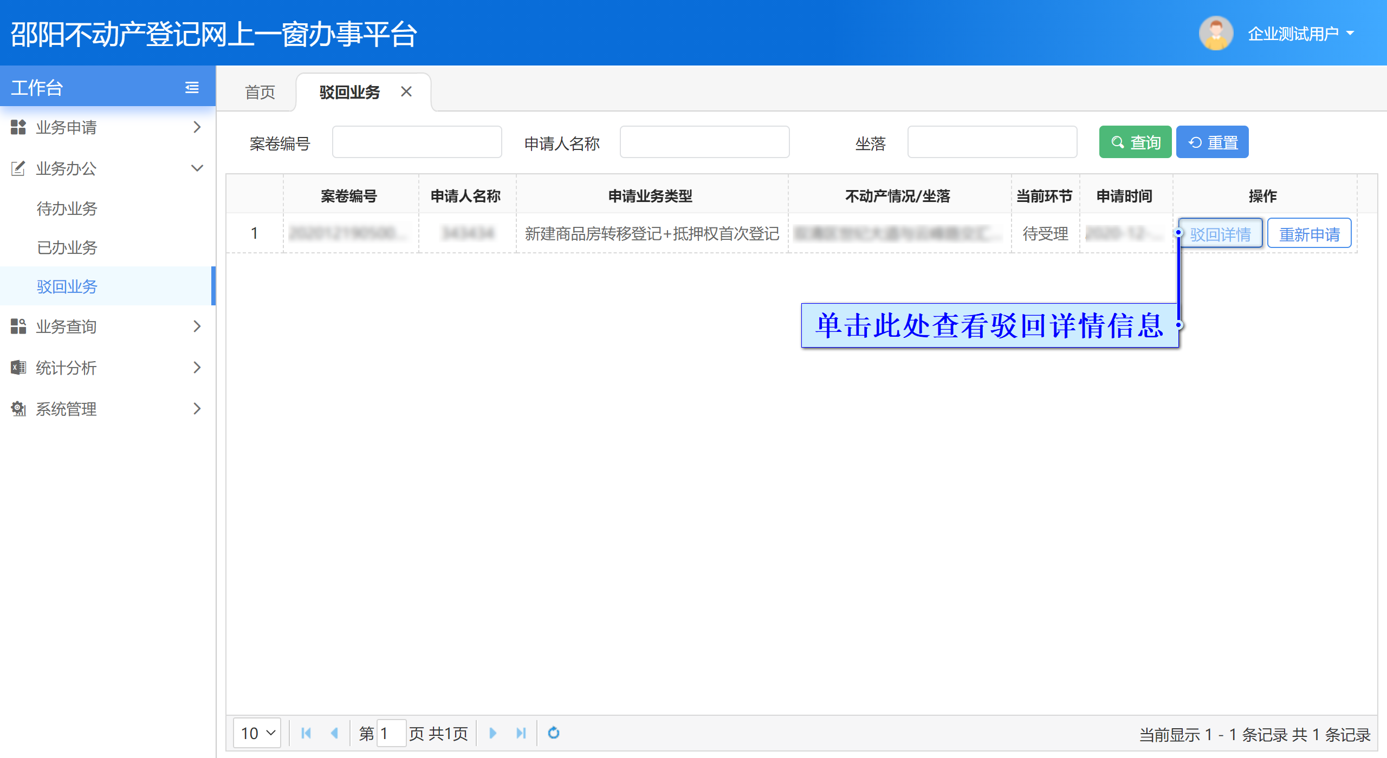
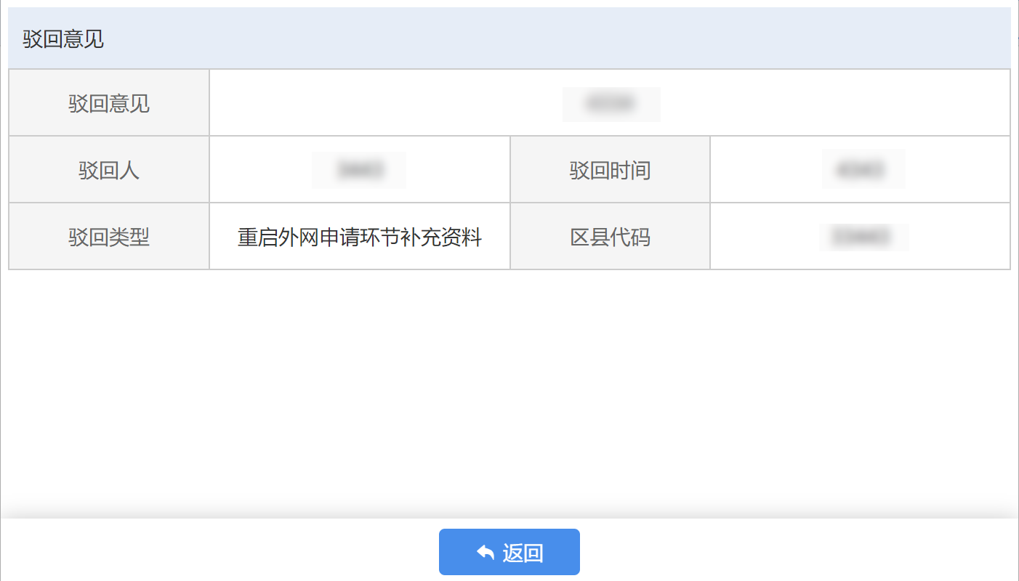
“重新申办某笔驳回业务”详细操作步骤描述：在驳回业务列表中，点击您要重新提交申请的业务后方的重新申请，选择重启节点，重新启动申请流程。
“重新申办某笔驳回业务”图示操作步骤如下所示。
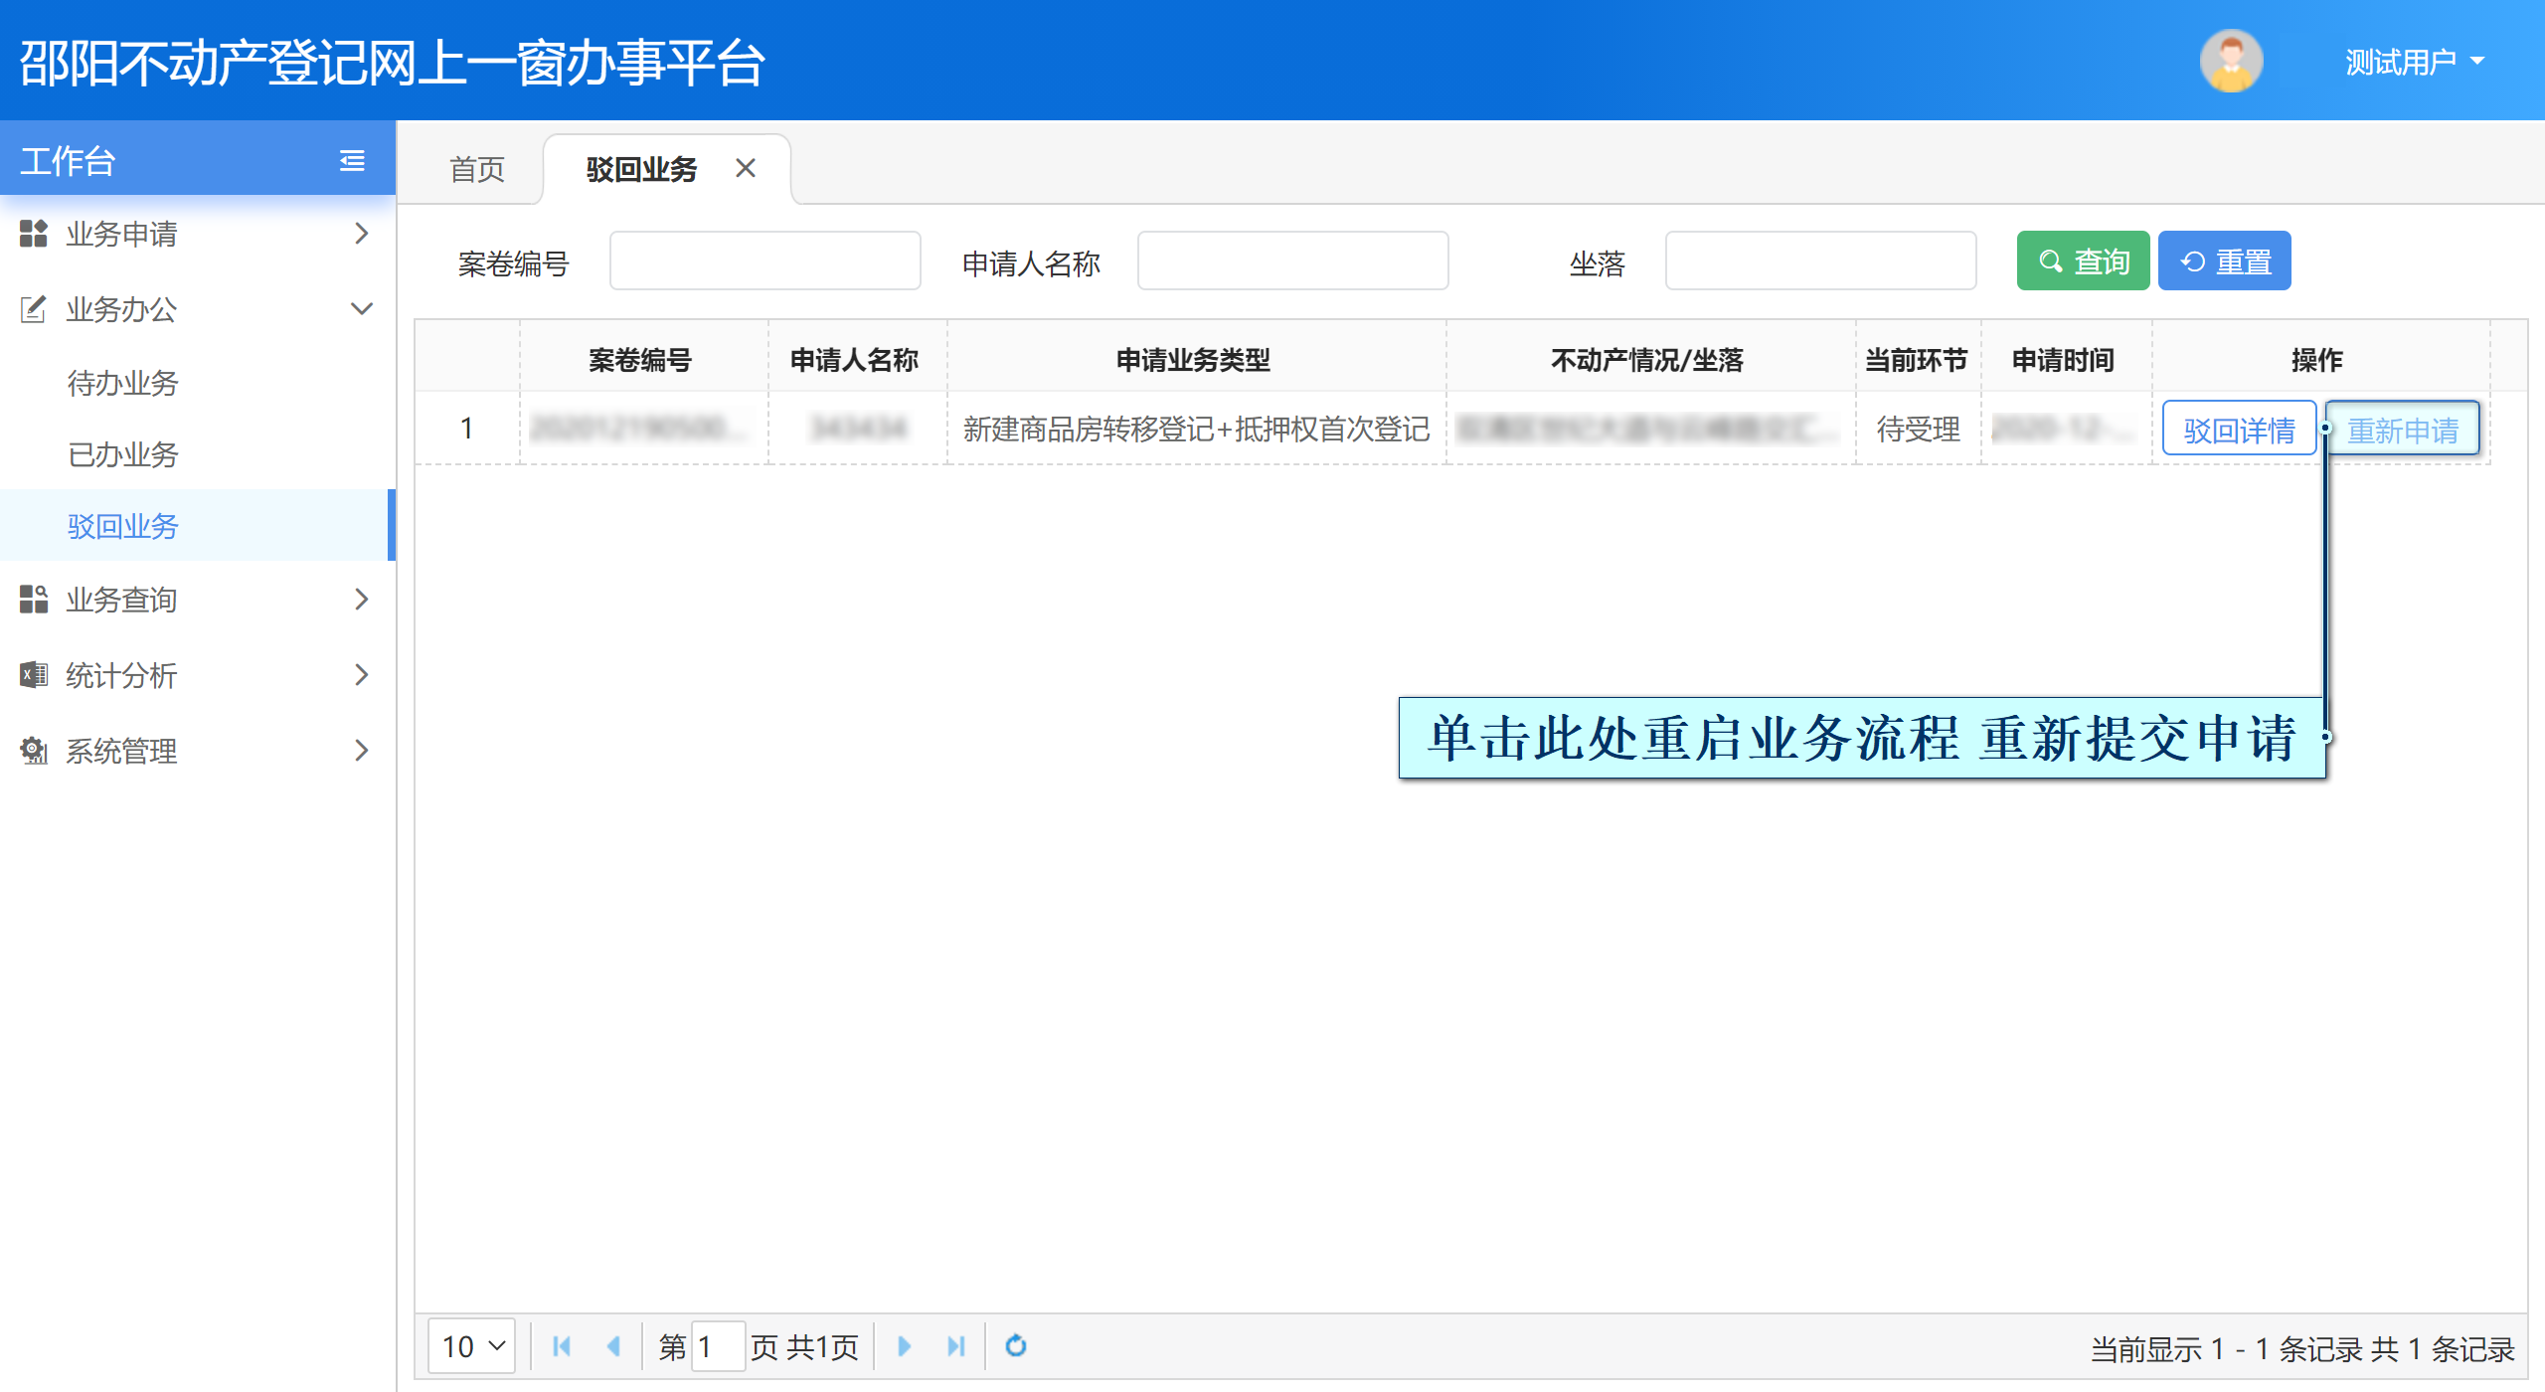
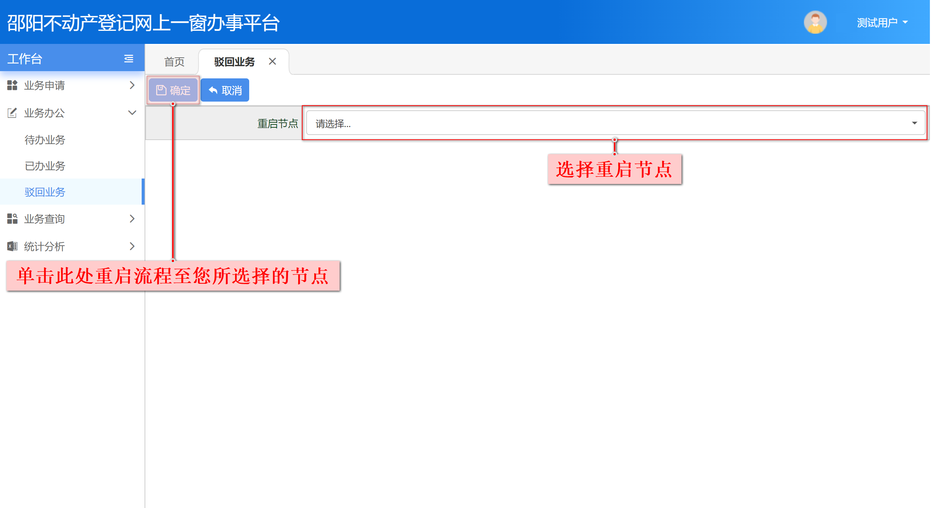

业务查询
业务查询包括“办理进度查询”与“权证查询”两部分，各查询功能的含 义与具体使用方法请参阅本手册中相对应的描述部分。
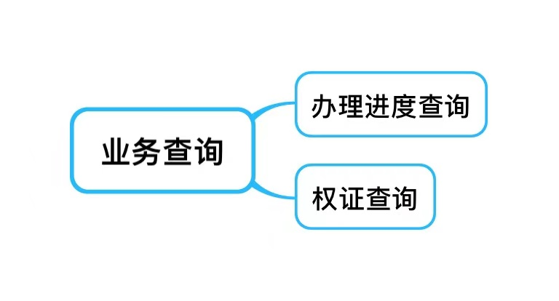

办理进度查询
用户可通过输入案卷编号，在<办理进度查询>中，查询该笔业务的办理进度信息。
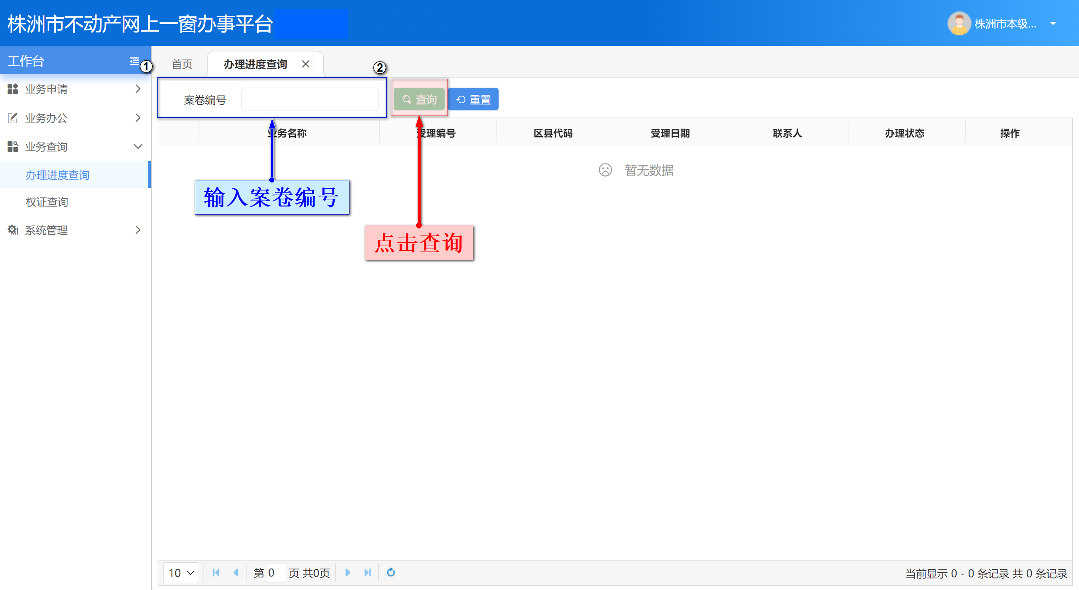

权证查询
用户可通过输入权利人名称、证件号与不动产权证号，在<权证查询>中，查询权证信息详情。
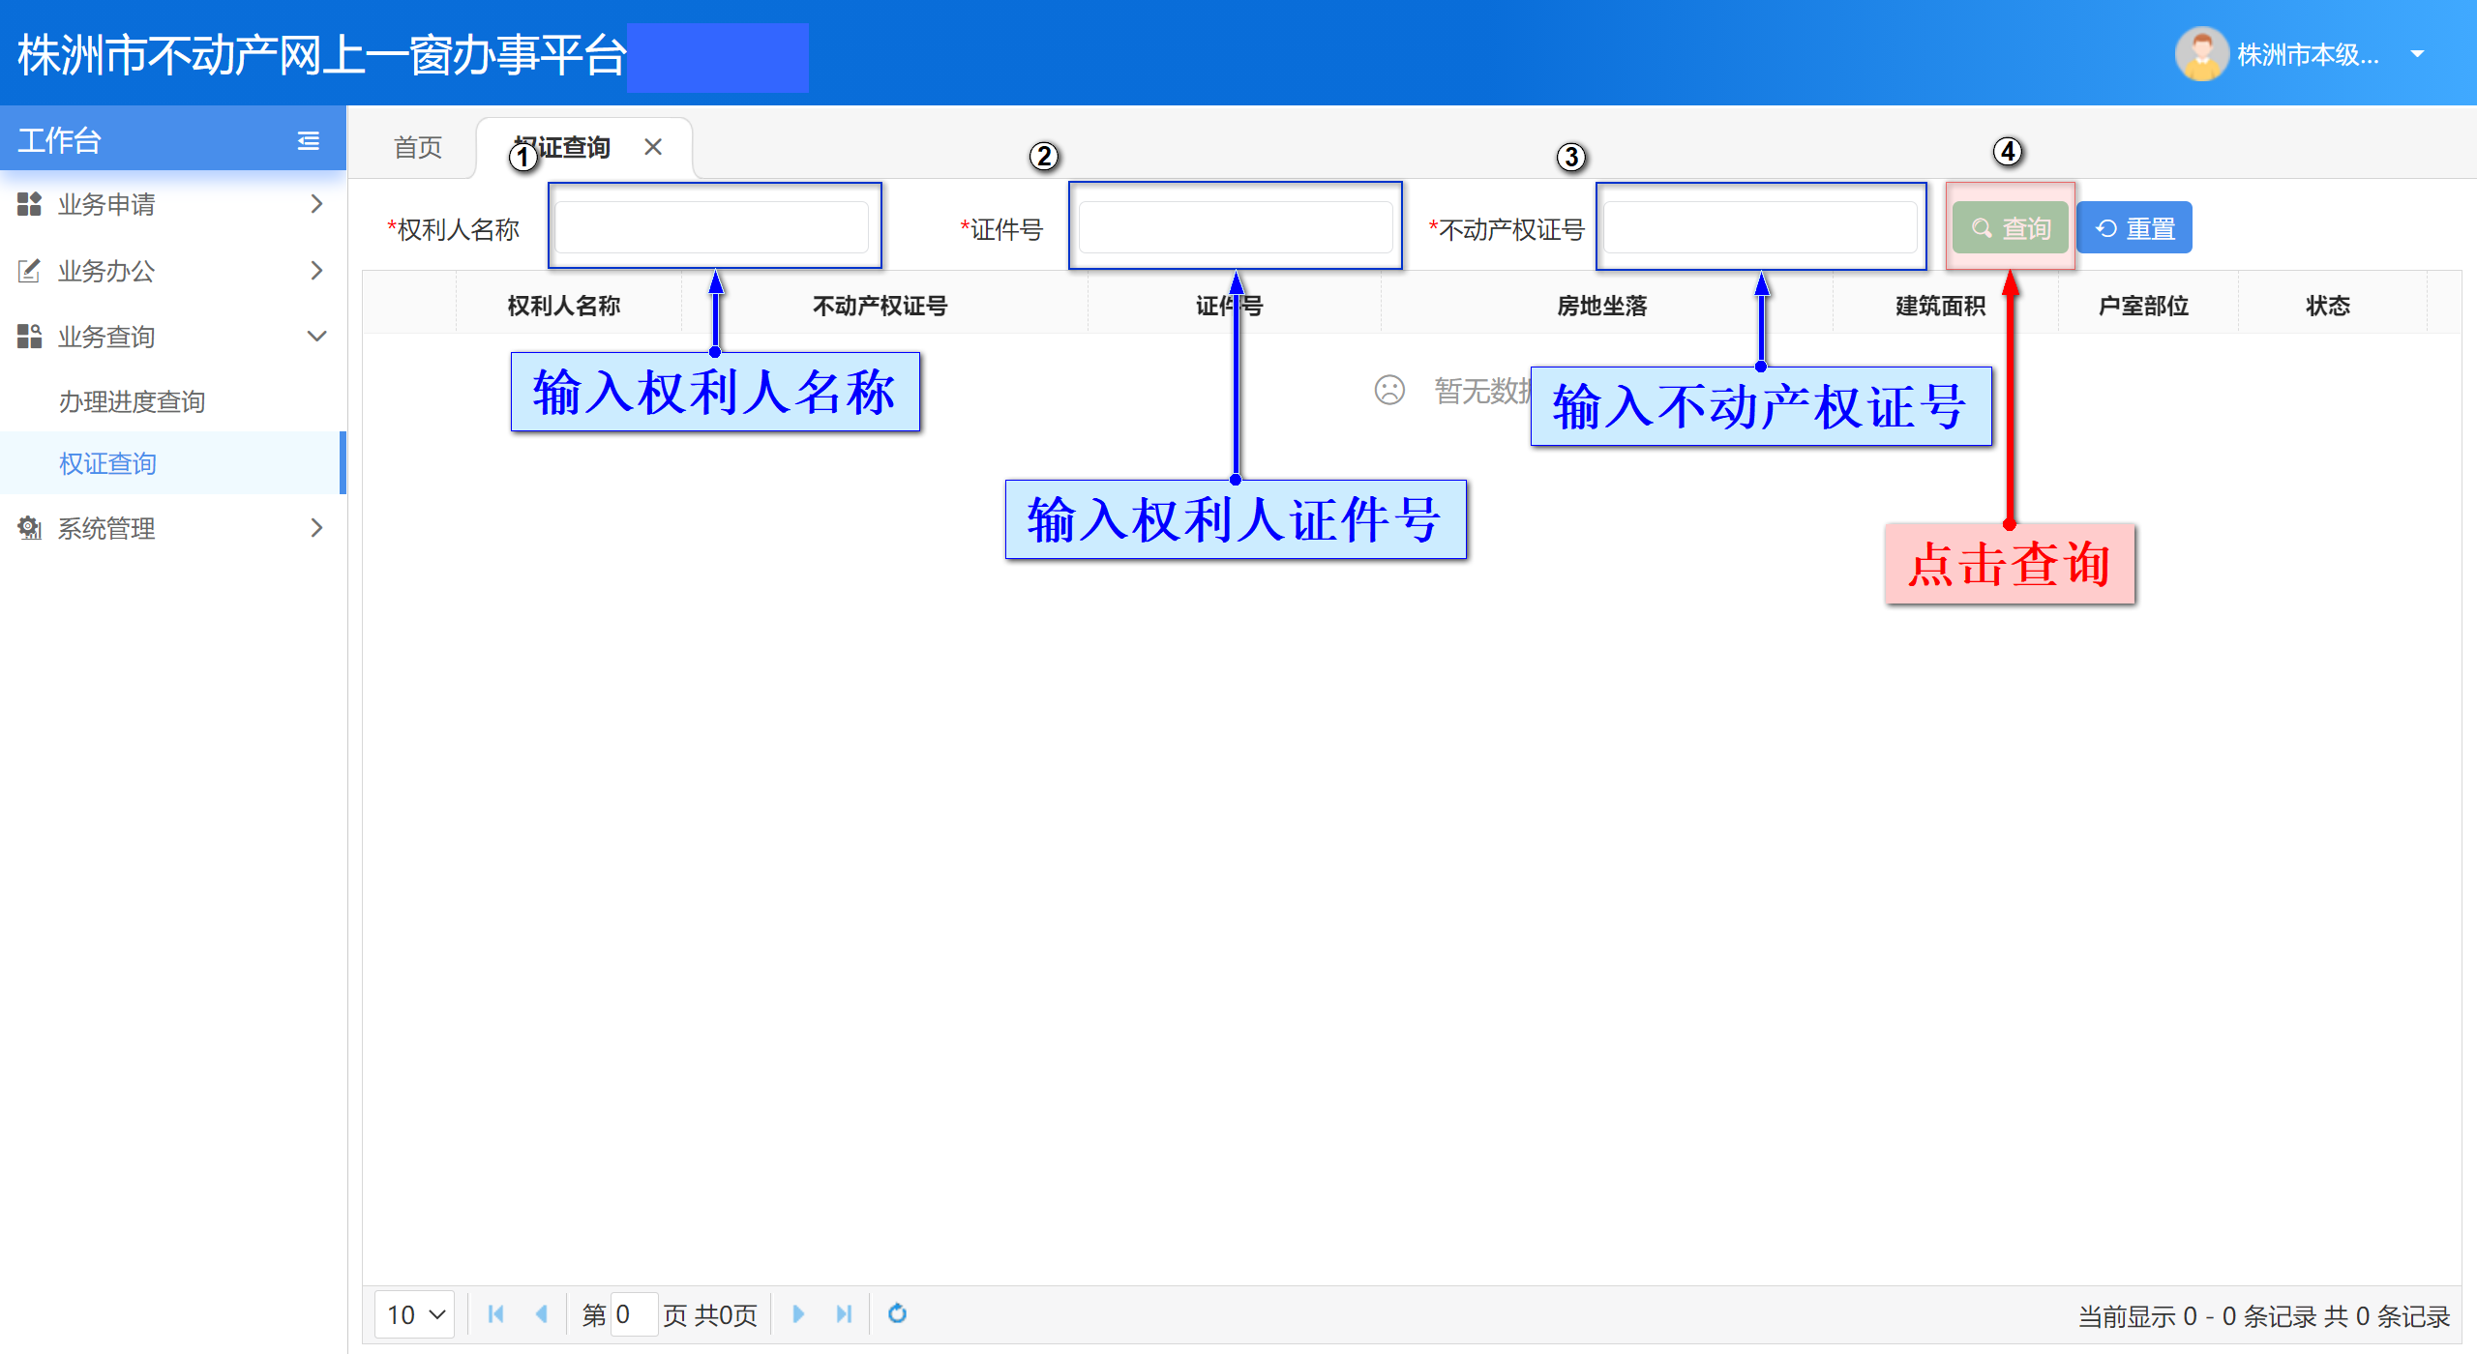

系统管理
用户可在系统管理中，对金融机构信息、职员信息等内容进行管理，各功能的具体使用方法请看本手册中对应描述部分。
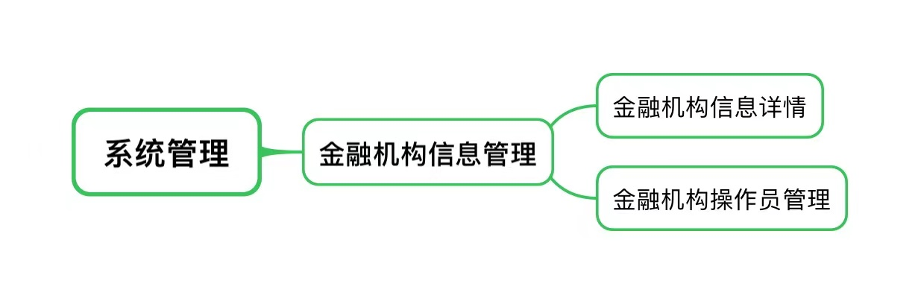

金融机构信息管理
用户可在金融机构信息管理中，对机构信息与职员进行管理。
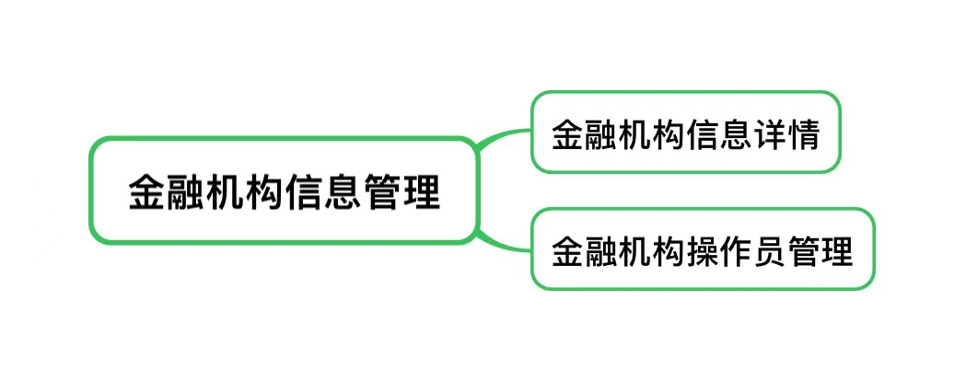

金融机构信息详情
金融机构信息详情下显示的是“当前登录的用户所属金融机构的信息”。金融机构用户登陆平台后，可在金融机构信息详情中补充并完善机构信息，编辑完成后，点击下方保存，进行保存。
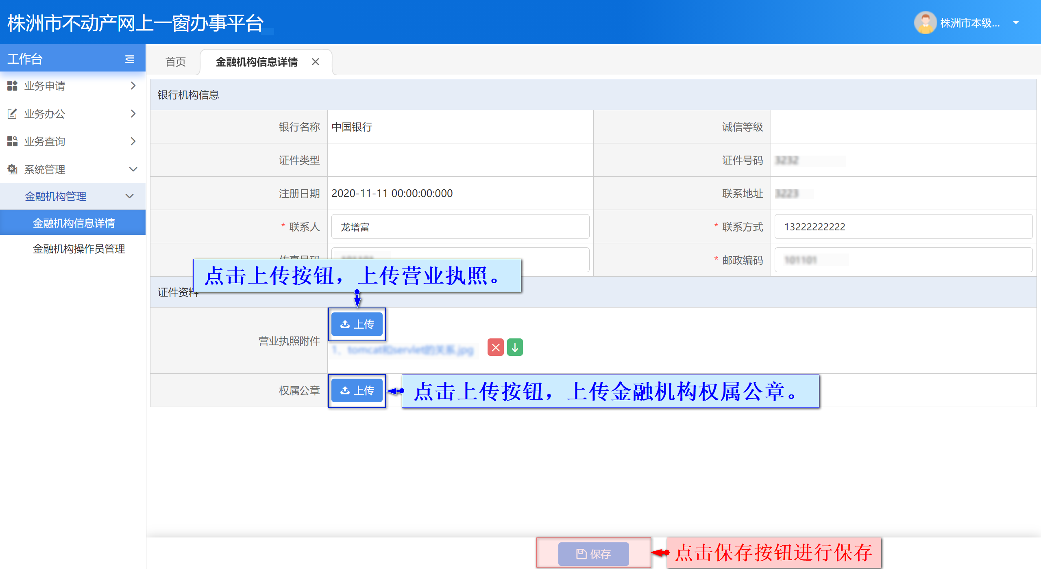

金融机构操作员管理
在<金融机构操作员管理>中，您可“添加操作员、删除现有操作员、编辑现有操作员信息、查看现有操作员明细信息、为现有操作员绑定ＣＡ证书”，具体操作步骤如下所示。
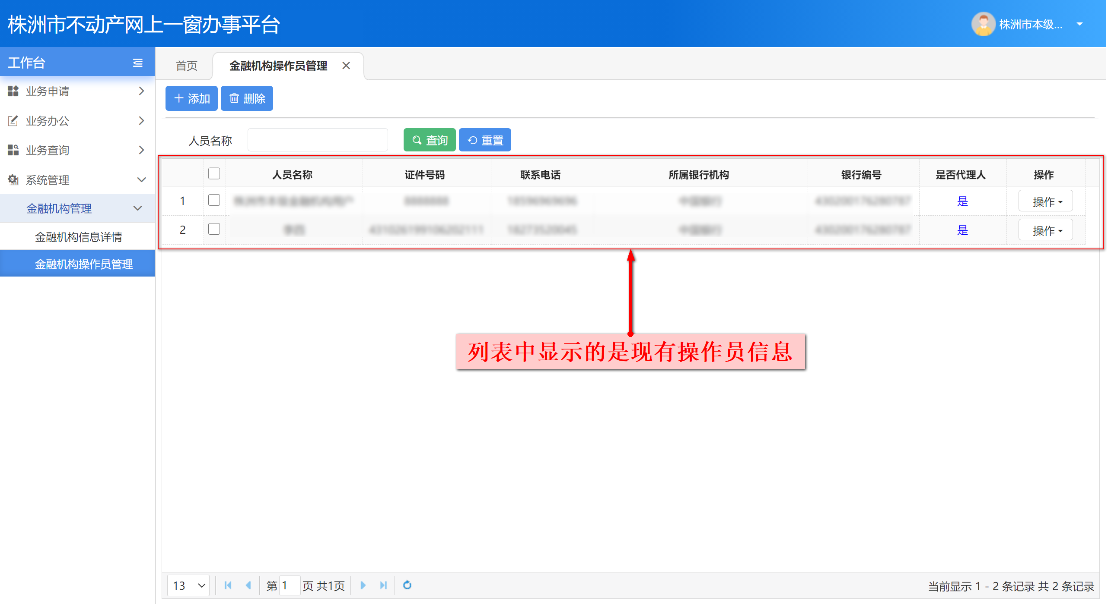
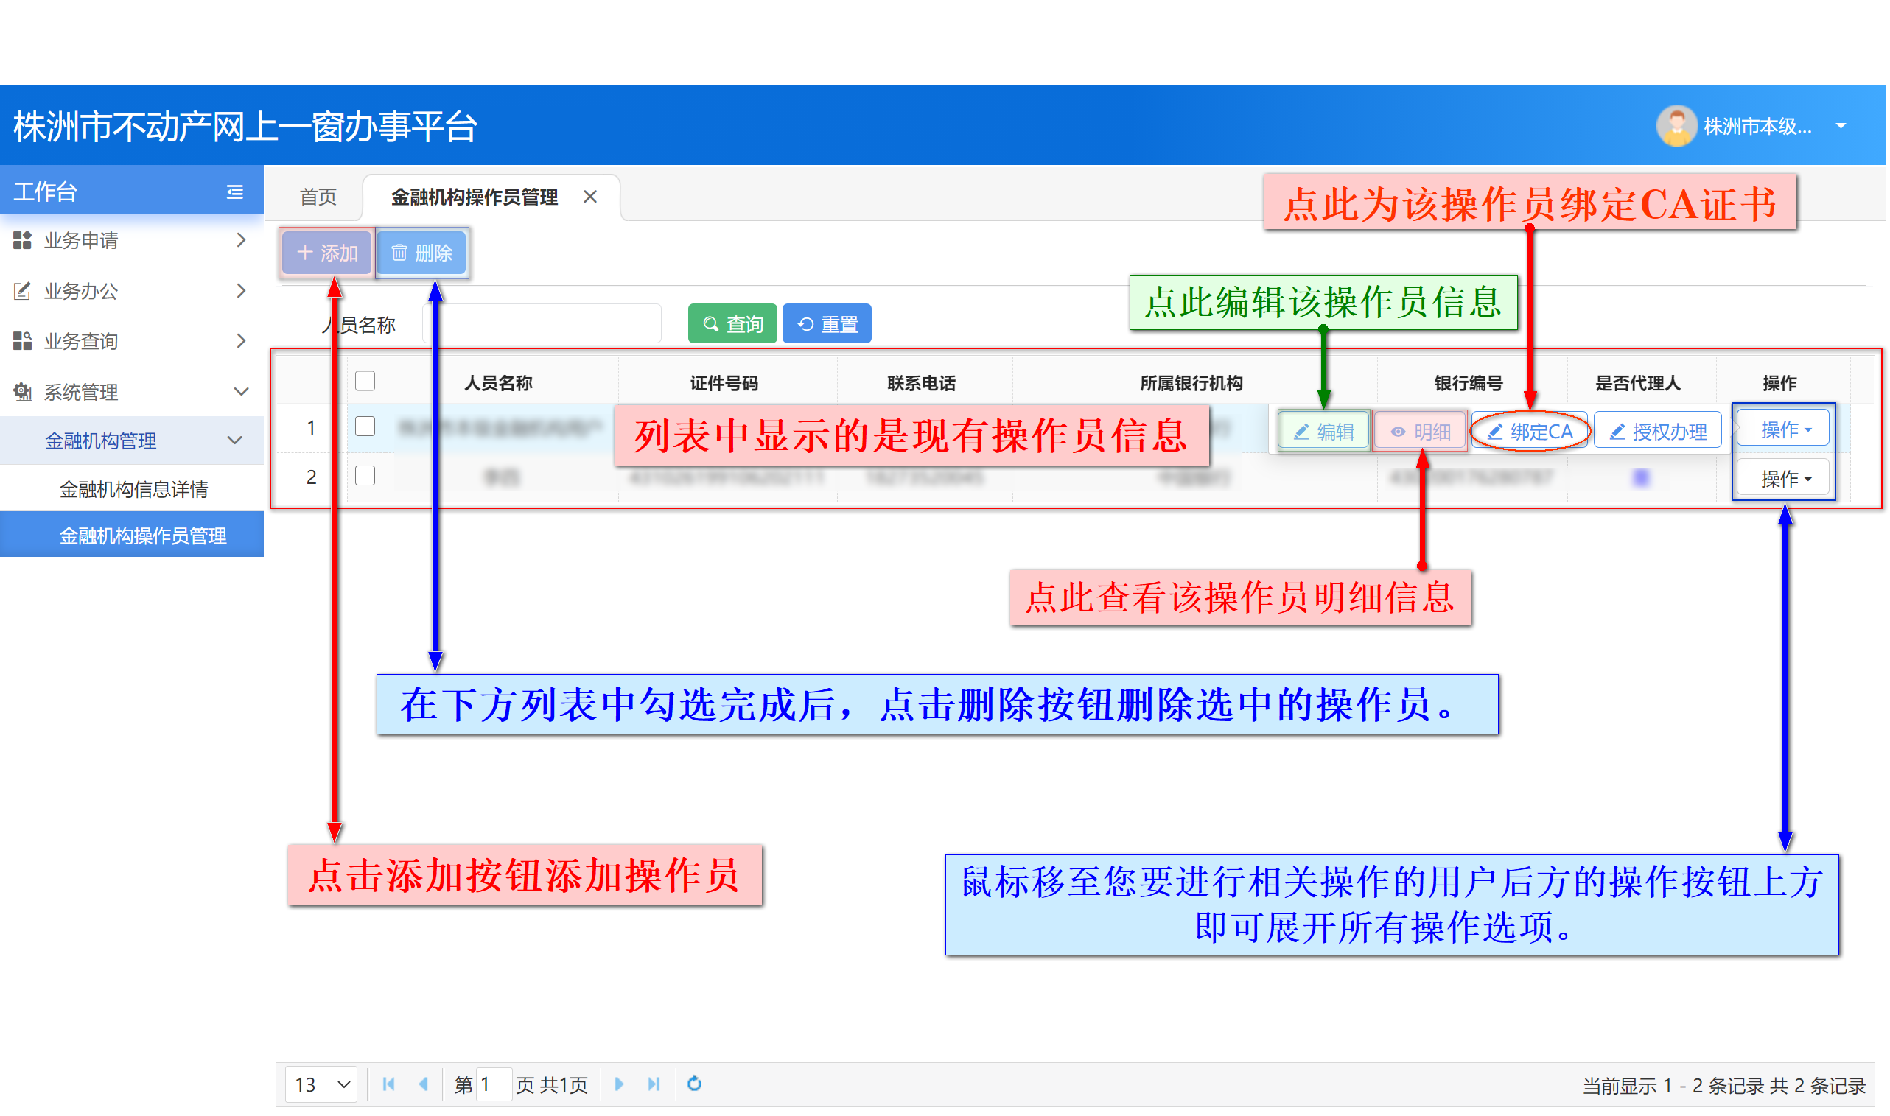
“添加操作员”详细操作步骤描述：在金融机构操作员管理页面，点击添加，在添加操作员界面中，输入您要添加的用户的账号，点击查询，查到该用户信息且确认无误后，点击保存，进行保存。
“添加操作员”图示操作步骤如下所示。
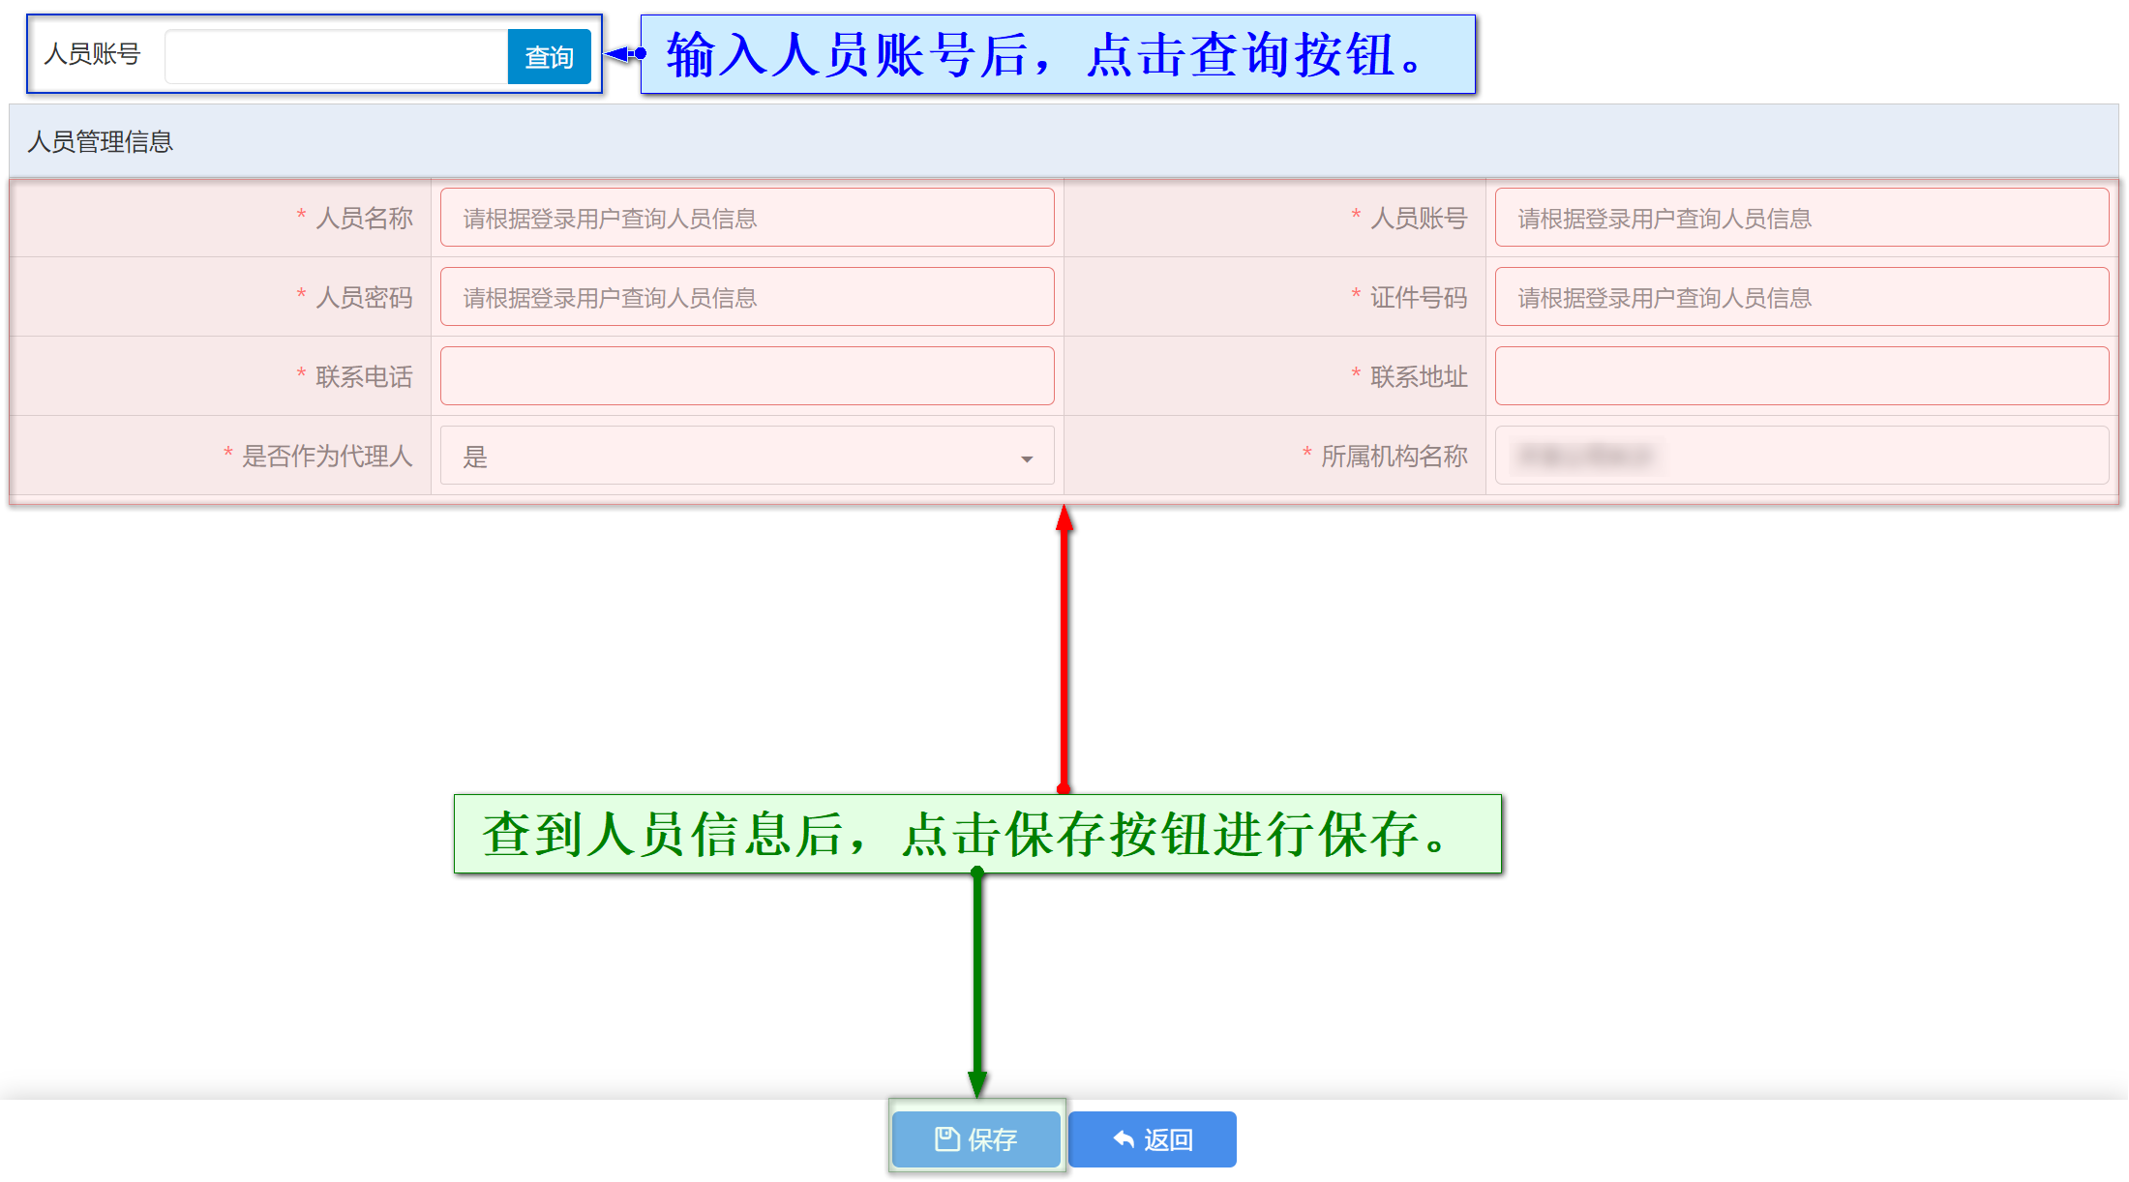
“删除操作员”详细操作步骤描述：在金融机构操作员管理页面下方的操作员列表中，勾选中您要删除的操作员，勾选完成后，点击上方删除进行删除。
“删除操作员”图示操作步骤如下所示。
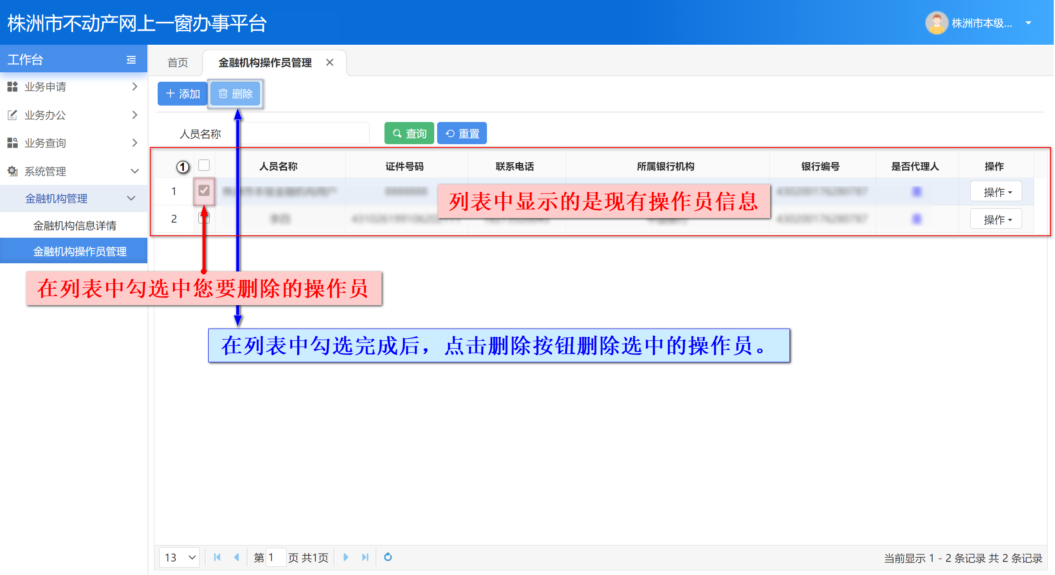
“编辑操作员信息“详细操作步骤描述：鼠标移至您要编辑的用户后方操作处，即可展开所有操作选项，在所有操作选项中，点击“编辑”，在编辑用户信息界面编辑完成后，点击保存，进行保存。
“编辑操作员信息”图示操作步骤如下所示。
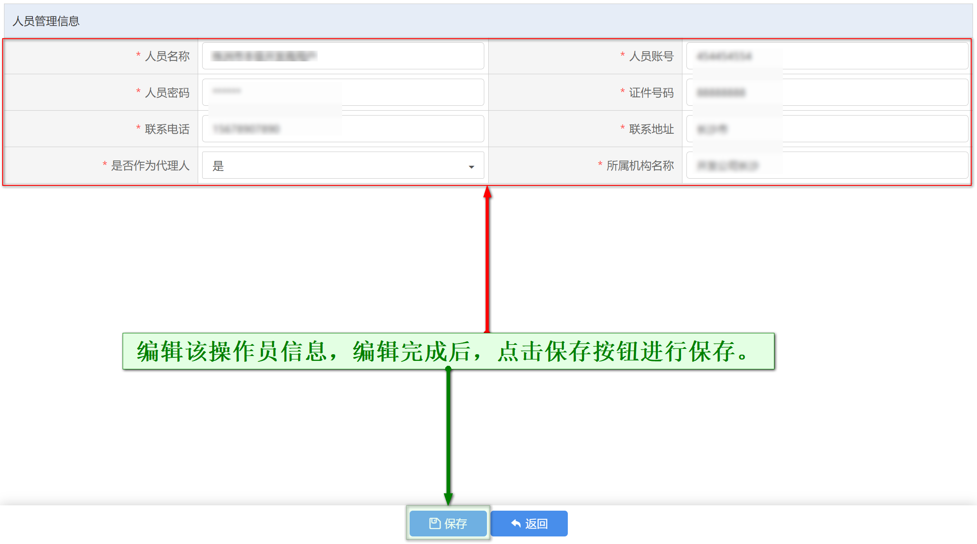
“查看操作员明细信息” 详细操作步骤描述：鼠标移至您要查看明细信息的用户后方操作处，即可展开所有操作选项，在所有操作选项中，点击“明细”即可查看该操作员明细信息。
“查看操作员明细信息”图示操作步骤如下所示。
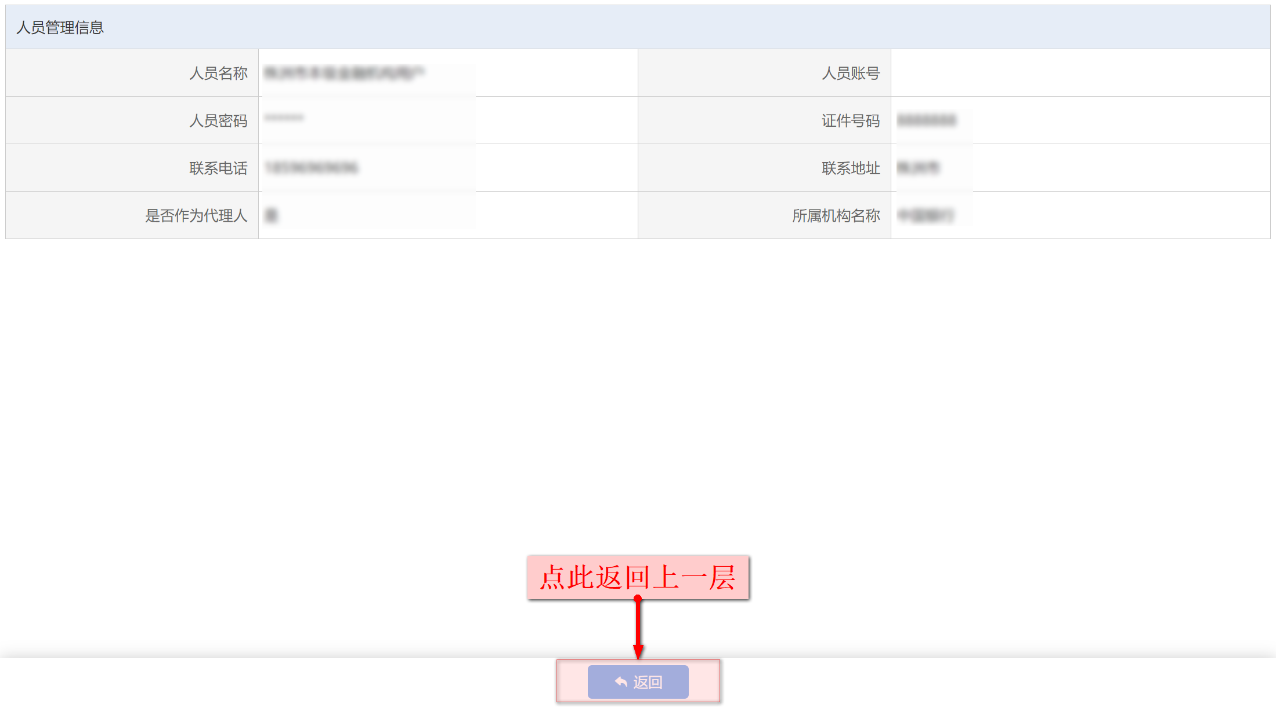
“操作员ＣＡ证书绑定”详细操作步骤描述：鼠标移至您要进行ＣＡ绑定的用户后方的操作上方，即可展开所有操作选项，在所有操作选项中，点击“绑定ＣＡ”，为用户绑定ＣＡ证书。
“操作员ＣＡ证书绑定”图示操作步骤如下所示。

其他设置
其他设置包括用户个人信息管理与用户个性化配置，其功能菜单均折叠在用户主页右上角的用户名处，鼠标移至右上角用户名称上方即可展开其子菜单。
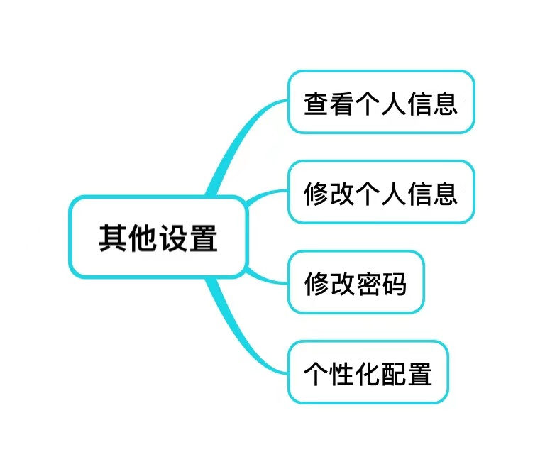
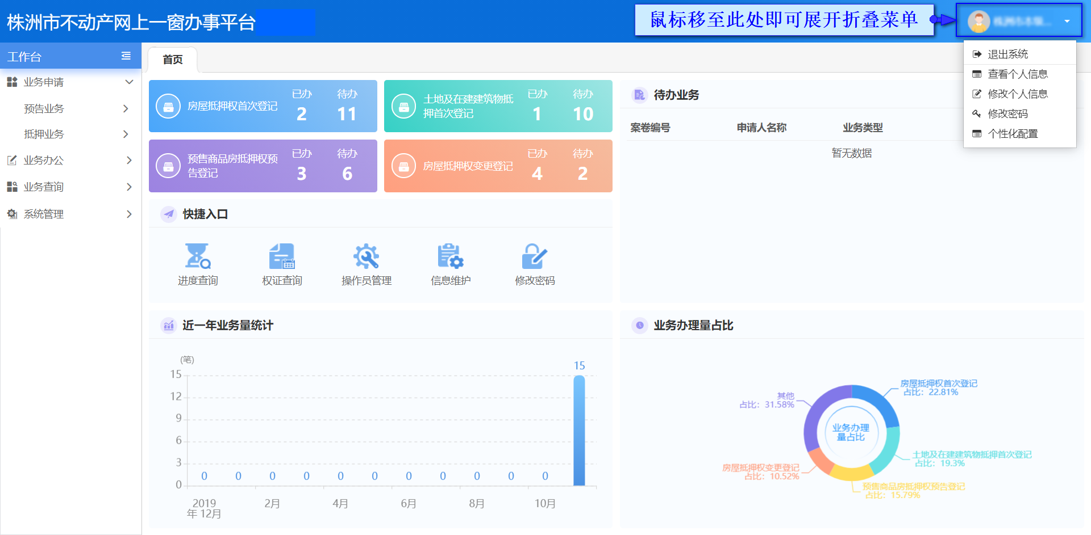

查看个人信息
如您需查看当前登录用户的个人信息，您可通过将鼠标移至主页右上角的 用户名称上方，展开所有操作选项，在所有操作选项中，点击查看个人信息， 即可查看等前登录用户的信息详情。
查看个人信息详细操作步骤如下图所示。
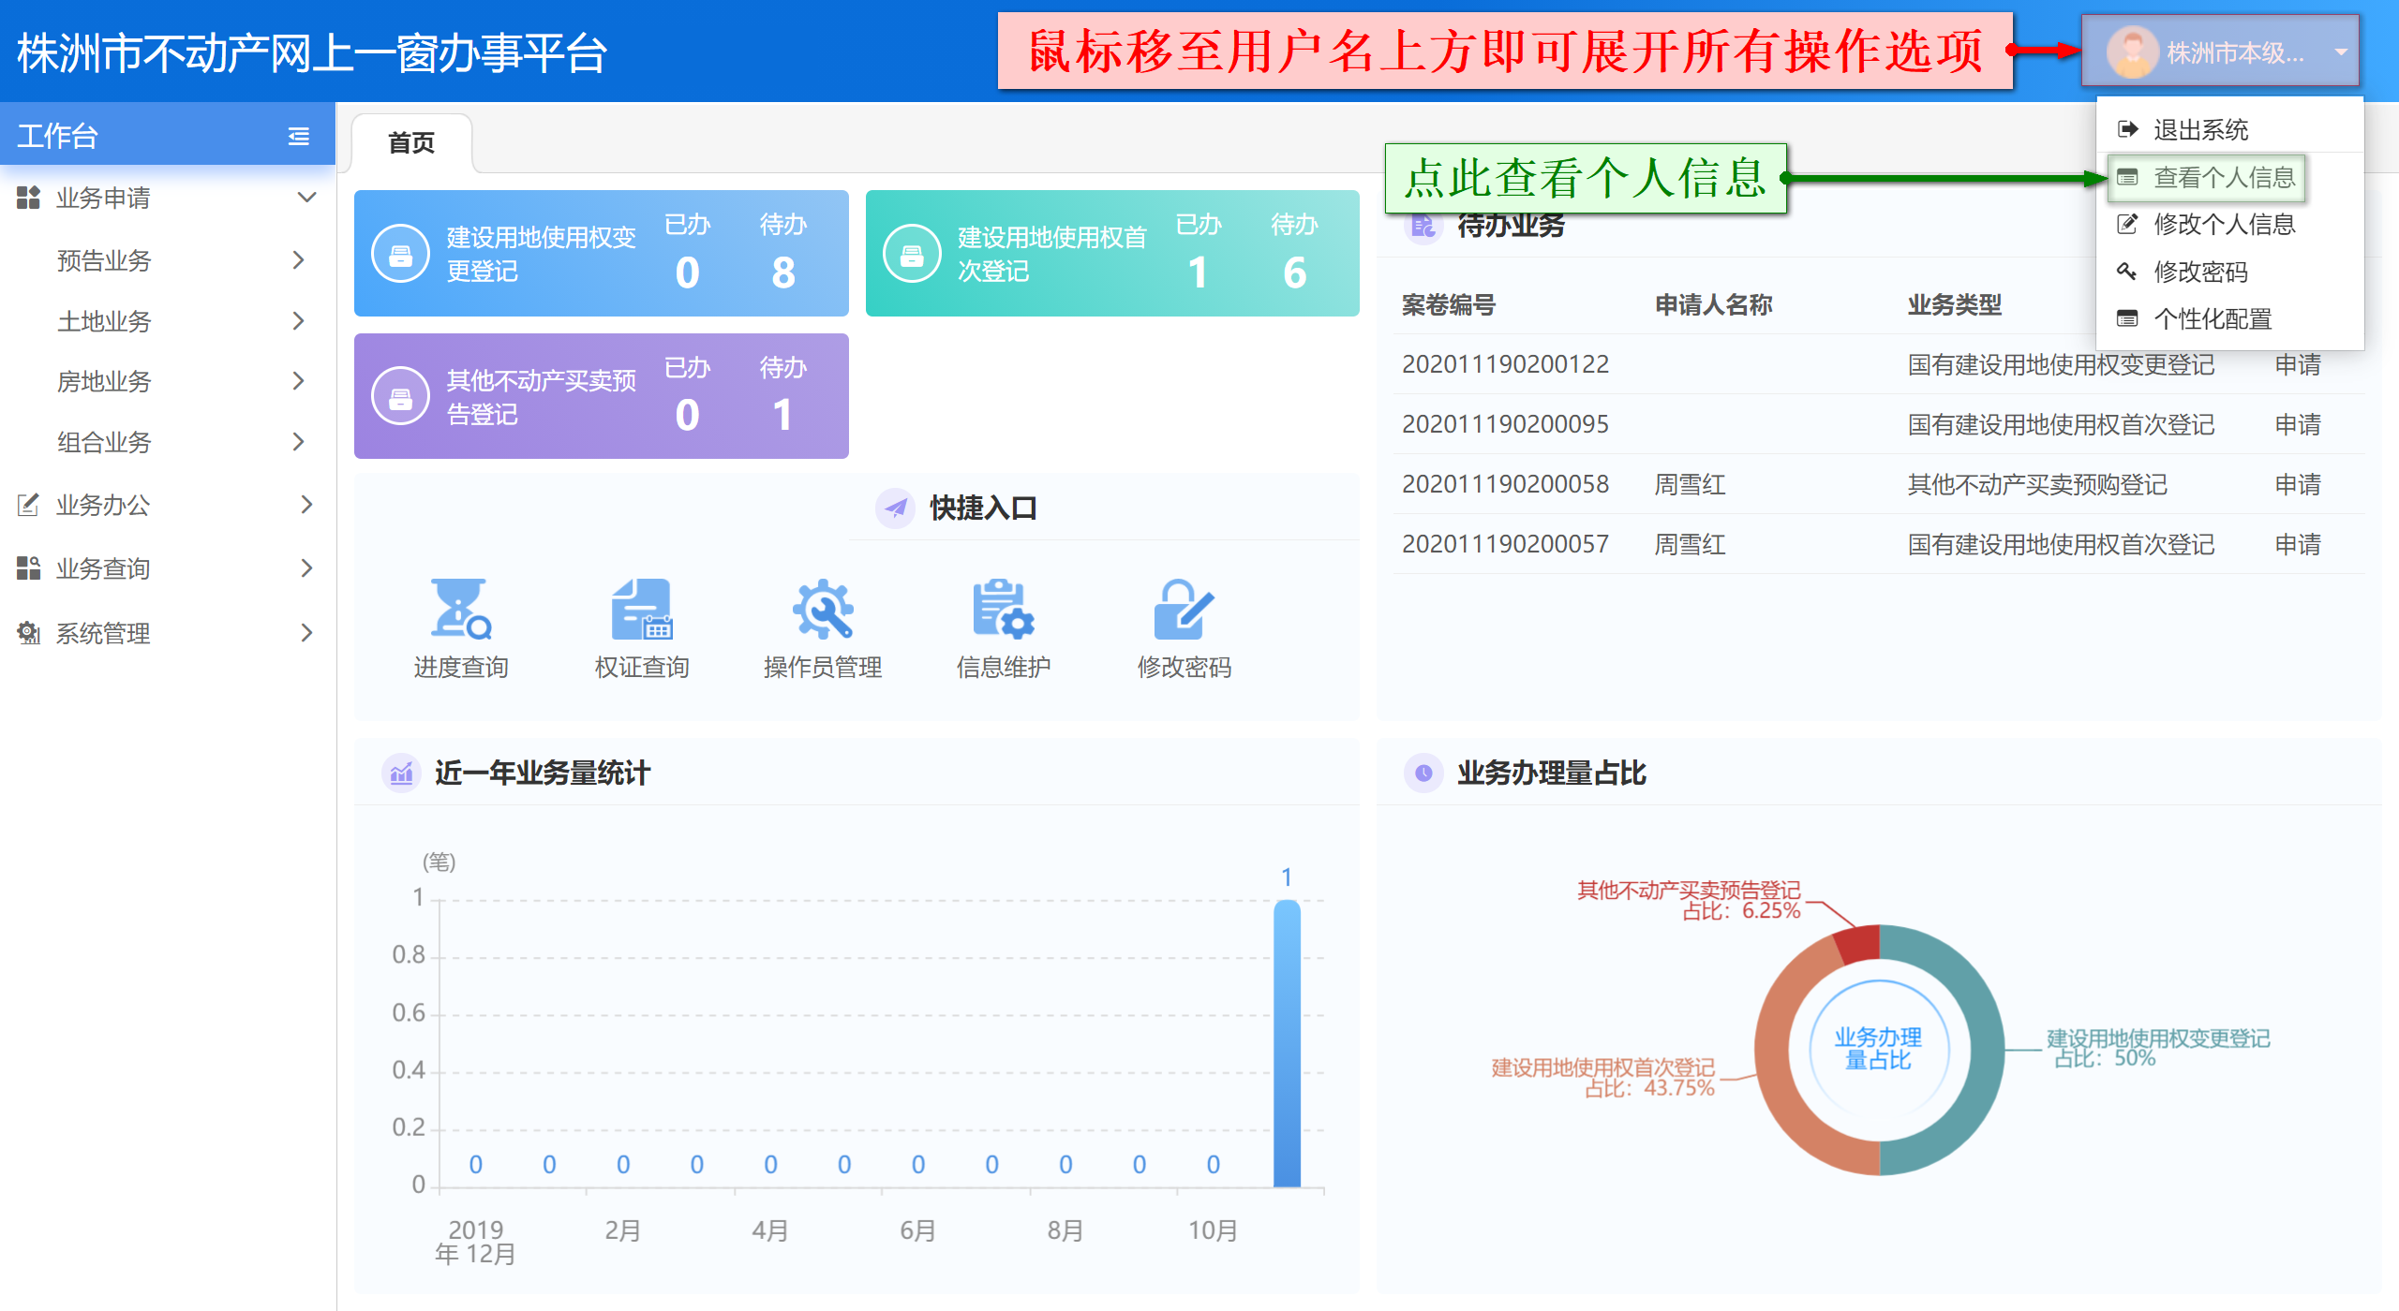
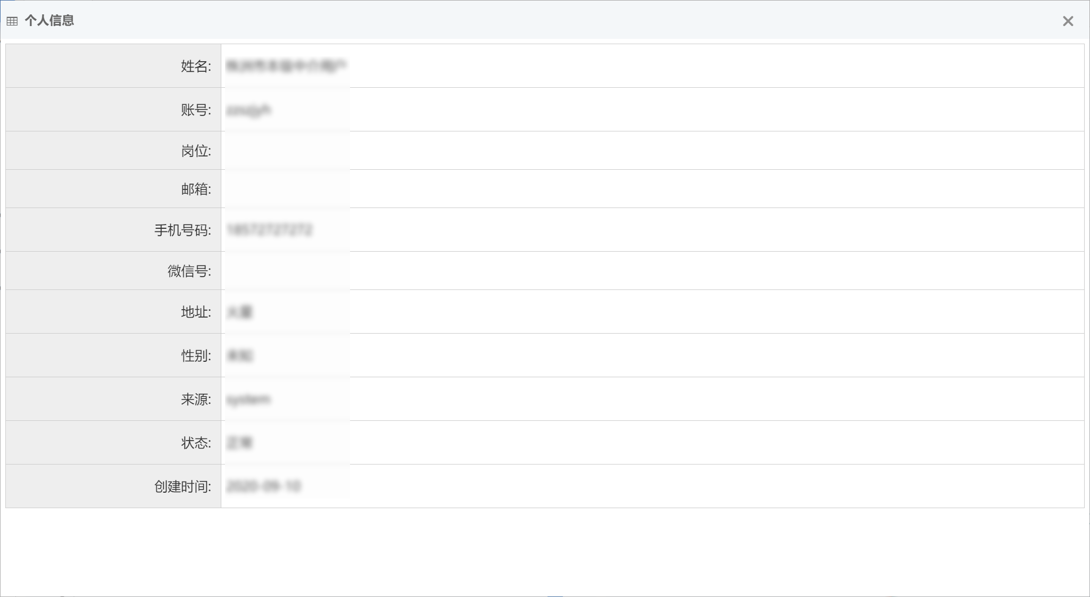

修改个人信息
如您需修改当前登录用户的个人信息，您可通过将鼠标移至主页右上角的用户名称上方，展开所有操作选项，在所有操作选项中，点击修改个人信息， 即可进行修改。在<修改用户信息>中，录入您的修改项，录入完成且确认无误后，点击保存，保存您的修改项。
修改个人信息操作步骤如下图所示。
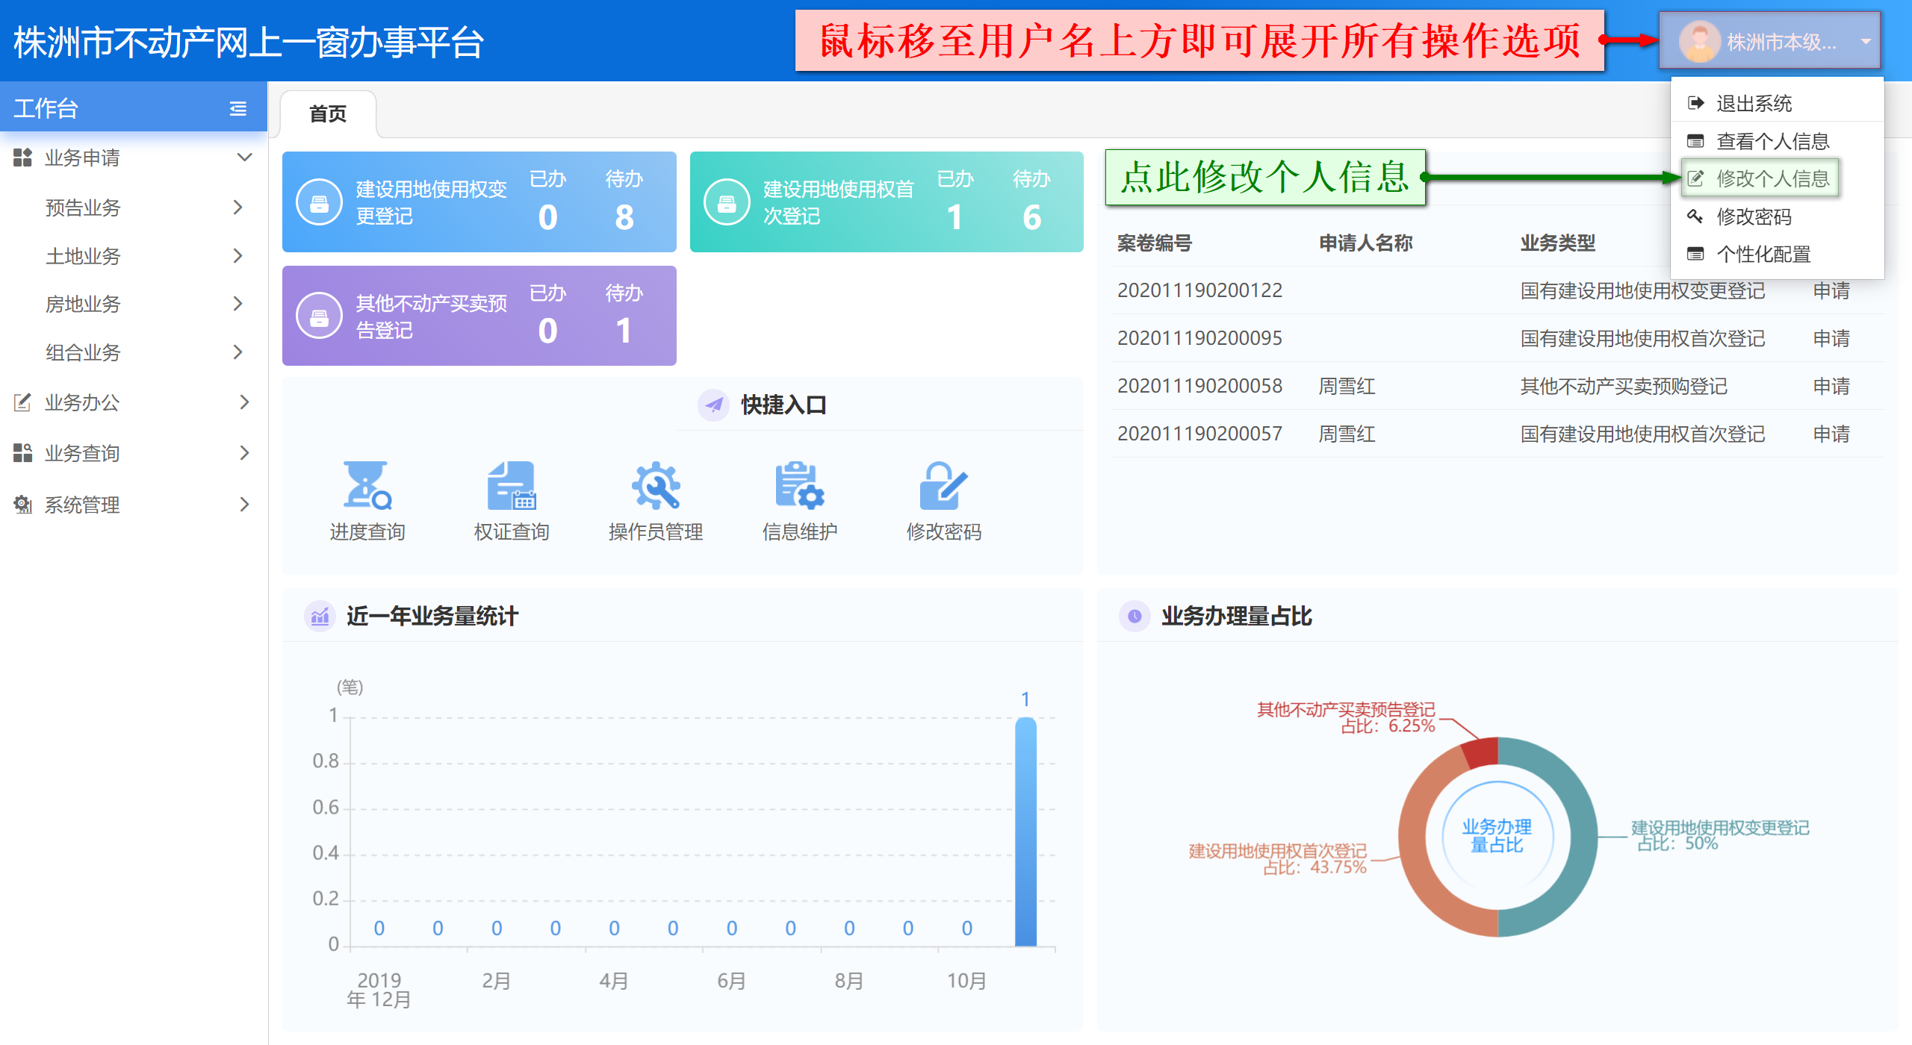
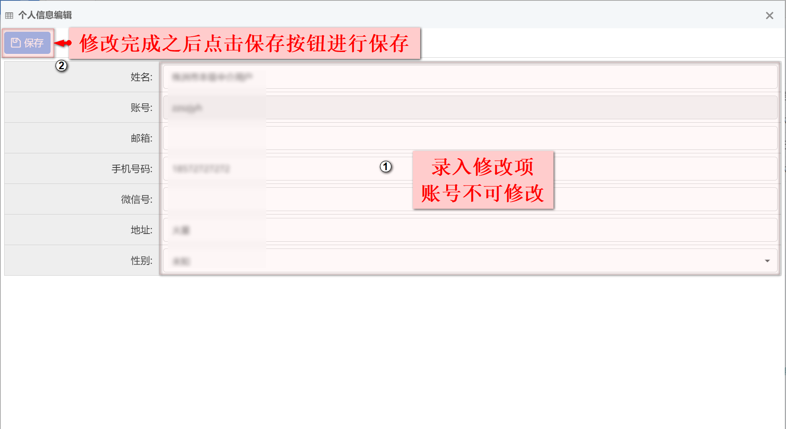

修改密码
如您需修改当前登录用户的账户登录密码，您可通过将鼠标移至主页右上角的用户名称上方，展开所有操作选项，在所有操作选项中，点击修改密码， 即可进行密码修改操作。
修改密码详细操作步骤如下图所示。
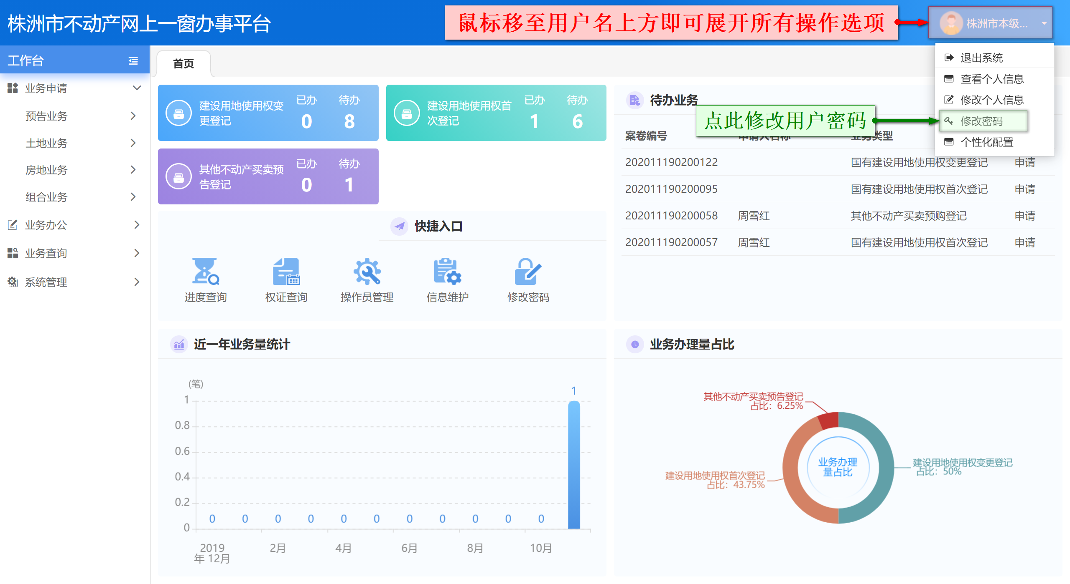
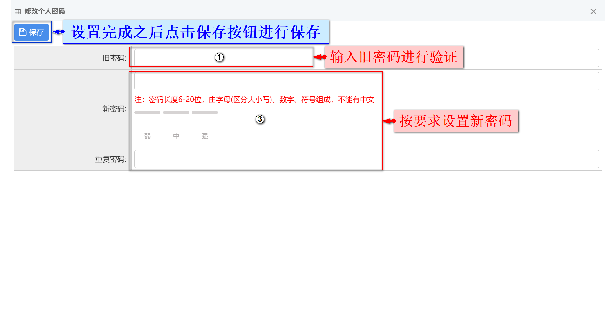

个性化配置
如您需进行个性化配置，您可通过将鼠标移至主页右上角的用户名称上方， 展开所有操作选项，在所有操作选项中，点击个性化配置，即可进行配置，个性化配置目前已支持设置字符大小。
个性化配置-修改字符大小详细操作步骤如下图所示。
